消除对妇女歧视委员会

审议各缔约国依照公约第18条提交的报告

各缔约国的第1次、第2次和第3次定期报告汇编

爱沙尼亚 *

* 本报告未经最终编辑发行。

第1条
为本公约的目的，“对妇女的歧视”一词指基于性别而作的任何区别、排斥或限制，其影响或目的均足以妨碍或否认妇女不论已婚未婚在妇女与男子平等的基础上认识、享有或行使在政治、经济、社会、文化、公民或任何其他方面的人权和基本自由。
爱沙尼亚共和国于1991年9月26日加入联合国《消除对妇女一切形式歧视公约》。该公约于1991年11月20日在爱沙尼亚生效并已在官方公报Riiji Teataja（RT II 1995/5-6/29）上刊登。
爱沙尼亚共和国《宪法》第12条第1款（RT 1992，26，349）规定，法律面前人人平等。任何人不得因基于民族、种族、肤色、性别、语言、出身、宗教、政治或其他观点、财产或社会地位和其他原因而受到歧视。
爱沙尼亚的现行立法中尚未就“对妇女的歧视”一词做出规定。同样，对基于性别的直接或间接的歧视也未做法律界定。
1991年国家重新获得独立后，公众对人权问题的意识逐渐提高。性别歧视问题近年来也开始受到更多关注。1995-2000年间，爱沙尼亚政府对本国妇女的状况及其行使社会生活不同领域基本权利的程度进行了分析，也试图向更广泛的群众揭示这一词语包含的内容。根据这些研究的结果，政府决定有必要就性别平等问题草拟一项特殊法律。社会事务部拟订了《性别平等草案》并将草案提交政府。该草案明确了性别平等这一词语及其定义，规定禁止直接歧视，并提出了反对间接歧视的措施。
第2条
缔约各国谴责对妇女一切形式的歧视，协议立即用一切适当办法，推行政策，消除对妇女的歧视。为此目的，承担：
(a) 妇女与男子平等的原则如尚未列入本国宪法或其他有关法律者，应将其列入，并以法律或其他适当方法，保证实现这项原则；
根据《宪法》第3条，普遍公认的国际法原则和规定是爱沙尼亚法律体系不可分割的组成部分。
爱沙尼亚《宪法》第123条规定，如果爱沙尼亚的法律或其他法规与经议会认可的国际条约发生冲突，应适用国际条约的规定。因此，宪法确定了国际条约规定相对于本国法律优先的原则。该原则不适用于宪法准则，因为上述规定禁止缔结与《宪法》冲突的国际条约。
根据以上原则，联合国《消除对妇女一切形式歧视公约》是在法庭上可直接适用的国际条约。
爱沙尼亚《宪法》第2章述及人民的基本权利、自由和义务。《宪法》第12条明确禁止基于性别的歧视，规定法律面前人人平等，任何人不得因基于民族、种族、肤色、性别、语言、出身、宗教、政治或其他观点、财产和社会地位和其他原因而受到歧视。
根据《宪法》第27条，夫妻享有平等的权利。根据现行法律，婚姻由男女两方订立，并以本人姓名独立缔结婚约关系。
对爱沙尼亚法律的分析表明，其中可以被用于区分男女的规定极少——爱沙尼亚的法律用语一般都是中性的。尽管如此，目前爱沙尼亚的法律中仍未对歧视做出法律定义，“直接和间接的歧视”一词也未得到确认或区分。比如，现行法律中的《雇用合同法》（RT 1992 15/16，241）和《工资法》（RT I 1994 11，154）对禁止歧视的问题有着不同的规定。
1) 根据《雇用合同法》第10（1）条，基于性别、民族、肤色、种族、母语、社会出身、社会地位、先前活动、宗教、政治或其他观点或对义务服兵役的态度而允许或实施优待或限制权利均属非法行为。同时，基于婚姻状况、家庭义务、身为公民协会会员或者雇员或雇主的权益代表等原因而限制雇员或雇主的权利也属非法。关于《雇用合同法》的详细内容及其例外事项，参见本报告第11条第1节（b）点。
2) 《工资法》第5条规定，禁止基于雇员的性别、民族、肤色、种族、母语、社会出身、社会地位、先前活动、宗教或对义务服兵役的态度而增加或降低工资。此外也禁止基于婚姻状况、家庭义务、身为公民协会会员或者雇员或雇主的权益代表等原因而降低工资。2001年5月16日通过了《工资法》修正案。第75/117/EEC号指令规定了同工同酬即工作价值相同则报酬相同的原则，禁止基于性别而对报酬的各个方面及条件实行歧视。同工同酬原则有助于消除男女之间的不平等待遇。工人有权获得相等的报酬。如果存在歧视，可提出补偿要求。该法将于2002年1月1日实施。
3) 《广告法》（RT I 1997，52，835）第5条禁止一切攻击和歧视性广告。广告若有悖于良好的道德标准和习俗，鼓动人们进行违法活动或违反通行的正当行为标准，或包含了这些活动，则视为攻击性广告。尤其是当广告表达、煽动或支持基于民族、种族、肤色、性别、年龄、语言、出身、宗教、政治或其他观点以及经济或社会地位或其他条件的歧视时，也视为攻击性广告。
4) 根据《国防部队服役法》（RT I 1994，23，384），所有爱沙尼亚男性公民有义务在国防部队服役。该法律不排除妇女自愿加入国防部队服役。
根据《大法官法》（RT I 1999，29，406）的规定，人人均有权要求大法官对普遍适用的法令或其他法规是否违反宪法或法律进行复审。该法第18条规定，如果某个批准了普遍适用的法规的机构在收到大法官提案后20天内未使有关法规或其中某条规定与宪法或法律相一致，则大法官可建议最高法院废除该法规或其中某条规定。
审查是否违宪的法院为最高法院，由“违宪复审庭”组成（《违宪复审程序法》第2条）。最高法院对违反宪法规定及其精神的任何法律和其他法规可宣布无效（第3条）。
对法律、其他法令和国际条约进行违宪复审的要求可由总统、大法官和下级法院直接提交最高法院。根据《宪法》第107条，爱沙尼亚共和国总统可拒绝宣布由议会通过的法律，提出理由充分的决议后可连同该法律退回议会重新审议和决定。如果议会未做任何修改，再次通过被总统退回的法律，则总统可宣布或提请最高法院宣布该法律违反宪法。
根据《宪法》第15条，由法庭审理其案件的所有人均有权申请宣布任何相关法律、其他法规或程序违反宪法。如果法庭经过磋商，认定适用的法律或其他法规确实违宪，将宣布该法规违反宪法并不再适用，还将通知最高法院和大法官该决定，最高法院将据此开展违宪复审程序（《违宪复审程序法》第5条）。
根据大法官提供的资料，他目前尚未接到关于性别歧视方面的任何要求或申诉，尽管爱沙尼亚妇女的地位要低于男子，主要表现在劳动力市场、家庭以及决策方面。人们并不认为社会中不平等的社会等级属于歧视性结构而必须消除。
(b) 采取适当立法和其他措施，包括适当时采取制裁，禁止对妇女的一切歧视；
1998-2000年，爱沙尼亚社会事务部对本国的劳动和养恤金方面的法律与欧洲法律的相关标准的一致性进行了比较分析。之后开展了两个“法尔”项目，以使爱沙尼亚的法律与规定妇女与男子平等的欧洲联盟的规范性文件协调一致：
1) “法尔”支持协调有关平等待遇和就业条件方面的法律。实施该项目后，明确了根据男女平等的法律而规定的一系列论题。
2) 有关国家社会保险的法律和欧盟关于男女平等待遇方面的立法。
在联合国开发计划署资助的“促进性别平等”项目框架中，分析了爱沙尼亚的法律与联合国《消除对妇女一切形式歧视公约》以及欧洲共同体各项指示的一致性。在“法尔”项目 F 167 的范围内，收集了外国专家的立法建议，以保证爱沙尼亚的法律与欧共体有关男女平等待遇的各项指令相一致，同时还收集了关于妇女与男子性别平等的法律结构及实施建议。在“法尔” 项目99/S/87/2的框架中，收集了草拟该法律所需的背景材料。外国和本地专家的评估显示，爱沙尼亚的现行法律存在差距和不足，也缺少保障采取必要措施促进性别平等和施行妇女实际权利的立法基础。
根据政府2000年4月18日的决定，拟订了性别平等法律草案。该法律将规定与歧视相关的中心词汇，禁止基于性别的歧视，并将责成管理机构和雇主认真、系统地促进妇女与男子的平等。
性别平等法律草案还将确定相关的制裁和监督机关。
(c) 为妇女与男子平等的权利确立法律保护，通过各国的主管法庭及其他公共机构，保证切实保护妇女不受任何歧视；
保护平等权利受《宪法》第15条的保障，该条款规定，任何人在其权利和自由受到侵害时都有权诉诸法庭，由法庭审理其案件的所有人均有权申请宣布任何相关法律、其他法规或程序违反宪法。
根据《宪法》第14条，保障权利和自由是立法、行政、司法机关以及地方政府的职责。
个人权利受到侵害时诉诸法庭的基本权利在相关的程序法——《民事法庭诉讼法典》、《行政法庭诉讼法典》和《刑事诉讼法典》中有特别规定。
第15条（2c）对法庭保护妇女和男子权利方面的作用做了更详细的解释。
在爱沙尼亚，没有其他保护人们免遭歧视的主管当局。
1996年12月，社会事务部设立了一个新单位——男女平等局。该局的主要工作是协调性别平等的主流发展方向，使之融入社会政治发展当中。该局的职能还包括监督在立法和行动计划中贯彻性别平等原则，协调建立处理性别平等问题的机构网络，组织制订提高性别平等的行动计划和方案，协调并组织多学科研究以收集、分析关于平等问题的数据，并参与有关促进性别平等的国际合作。该局在行动中始终贯彻联合国、欧洲委员会、欧洲联盟和其他国际组织的法律和政治文件以及共同的国际惯例。
1997年，开始对各部、委员会、监察机构、市县政府的公务员、工作人员进行培训，旨在建立网络并设置联系人，发现并分析涉及歧视的案件。目前，一个包括社会事务部、内政部、农业部、司法部和教育部有关代表在内的公务员网络已经建立。
(d) 不采取任何歧视妇女的行为或做法，并保证公共当局和公共机构的行动都不违背这项义务；
根据宪法第139（1）条，大法官是负责审查立法、执行机构和地方政府的立法是否与宪法和法律相一致的独立官员。1999年6月1日实施的《大法官法》第19条规定，人人均有权要求大法官监督国家机关的各种活动，包括保证个人享有宪法规定的权利和自由。
1994年，内政部开始建立有关犯罪受害人的数据库，这样就有可能对成为犯罪受害人的妇女进行单独的统计分析。
从1996年开始，对前往庇护所或康复中心的人们已经登记的数据进行了分析。但关于家庭暴力、学校暴力和其他类型暴力的这些数据并未反映出对援助和保护的实际需求和涉及妇女安全的所有问题，原因在于庇护所或康复中心的数量太少（爱沙尼亚共有23个），且分布不均（大部分设在塔林）。目前明显的最大不足在于判断和确定暴力行为以及受害者的康复。
为帮助警官识别家庭暴力事件开展了培训方案，以便更有效地阻止暴力行为的发生并向受害者提供援助。
关于消除对妇女歧视的问题，爱沙尼亚已经与其他国家（如芬兰、瑞典和拉托维亚）的专家开始了密切合作。在1997年召开的波罗的海和北欧部长合作会议上达成了一项以保护妇女权利为共同目标的协议。与此同时，由来自各国执行权力机构的性别平等问题专家组成了波罗的海和北欧工作组，解决性别平等问题。
(e) 应采取一切适当措施，消除任何个人、组织或企业对妇女的歧视；
根据社会事务部的倡议，“法尔”的一个项目“支持职业安全和保健体系”即将展开。该项目将保证劳动集体中的男女平等作为项目的一个要素。项目这方面的目的是培训关于妇女和男子平等问题的劳动巡视员并在他们之间建立起一个网络，以发展必要的职能中心。首届研讨会于2000年3月24日召开，有40多名公务员就劳动集体中的组织环境、管理风格和性别平等的指标等问题做了简要发言。
(f) 应采取一切适当措施，包括制定法律，以修改或废除构成对妇女歧视的现行法律、规章、习俗和惯例；
家庭暴力和对妇女实施暴力
1999年，根据波罗的海和北欧性别平等合作工作组的倡议，爱沙尼亚绘制并分析了本国家庭暴力和对妇女实施暴力的情况。值得注意的是，由于信息匮乏，公众及保健专家和警方都没有充分认识到该问题的严重性。迄今为止，爱沙尼亚没有建立任何妇女庇护所网络或向实施暴力的男子提供咨询服务。
对妇女实施暴力的问题对爱沙尼亚来说是一个比较新的课题，目前只有极小范围的专家处理过此类问题。但最近媒体上出现的有关对妇女实施暴力或以暴力相威胁的材料有所增多。
在爱沙尼亚，对关注范围之内的家庭暴力和针对妇女的暴力并未进行定期估测和统计。官方统计数字没有充分反映对妇女实施暴力问题的广度和实际发生情况。例如，关于强奸的数据是报警后由警方正式登记的。但这样收集到的关于强奸和强奸未遂案件的数据是不完整的，因为报警的只有少数。因此概括得出的关于针对妇女的暴力案件情况不具有代表性。
根据1995年的一次调查结果显示，仅有6%的受害妇女向警方报案（Josing Ahven 1999:98）。直到2000年4月，在强奸案中，除极少数案例外，只有在受害者提出申请的基础上才开始刑事诉讼。为保证妇女，特别是未成年女性得到更好的保护，爱沙尼亚对法律进行了修改，现在开始刑事诉讼程序可适用普通规则。
在爱沙尼亚没有专门处理针对妇女的暴力案件的公共机关。为提高对这一问题的重视并加强公务员、调查官员以及非政府组织之间的合作，社会事务部于1999年9月就此问题组织了首届研讨会。与会人员收到了与联合国、欧洲委员会、欧洲联盟文件和国际会议文件相关的材料。会议认为有必要设立一个多学科部门间的工作组，处理针对妇女的暴力问题。
2000年4月，社会事务部与开放社会学会和国际预防犯罪学会共同开展了一项试点研究，对关于针对妇女的暴力问题的一次国际比较调查采取的方法进行了测试。有102名受到暴力行为伤害的妇女受到采访。调查结果显示，62%的妇女认为有关事件是严重的暴力案件，仅有24%的受害者曾向警方报案。在所有暴力事件中，仅有两例向罪犯提出刑事控告。
不向警方报案的最常见的原因是感到难堪。其他的重要原因还包括害怕报复，以及受害人不愿将男子送进监狱。通常不报案的原因还可部分地解释为受害人对警方在暴力事件发生后的行动的评价，只有五分之一的妇女对警方的工作表示满意，有三分之一的妇女则完全不满意。有19%接受调查的人认为警察毫无用处，23%的人不想与警方发生任何关系，由此也表明警方能力低。
2001年初，爱沙尼亚就针对妇女的暴力问题开展了一次代表性的社会调查，并将根据调查结果制定一项国家战略，打击对妇女的暴力行为。
警察委员会的数据首先反映出最严重的犯罪。20世纪90年代，在被谋杀的人中，妇女比例占13%至22%。男子被谋杀的风险大约比妇女高四倍，而30-49岁的男子面临的风险最大，妇女中则是40-49岁以及70-84岁面临的风险最大。其原因可能不尽相同： 40-49岁的妇女被谋杀事件主要涉及家庭暴力，而持械抢劫可能在70-84岁妇女被谋杀案件中所占比例较大（Josing, Ahven 1999:94）。
妇女成为暴力受害者而导致身体受伤的风险比男子低三倍多。1994年，有3.7%的男子和1.2%的妇女成为暴力事件的受害者。根据1994的调查数据，在过去12个月中，约有23 000名成年男子和10 000名成年妇女受到袭击（没有造成身体伤害）。加上被攻击时身体受伤害者人数，则过去的12个月中至少约有42 000名男子、约20 000名妇女身为实际暴力的受害者（Josing, Ahven 1999:95-96）。有关数据并非发生事件的精确数字，而是证明了暴力与犯罪问题的可能范围。
暴力事件越严重，男子和妇女成为暴力受害者的概率差别越大。例如，1997年男子成为暴力受害者的概率是妇女的4.1倍，而在严重暴力威胁案件中，这一指标为1.8（Josing, Ahven 1999:97）。
根据1994年的调查数据，在过去的12个月中，约有12 000名成年男子和约14 000名成年妇女成为街头抢劫的受害者（同上, 第97页）。但必须说明的是，这些数据仅代表一个可能的范围，而确切的数据将在2001年计划开展的暴力调查完成后取得。
数据库中的所谓危险群体（无家可归者、酗酒者和吸毒者）的代表性存在问题——他们中向警方报案的情况可能更少，而且所做的调查也无法提供有关这些人情况的确切数据。
统计处和警察委员会关于按性别分列的暴力和死亡案件的数据见本报告附件（见图2.1-2.6和表2.1）。
爱沙尼亚的警察部门开始建立了特别会见室，配有现代化设备，可将犯罪受害人的陈述进行录像，使其不必重复提供受害证词。目前，这种会见室已经在塔尔图和沃鲁建立，尤其对儿童受害者意义重大，但也可以用于女性受害者。某些警区还有经过专门培训的女警官，可以识别出受性虐待者的行为并能以正确的方式相待。2001年初，许多警官参加了为期五天的培训，认识对妇女实施暴力的实质并掌握对待受害人和施暴人的实际方法。
(g) 同意废止本国刑法内构成对妇女歧视的一切规定。
《刑事诉讼法典》（RT 1991，40，497）第13条规定，刑事案件根据法庭面前人人平等的原则进行审判，而无论当事人的出身、社会地位、经济状况、种族、民族、性别、教育程度、语言、对宗教的态度、活动领域和类型、居住地点和其他条件。
《刑法典》（RT I 1992，20，287）只涉及强奸妇女的案件，而《刑事诉讼法典》对性别不作区分。
情节特别严重的强奸罪可判处最高15年的徒刑。同时，在任何情况下，若成年人故意与不满14岁的未成年人性交，都将受到制裁（《刑法典》第116条）。
§115. 强奸
(1) 通过暴力或以暴力相威胁或利用受害人的无助状况而与妇女性交将处以二至五年徒刑。
(2) 以下情况的强奸行为将处以三至十年徒刑：
1) 实施强奸者具有强奸犯罪前科，或
2) 多人实施强奸，或
3) 强奸未成年人，或
4) 对受害人造成永久性的或危及生命的身体伤害。
(3) 以下情况的强奸行为将处以八至十五年徒刑：
对受害人造成严重后果，或强奸儿童。
§116. 与不满14岁的少女性交
若成年人故意与不满14岁的少女发生性交行为，在该法典第115条规定的刑事犯罪要素不足情况下，将被拘留或处四年以下徒刑。
第3条
缔约各国应承担在所有领域，特别是在政治、社会、经济、文化领域，采取一切适当措施，包括制定法律，保证妇女得到充分发展和进步，其目的是为确保她们在与男子平等的基础上，行使和享有人权和基本自由。
爱沙尼亚1995年向北京世界妇女大会提交的报告中提出了十个战略方向，首先就是执行《消除对妇女一切形式歧视公约》。实现这一计划和其他战略目标已经引起政府各个部门和公民社会的广泛关注。
自2000年6月起，全国范围内的妇女与男子平等问题归社会事务部管辖。从1996年开始，该部就一直本着提高公众意识，支持妇女的政治活动，培训公务员、社会合作者和妇女组织，分析社会调查数据，进行法律分析并开展相关项目的目的，执行保障妇女权利的各种措施。
从1998年开始，旨在促进男女平等的各项措施被纳入政府行动计划中。
在政府为加入欧洲联盟而制订的“采纳Acquis的国家计划”中，专门用一分章单独论述男女平等待遇问题。促进性别平等的战略，包括保护妇女权利战略，均源自基于相互合作以及平等的权利和义务的平等理念。这一理念将使性别平等原则融入各层的所有活动范围中。主要的活动范围如下：
- 同等报酬；
- 工作和就业中的妇女与男子平等待遇；
- 均衡分配与工作相关的责任和家庭责任；
- 培训社会合作者并使其了解欧盟的平等政策和标准；
- 参加欧盟平等框架方案。
为将性别平等原则引入所有活动范围，根据该行动计划，将建立一个公务员合作网络，处理保障平等机会的各种问题，并加强与非政府组织的联系。此外还将拟定战略出发点，以执行欧盟的建议和来文。
根据该行动计划，2000-2003年将对其他欧盟成员国类似的法律和执行体制及监督机构的工作结构进行分析，以解决男女平等问题并制订相关法律。欧盟重要的建议和指导方针将翻译成爱沙尼亚语，并制成电子文本形式。将组织培训，提高公众意识，并向各种目标群体介绍法律原则和标准。还将展开各项调查，说明并分析在工作、就业和各自的职业活动中的男女待遇情况。
根据政府行动计划，2000年期间按照第79/7/EEC号指令的要求，完成了有关男女平等待遇方面的社会保险的大致立法工作。为此，2001年将根据政府、雇主代表组织和雇员代表组织达成的三边协议对《优惠条件的养老金法》和《退休养老金法》进行修改。
根据政府加入欧盟的行动计划，将提出以下几点：
− “法尔”项目的组成部分“欧盟法尔支持爱沙尼亚职业环境部门”，旨在对职业环境的心理要求和社会福利的遵守情况、相关政府机构的合作情况以及负责女工权利问题的主管官员的培训情况进行监督；
− 在联合国开发计划署项目“促进爱沙尼亚性别平等”（EST/98/Q05）框架范围内收集的调查材料将向更大泛围的公众提供；
− 爱沙尼亚已经申请从2000年开始参加欧盟Daphne方案，并从2001年开始参加第五次妇女和男子平等战略框架方案。
根据政府行动计划，培训和技术援助重点是根据《阿姆斯特丹条约》为将平等原则融入所有行动计划和方针做好各项准备工作。为此，制定了一个相关的国家计划，并寻求加入根据《平等机会的行动纲领》制订的欧盟各项方案。
根据《爱沙尼亚共和国就业行动计划》，2001−2003年将制定战略和方法，将性别平等原则融入就业和职业生活领域中。还将继续执行保护妇女权利的具体措施，包括执行同工同酬原则，保障工作和就业中妇女和男子平等待遇，并减少与工作相关的责任和家庭责任之间的不平等。根据政府就业行动计划，加强就业政策、保障妇女和男子享有平等机会是优先考虑的行动之一。在同一文件中还指出，在开展所有范围的活动中，社会合作者的加入并保证男女机会均等这一点很重要。
根据政府行动计划，将继续关注提高公众意识的活动。还将编制相关的书面和电子宣传材料，介绍关于集体协议的缔结，以及收集性别融合等方面的必要数据。
在促进平等方面存在的一个主要问题是缺乏对性别问题敏感的统计数据，以及开展社会调查的实践经验不足。目前可得到的统计数据已经有所增加，但在诸如对妇女的暴力问题、协调工作与家庭生活的战略等方面，至今尚未开展专门调查。对国家现状和发展进程若没有充分而精确的描述和分析，就不可能制定出国家行动计划，基于对此的认识，政府计划责令收集相关的统计数据。此外还认为开展社会统计的目的应该是反映不同社会群体的状况，包括妇女和男子的现状。根据政府2001年行动计划，如果通过了《性别平等法》草案，将对“收集统计数据的程序”进行必要的修改。根据该行动计划，将开始制定并筛选对性别问题敏感的指标。
爱沙尼亚在统计数据的综合性和利用方面也取得了一些进展——1997年，爱沙尼亚妇女研究与信息中心成立，其任务也是开发主要反映妇女问题的数据库。
针对其他各部和各政府机关的官员开办了几次研讨会和培训课程，目的是提高他们的性别平等意识。根据政府行动计划，2000年将与波罗的海和北欧各国合作开展对公务员的性别平等培训。
媒体也越来越关注平等的问题，努力提高公众意识。社会事务部支持爱沙尼亚广播电台播出了有关男女平等的系列节目。在1999年议会和地方政府委员会选举之前，收音机中可以听到“选民们，请相信妇女”的宣传口号，电视上也能看到旨在促进妇女的政治和社会活动、提高选民对女候选人的信任的商业电视片。提高公众意识的一整套活动已经取得显著成果。
爱沙尼亚还建立了几个旨在促进公众利益的非政府妇女组织，如提高对信息的利用，组织培训和研讨会，鼓励妇女参政等。目前共有160多个非政府妇女组织，其中最为重要的是妇女培训中心、妇女公民培训中心和设在塔尔图大学和塔林教育大学的妇女研究中心。
与国际组织的合作也在继续成功开展——联合国开发计划署已向爱沙尼亚提供支助，另外与北欧部长理事会也有合作。爱沙尼亚代表参加了欧洲委员会组织的活动。在与后者合作的过程中，有四次会议是在爱沙尼亚组织召开的。
为支持更多妇女参与决策和参与政治，1998年，议会的女议员组成议会妇女协会，成员包括当时议会中的所有女议员。1998年秋，该协会发起了各政党妇女协会圆桌会议，每月定期开会。圆桌会议的目的是在爱沙尼亚形成以人为本的环境，改善国内的政治气候，提高整体政治素质并鼓励妇女参加政治生活。为使选民注意到议会中的妇女代表较少这一事实，圆桌会议建议所有政党在选举时列出候选人名单，每个政党的全国名单的前十位候选人中至少应有三名妇女。
截至2000年，女政治家圆桌会议已在爱沙尼亚的八个地区发挥作用。
1996年5月27日，政府组成了一个由11名成员构成的部长间委员会，审查在联合国会议上通过的有关社会问题的决定。该委员会已经审查了在联合国四次首脑会议上通过的文件和爱沙尼亚就以下分专题所做的承诺：教育、健康、住房、区域开发、与儿童相关的问题和妇女和男子平等问题。
第4条
- 缔约各国为加速实现男女事实上的平等而采取的暂行特别措施，不得视为本公约所指的歧视，亦不得因此导致维持不平等或分别的标准；这些措施应在男女机会和待遇平等的目的达到之后，停止采用。
爱沙尼亚提交联合国第四次世界妇女大会的国家报告《变革社会中的爱沙尼亚妇女》（由联合国开发计划署协助出版）包含了改善爱沙尼亚妇女现状的战略目标，这些目标是国家机关、非政府协会和个人制定各自活动计划的出发点。
为更系统地解决性别平等的问题，该报告以执行爱沙尼亚1991年加入的《消除对妇女一切形式歧视公约》作为战略重点。
报告认为，有必要建立促进平等的国家机构，并向社会宣传妇女和男子所拥有的人权，还要开展有关妇女现状的社会统计以便对社会不同群体做出更确切的描述，以及支持性别研究活动。
报告中指出了需要直接针对妇女而开展的活动范围：提高妇女的竞争力，保障她们在劳动力市场、社会生活和政治中的地位。报告希望对非政府妇女组织开展的活动给予支持，并希望这些组织之间以及与国际妇女组织开展合作。报告强调，应重视对妇女开展进修和再培训活动。
1995年的报告还指出，应制订关于有受抚养人家庭的社会保障制度，使母亲在子女未成年之前可以有灵活选择工作的机会，并改善单亲家庭的现状。报告认为，有必要支持并更加重视现代计划生育措施和家庭内部的劳动分工。
联合国第四次世界妇女大会的最后文件——行动纲领，作为一份国际性文件，是爱沙尼亚政府和非政府组织确定目前和不久的将来国家优先行动的依据。爱沙尼亚作为联合国会员国已将其1995至2000年执行大会行动纲领确定的任务的有关情况报告提交联合国秘书长。
联合国第四次世界妇女大会结束后，1996年5月27日爱沙尼亚共和国政府颁布第480－k（RT I 1996，38，758）号令，建立部长间委员会，确定了爱沙尼亚在性别平等方面的优先发展领域，具体内容如下：
1. 建立和加强履行性别平等原则一体化职能的国家机构。
2. 分析爱沙尼亚有关性别平等的法律与国际标准的一致性。
3. 确保可获取对性别问题敏感的官方统计数据。
4. 改善妇女在劳动力市场的现状并增加她们参与决策的机会。
在2000年1月为联合国第四次世界妇女大会专门举行的联合国大会特别会议“北京＋5”的会议筹备期间，爱沙尼亚代表团参加了由联合国经济及社会理事会下属的欧洲经济委员会组织的区域会议，会议一致同意将以下方面作为国家优先开展的行动方向：妇女在政治和决策中的作用，与针对妇女的暴行和贩卖妇女活动作斗争，提高妇女的经济地位并加强处理平等问题的国家机构的职能。
资助妇女的方案和项目
在联合国开发计划署、Soros开放式爱沙尼亚基金会、Naumann基金会、K. Adenauer基金会、Fr. Ebert基金会等组织的帮助下，进一步促进了妇女的公民运动和妇女组织的发展。
为与邻国协调行动，建立了从属于北欧部长理事会的波罗的海和北欧平等问题工作组，由该区域所有国家的代表组成。爱沙尼亚代表任工作组主席。
国际劳工组织从1999年在爱沙尼亚开展了一项“为妇女创造更多更好的工作”的方案，该方案的主要目的是为妇女创造一个有利的商业环境并提供商业培训。讲课人员包括爱沙尼亚的一流专家以及来自芬兰的专家。到2000年底，约有1 000名妇女参加了培训。
通过一些基金会的资助，开展了对妇女的进修和再培训计划，如区域发展基金出资援助农村地区妇女的方案。
联合国开发计划署和爱沙尼亚政府的“支持平等政策”项目从1995年持续到1997年。该项目主要是对妇女组织进行培训。联合国开发计划署和爱沙尼亚政府的“促进性别平等”项目（1998－2000年）则以培训公务员、社会和教育工作者、地方政府官员、非政府组织代表和更广泛的公众为目的，同时分析法律并开展调查研究。培训的基本形式主要是召开研讨会和各种会议，主题包括“妇女在社会决策中的作用和机会”，“什么是家庭暴力以及如何应对”，“性别平等和平等的机会”，“如何向联合国提写报告”，以及“北京＋5：进步与展望”。演讲者中有联合国开发计划署、北欧部长理事会、瑞典、芬兰的代表和专家，塔尔图大学和塔林教育大学的讲师以及国际和社会研究所的科学家。
除了塔林外，爱沙尼亚其他几个城市也开设了培训课程。参加培训的人员包括大约100名公务员（其中有几名多次参加），50名左右的地方政府官员（其中有几名多次参加）以及大约300名非政府组织的代表（有一些是多次参加）。在该项目中，有一个系列广播节目“平等的机会”大约拥有数万名听众。此外还出版了两本文集，发行量均为1 000册。参加培训人员的反馈意见是积极的——他们都强调提高了认识问题的能力，能够从新的角度看问题，同时还提高了分析问题的能力。他们还希望能够更多地举办这样的研讨会、会议和广播节目，使更多的人有机会参加。
由于这一项目的开展，使公务员、地方政府官员、非政府组织的代表和更广泛的群众开始更好地理解性别平等问题。现在有越来越多的报刊杂志开始论述妇女权利问题（报纸有“Postimees”，“Eesti Paevaleht”，“SL Ohtuleht”，“Eesti Ekspress”，杂志有“Pere ja Kodu”“Eesti Naine”等）。
宣传妇女与男子平等问题的知识至关重要，因为有许多人，其中包括政治家、公务员、教育工作者、文化和社会工作者和其他许多人，通过“性别的眼镜”无法看到社会的发展进程，也不会关注法律对不同性别的人群产生的不同效力，如男孩和女孩、青年男子与妇女、劳动适龄妇女和男子以及领取退休金的男子与妇女。
- 缔约各国为保护母性而采取的特别措施，包括本公约所列各项措施，不得视为歧视。
工作妇女作为母亲有权得到特殊保护，包括育儿假和有利的工作时间。
除了每年的固定假期外，为照顾子女，父母有权获得妊娠假、产假、养父母假、育儿假、额外子女假和无薪假。
母性受到爱沙尼亚不同法律的保护。
假期法（RT 1992，37，481）：
- 妇女在第一个工作年内有权在妊娠假或产假之前或之后获得全假，而不论其工作时间长短。妻子休孕、产假期间，丈夫拥有同等的权利。如有要求，雇主应准予抚养3岁以下子女的母亲休假。该规定对独自抚养一名(多名)子女的父亲同样有效（第13条）。
- 准予休妊娠假和产假的规定：根据产假证明，妇女在产前可有70个日历日的妊娠假和产后56个日历日的产假。如果是多胎产或分娩时有并发症，则享有70个日历日的产假。孕、产假一并使用，而不论子女的出生日期。妊娠假和产假期间的补助金按《健康保险法》(第28条)发放；
- 父亲或母亲有权要求休育儿假，直至孩子年满3岁。休育儿假期间，雇用合同暂时中止。这段时间应按《国家家庭补贴法》（第30条）的规定向雇员发放照顾子女津贴；
- 妇女有权获得18周的带薪妊娠假和产假，如果是多胎产或分娩时有并发症，则为20周。一岁以内儿童的养父或养母可获得10周享受健康保险补贴的假期。
可根据要求准予孩子的父亲或母亲休育儿假，直至孩子年满3岁。休育儿假期间，雇用合同暂时中止。这段时间由国家向雇员发放照顾子女津贴。
如果有一个或两个未满14岁的子女，可根据要求准予父亲或母亲每一工作年有三个日历日休额外的照顾子女假；如果有三个或三个以上未满14岁的子女，或至少有一个不满3岁，则休假为6个日历日。（抚养失去父母的儿童的监护人也有权获得同样的假期。）
《假期法》（RT I 2001，42，233）及其修正案于2001年4月4日由议会通过并将于2002年1月1日生效。《假期法》以下列指令为依据：96/34/EC， 92/85/EEC， 93/104/EEC， 94/33/EEC， 97/81/EC。根据新法，新生儿的父亲在孩子母亲孕、产假期间享有14个日历日（根据第96/34/EC号指令）照顾子女假的额外权利。父亲在额外的照顾子女假期间的工资由国家预算支付。新的修改条款为父亲们赋予了具有重要意义的新权利，并明确承认男女都负有家庭责任。
根据这一有效法令，雇主应根据要求准予以下雇员获得无薪假期：
(1) 抚养14岁以下子女的妇女；
(2) 单独抚养14岁以下子女的男子（监护人）；
(3) 抚养残疾子女的父亲或母亲（监护人，照顾者）；
但是，根据新规定延长了男子享受无薪假期的时间，无论其是否单独抚养14岁以下的子女。
16岁以下残疾儿童的父母中的一方或监护人、照顾者有权每月享有一天的额外假期，补贴按平均工资水平从社会保险预算基金中支付。抚养不满一岁半儿童者可获得额外的喂孩子时间。这段时间包含在工作时间内并按平均工资水平从社会保险预算基金中支付工资。
抚养14岁以下子女或16岁以下残疾子女的人有权进行非全日工作。可以要求他们晚上和节假日工作或者加班工作，只要本人同意即可。怀孕妇女也有权进行非全日工作，但不能在晚上和节假日工作，即使她们希望也不准许。同时也不允许她们加班工作。
提供家庭支助的另一个措施是，抚养7岁以下子女或16岁以下残疾子女的母亲无需具有以前的工作经历即可进行失业登记。如果没有母亲，或母亲有工作期间，该项规定同样适用于父亲或监护人。在制定每年固定假期的时间表时，还可向抚养3岁以上子女的人提供更大的保证：比如，他们的假期可以放在学校放假期间等等。从抚养孩子的角度讲，更灵活地规定工作时间很重要。
根据《雇员纪律处分法》（RT I 1993，26，441）：
- 如果雇主有文件证明女雇员怀孕,则除去罚款外,女雇员至少应得到应支付工资的70%（第18条）；
- 如果雇主有文件证明雇员怀孕或是残疾儿童或3岁以下儿童的母亲，或者正在抚养失去母亲的残疾儿童或3岁以下儿童，或者是残疾儿童的监护人或照顾者,则不得中止该雇员的工作而不支付其工资（第20条）。
健康保险的范围
根据《健康保险法》（RT I 191，23，272）：
- 如果临时减轻工作或临时调换到其他工作，将支付工资差额，工资差额和该阶段工资总额不得超过被保险人的平均工资。如果临时免除工作，将按每个日历日向被保险人支付每个日历日平均收入的80％作为补贴（第10条）。
- 如果是怀孕或生育，将向被保险人支付产前和产后共计126个日历日的100％怀孕补贴和生育补贴，如果是多胎产或分娩时有并发症，则支付总共140个日历日的补贴（第6条和第8条）；
- 此外，已支付社会税者将由疾病基金负责体检和保健治疗。有些非雇用人员与被保险人同等对待，其中包括怀孕12周以上的孕妇，18岁以下的未成年人，照顾残疾儿童的父、母亲或监护人，由被保险人抚养的人（如在家抚养子女的配偶）。
国家为抚养3岁以下儿童的父亲、母亲或其他人以及有三个或三个以上子女的家庭中照顾8岁以下子女的非雇用时期的父亲或母亲支付社会税。健康保险负责被保险人因疾病无法工作期间的补偿费和医疗服务，被保险人还可获得减价药品。
现行的规定在很多方面仍不尽如人意。妇女首先享受福利，但家庭责任也首先是由妇女承担，因此女性雇员在劳动力市场中与男子相比处于不利地位。为改变这种状况，2001年计划进一步修改劳动立法。
为掌握家庭问题并更有效地缓解这些问题，成立了一个政府委员会并已形成制定儿童和家庭政策的构想。基本文本已于1999年12月完成。在撰写这份文件过程中，充分考虑到妇女相对较高的就业率和她们希望协调/平衡家庭生活的需求。原则上讲，这一构想倾向于家庭和国家共同分担培养未来的公民。
考虑到有受抚养人的家庭，制定了社会保障制度：向父母中的一方支付子女津贴，无论其是否就业；国家为抚养3岁以下子女的父亲或母亲支付社会税，无论其是否就业；津贴额已提高，包括单亲家庭津贴。
有关支持和鼓励现代计划生育以及家庭劳动平衡分工等问题由爱沙尼亚计划生育联合会负责处理。
第5条 缔约各国应采取一切适当措施：
- 改变男女的社会和文化行为模式，以消除基于性别而分的尊卑观念或基于男女定型任务的偏见、习俗和一切其他做法；
妇女在机遇、义务和权利上的不平等造成的不协调状况，由于缺乏可靠的官方统计数据而阻碍了对由此产生的社会问题的认识。在爱沙尼亚，性别尚未被用作经常性数据分析的核心指标之一，因此，所提交的数据不足以评价不同家庭的男性和妇女的生活状况以及社会和文化行为模式的变化。
自1997年以来，爱沙尼亚统计处的工作人员在如何收集和提出对性别问题敏感的数据方面接受了正规培训。他们与瑞典国际开发署援助方案合作开始了一项更新统计数据表述的项目。统计处个人数据部的工作人员参加了联合国开发计划署区域局1999年在白俄罗斯的明斯克和2000年在立陶宛的维尔纽斯组织的基于性别的统计方面的培训。
妇女地位的历史背景
爱沙尼亚妇女的地位和作用在历史上经历了不同的发展阶段。爱沙尼亚的人种志学者和历史学家就爱沙尼亚妇女问题表述了截然相反的观点。一种观点认为，爱沙尼亚妇女与其他国家的妇女相比而言较为独立，对丈夫的依赖较少，但另一方面又认为她们像农奴一般受压迫，完全依靠丈夫。几个世纪以来，在爱沙尼亚形成了牢固的宗法社会的传统模式。女性特征和妇女的活动经常被低估，而且妇女的工作没有受到和男性工作同等程度的重视。宗法社会结构随时代变迁已有所改变，但是直到今天很多把男性中心作用视为普遍和自然的观念和陈规陋习仍然存在。爱沙尼亚的男性传统上一直被赋予领导者、强有力的行为者和惩罚者的角色，而妇女则被视为照管者、附属者和表示同情者。
爱沙尼亚妇女运动开始于19世纪80年代，为建立爱沙尼亚语言学校而开展的全国运动也在同时发起。在这些活动的框架中还创立了第一个妇女组织。创建于1907年的爱沙尼亚妇女联盟，公开提倡妇女权利和同工同酬。1911年成立了第一个女学生协会。1917年召开了第一届爱沙尼亚妇女大会，会议主题是妇女的社会权利。1918年成立爱沙尼亚共和国，男女平等成为一项法律规定。1920年，在制宪会议的妇女代表的倡导下召开了第二届妇女大会，并成立了爱沙尼亚妇女组织联盟。妇女运动得到更多的社会进步人士的支持，政府也加强了援助，促使妇女参与就业。
在苏联占领期间，所有妇女组织均被解散。
对家庭和性别的观念转变
关于什么适合于自己及异性的各种观点和观念，其基础理念大多产生于长期以来在社会中被视为适合于男性和女性的传统和信仰。
虽然近几十年来，人们对爱沙尼亚的传统价值观的认识已经有所改变, 但是所倾向的典型家庭模式的观念数百年保持不变。家庭和家族是爱沙尼亚人民所高度重视的安全和稳定的主要保证。对爱沙尼亚这样的小国来说，家族还是对保持历史传统和发展自身文化发挥巩固性作用的单位。
然而，家庭中男女角色的传统分工是：在男女都参加工作的家庭中，女性承受的负担更大，她们还要做家务和其他无偿劳动。这阻碍了妇女创立事业以及在选定的职业中取得进展。但是，由于宗法制文化模式久已形成，人们几乎是自动地照规矩行事。
苏联时代推行的男女平等观念在20世纪90年代之初爱沙尼亚试图恢复传统性别角色的反作用形成了对比。据社会调查反映，最近男性和女性在期望的角色和观念方面的变化特点是向宗法制行为和文化模式转变。根据一项主题为 “波罗的海国家的民族性” 的调查，84%的爱沙尼亚人认为挣钱是男性的职责，而妇女的任务是照顾家庭和子女（Rose & Maley 1994）。
塔尔图大学性别研究中心在1995和1998年进行的关于性别角色的调查结果表明现代的爱沙尼亚社会仍是男性中心社会，对男性作用的重视程度要高于女性。由于男性作用有助于“在生活中前进”，因而对男性发挥作用的活动领域，进而对男性整体，通常更加重视，他们的报酬也更高。
为了分析妇女和男子的日常生活，1998年社会事务部在联合国开发计划署的财政支助下指示塔林师范大学国际和社会研究学院进行了一项主题为“20世纪90年代爱沙尼亚的男性和女性”的调查。该调查显示，虽然男子和妇女的生活价值观有相似之处，但他们的生活条件、机遇和实际家务劳动分工有相当大的差异。
1999年，在爱沙尼亚编辑和出版了两部文集，对爱沙尼亚男女平等问题进行了详细的分析——《20世纪90年代爱沙尼亚的日常生活：基于“爱沙尼亚98” 和“爱沙尼亚93”人口调查的社会概览》（塔林师范大学国际和社会研究学院出版）和《分享的权利和责任》（社会事务部出版）。2000年初，一部题为《通往均衡的社会：爱沙尼亚的女性和男性》的文集面世（联合国开发计划署和社会事务部出版）。后一部文集还可以通过因特网（http//:www.undp ee.gende）获取。这些调查结果在爱沙尼亚社会引起了强烈兴趣，在媒体上以及爱沙尼亚主要政党的政界人士之间也引起了更为广泛的辩论。
毫无疑问，在关于工作和家庭中的性别分工、女性和男性在劳动力市场的成功概率、社会网络、工作和家庭生活协调状况等方面收集的资料，为逐步转变过时的性别角色提供了更大的可能性。
妇女培训中心提供关于经济和商务、开办和经营企业、市场营销和国际市场关系、信息技术和外语等方面延续和辅助性培训。与邻国的女企业家也互相联络，定期举行研讨会。1995年，妇女培训中心在爱沙尼亚各县开办了一主题为“妇女参与政治生活”的培训项目。数年间，在各个基金会的支助下，举办了一些有关类似问题的研讨会。妇女培训中心自1997年以来一直作为非营利性协会举办活动，目的是提高妇女在社会生活所有层面的能力。
1998年成立了女公民培训中心，它是一个非营利性协会，组织各种研讨会和培训，向妇女传授知识和技能，这些知识和技能是她们与男性平等参与社会生活所有层面（首先是政治生活）所需要的。该中心活动的结果之一是创立了女政治家的区域圆桌会议。
为提高人们对男女不平等问题的认识，爱沙尼亚的立法机构、政府和非政府组织合作组织了一些研讨会和会议：
- 题为“人权——平等立法和可能建立的国家结构” 的研讨会（与欧洲委员会合作）
1995年 题为 “波罗的海国家妇女组织在解决妇女和少女问题中的作用” 的研讨会（与欧洲委员会合作）
1997年 题为 “妇女和少女健康、性教育和计划生育” 的中欧和东欧论坛（与欧洲委员会合作）
- 题为 “机会平等” 的波罗的海和北欧联合会议，随后是在立陶宛的德鲁斯基宁凯和在拉托维亚的瓦尔米耶拉举行的会议（北欧部长理事会协助）
自1998年以来，在不同部门协调开展的项目框架内，组织了数次妇女组织的研讨会。通过提高妇女对男女不平等问题的认识，促使妇女们成立了新的非政府、非营利性政治协会和研究中心。这些组织的发展有助于社会和妇女对实施和行使人权和基本自由形成认识。
目前在爱沙尼亚发挥作用的妇女协会包括：议会妇女协会、各政党妇女协会圆桌会议、女公民培训中心、塔尔图大学和塔林师范大学的妇女研究中心、塔林的妇女研究和信息中心。这些组织都以提高妇女的自我意识以及改变社会的传统观念为直接目标。总的来说，它们的努力是卓有成效的。
例如，教堂牧师的职位传统上是由男性担任的，而且牧师的官衔首先是和男性联系在一起的。但是，现在可以看到也有妇女担任牧师。然而，女牧师只有在爱沙尼亚的新教教堂才能够见到，罗马天主教和东正教教堂仍保持原状，拒绝考虑任命妇女做牧师。1999年，在爱沙尼亚路德教堂供职的女牧师总共14人，占该教堂牧师人数的十分之一。
在社会生活的所有方面，了解并接受妇女权利正在成为一个越来越广泛的现象。例如，在挪威外交部、挪威科学研究理事会、大学理事会和北欧部长理事会的支持下，爱沙尼亚社会事务部、爱沙尼亚统计处、塔尔图大学和应用社会研究学院合作开展了一项爱沙尼亚人生活状况的调查（NORBALT II ），其结果正显示了这一点。根据这项调查，被采访的4 726人中大约2/3认为，和男性相比，爱沙尼亚妇女处于从属地位。
- 保证家庭教育包括正确了解母性的社会功能和确认教养子女是父母的共同责任，但了解到在任何情况下应首先考虑子女的利益。
根据《宪法》，父母有抚养和照顾子女的权利和义务（第27条）。该规定确认了家庭和父母在保护和照顾子女方面的主要作用。
根据《家庭法》（见第2(a)条），父母就其子女而言具有平等的权利和义务。父母均可作为子女的法定代理人。作为法定代理人，父母均具有监护人的职责。父母均须保护其子女的权利和利益。父母均不得在违背子女利益的情况下行使父母权利（第49和第50条）。
如果父母分居，他们应就子女和谁一起居住达成协议。如果未能达成协议，法院可应父母中一方的要求解决争端（第51条）。
如果分居的父母未能就分居一方承担对子女的抚养和探视子女的方式达成协议，监护权管理机构或法院可应父母中一方的要求解决争端（第52条）。父母均有权要求没有法律依据而控制其子女的任何人交还其子女。
父母均须抚养其未成年子女或虽已成年但因残疾无法工作并需要帮助的子女。子女在小学、中学或职业学校学习期间，以及成年后继续在校学习期间，父母须对其进行抚养。如果父母未能履行抚养子女的职责，法院可命令其抚养子女。子女每人每月的抚养费不得少于共和国政府规定的最低月薪的四分之一。
根据《儿童保护法》（RT 1992，28，370），单亲家庭和双亲家庭在抚养和照顾子女方面具有同样的义务（第26条）。为了解子女的需要并对他们进行抚养，父母有权免费获得社会服务部门的咨询（第25条）。
在爱沙尼亚，《雇用合同法》、《公务法》、《工作和休息时间法》、《假期法》、《健康保险法》、《社会税法》、《子女津贴法》和《国家养恤金保险法》均对母性实行保护（见第11条）。
2000年1月1日，《国家家庭补贴法》开始实施。
根据该项法律，生育津贴、单亲家庭津贴、军人子女津贴以及针对许多家庭改为照顾子女津贴的抚养津贴均有所提高。国家为领取照顾子女津贴的人缴付社会税，保证他们可享受健康保险和国家养恤金保险。因此，通过这项新的法律草案国家将抚养子女确认为一项工作。照顾子女津贴是在国家预算为每一预算年度规定的照顾子女津贴率的基础上计算得出的。子女津贴数额见附件中的表5.1。
根据《社会税法》（RT 1992，9，102），国家在最低月薪的基础上为休育儿假照顾3岁以下子女者或无业在家抚养3岁以下子女的父亲或母亲缴付社会税（第6条）。因而，所有休育儿假照顾3岁以下子女者和无业在家抚养3岁以下子女的父亲或母亲有权享受由疾病基金资助的体格检查和医疗服务。
照顾子女津贴根据家庭中子女的年龄和数目发给父亲或母亲或真正的照管者。如果家中有三个或三个以上领取子女津贴的子女，应为8岁以下的子女发放照顾子女津贴，直到其完成在校第一年的学业（如果该子女在该学年期间年满8岁，照顾子女津贴一直发放到该年年底）。一个子女的家庭仅在该子女年满3岁之后才领取照顾子女津贴。对于有两个8岁以下子女的家庭，在至少一个子女年满3岁的情况下才发放照顾子女津贴。照顾子女津贴发给子女的父亲或母亲或其真正的照顾者，如：
- 代替父母休育儿假的人；
- 与其达成书面协议照顾家中子女的人，或
- 子女的监护人。
父母就业与否不影响照顾子女津贴的发放。从2000年1月1日起，照顾子女津贴自动打入子女津贴。3岁以下的照顾子女津贴额为600克朗，3至8岁的照顾子女津贴为300克朗。
《社会福利法》（RT II 1998，14，21）向地方政府授以从其预算中拨款发放补助社会福利的权利（包括生育补助）。地方政府为母亲们安排礼包，提供新生儿必需品。该法律还是提供社会咨询的一个依据（第23和第11条）。另外，妇女咨询处还为分娩前的母亲开办“母亲学校”；分娩后，家庭医生为新生儿家庭提供必要的咨询。
工作和家庭生活的协调
年龄相仿的青年妇女和男子在价值取向上极其相似：他们重视教育、感兴趣的工作以及专业或政治生涯。因此，当今的青年妇女经常倾向于推迟组建家庭，并继续她们的事业。同时，还可以注意到爱沙尼亚妇女的另一个趋势，即：与受过中等教育的妇女相比，受过高等教育的妇女有两个子女的人数较多，而没有子女的人数较少。1998年底进行的人口调查也证实了这一点，该调查显示，受过中等教育的妇女中没有子女的人数最多（29%），而在受过高等教育的妇女中有两个子女的人数最多（38%）（Kelam 1999:47）。
不要子女的原因不仅是由于经济限制（抚养和教育子女的费用急剧上升）以及对未来的不安全感，而且还由于个人价值观的转变。因此，在爱沙尼亚出现一种实用的早期资本主义价值观和西方个人主义或后现代主义（自我发展、自由时间和朋友、独立）价值观的混合产物。
虽然社会调查不断显示，在价值观的层面上，子女被认为是人们生活中最为重要的（无论是否有子女，也无论其性别、民族和住处），但是在20世纪90年代，事实上的出生人数持续下降，1998年仅占1988年指数的49%。第12条第1点显示了近十年以来出生率的统计概况。
急剧的社会变革使人们对同居和非婚生子女的观念也有了改变。自1989年以来，非婚生子女的比率有相当大的增长，这一事实反映了自由主义观念的蔓延。在20世纪90年代下半期，婚外生育比率继续上升，1997年首次超过婚内生育人数。1999年，合法登记婚姻生育的子女数和未婚父母生育的子女数的差距进一步扩大。事实上，婚生子女数的下降反映出人们更倾向于不登记而同居，而不是正式结婚。
附件中表5.2显示了20世纪90年代非婚生子女人数的概况。
虽然在爱沙尼亚婚外生育比率上升的主要原因是同居关系的生育人数增多，但同时不能确认父亲的生育人数也有增加。1990年，不能确定父亲的生育人数占总生育人数的10%，而在1997和1998年该数字上升到15%。
另一方面，家人助产生育子女的数目也有增加，而且越来越普及。在苏联时期未来的父亲在孩子出生时在场的情况非常罕见，近十年中，父亲助产的人数大大增加。私人医院更容易接受父亲助产。目前的统计数据显示，公共医院子女出生时供养人在场的比率大约占60％，在私人医院这一比率几乎为100%。私人医院的工作人员是这项革新做法的热情支持者。
母亲生育时的平均年龄截至上个十年期末一直在下降，到1998年上升到26.4岁，而首次生育的母亲平均年龄为 23.6岁。同年，每个妇女平均生育子女数降至1.21个。同时，自1993年以来，妇女首次生育平均年龄比首次结婚平均年龄低0.7岁。
下降的原因主要在于受过高等教育的年轻妇女——如果说在20世纪80年代，平均而言，受过高等教育的妇女相对拥有较多子女（与受过中等教育的妇女相比较）是爱沙尼亚的特征之一，那么在20世纪90年代，受过高等教育的年轻妇女则不急于生育，也不打算生育数个孩子。首次生育的母亲的平均年龄也有所上升。
附件中表5.3所示为按母亲年龄分列的活产统计概况。
国家统计数据未能充分反映家庭结构发生的实际变化。由于统计系统重组，1989年在爱沙尼亚进行的上次人口普查以及20世纪90年代进行的人口统计相当不可靠。2000年3月31日进行的人口普查预计能够获得更为确切的数据。关于有子女者、家庭中子女数、登记婚姻和同居、以及他们的生活状况等概况，主要在社会调查的基础上进行编制。由于此类调查的间隔时间较长（ “爱沙尼亚 78”，“爱沙尼亚 85”，“爱沙尼亚 93”，“爱沙尼亚 98”，“波罗的海94”，“波罗的海99”），目前很难获得调查间隔期间关于家庭的实际类型、他们的需要和生活状况、家庭成员的观念和行为等方面的可靠概况。
在重新独立之初，一种普遍的观念倾向于让妇女呆在家里并恢复传统的性别角色。但是，家庭中恶劣的经济状况甚至使有此愿望的人也没有机会呆在家里。只是因为有婴儿父母才呆在家里。35至54岁的男子和妇女的就业率基本相同（大约80%），45至49岁的男子和妇女的就业率最高（84%）。总共65%的有未成年子女的妇女参加工作。大约一半（49%）的职业妇女家中有孩子和丈夫，19%的职业妇女是和孩子住在一起的单身母亲。16%的职业妇女没有子女（Narusk 1999:67）。
根据该项调查，大约一半以上（55%）的雇员每周固定工作40小时，28%的雇员每周工作超过40小时。他们不仅在其主要职业而且在第二职业均承担额外工作。据官方统计，9%的爱沙尼亚人口有额外的职业，主要从事文化（20%）、公共服务（18%）、金融保险（16%）以及教育、科学及保健（14%）等领域的工作。有额外职业的男性和女性的比例大致相同（同上）。
人们认为妇女在工作和操持家务以外还应照顾丈夫，这一事实反映了在爱沙尼亚传统角色依然存在。无报酬的家务劳动给妇女的常规有偿劳动增加了每周27小时的额外劳动（Narusk 1999:68）。因此，与发达的欧洲国家妇女相比，大部分爱沙尼亚妇女发展业余爱好和照顾自己的时间较少。婚后，职业妇女比男子更经常地放弃业余爱好，全身心地抚养子女和照顾家庭。调查还显示，经济状况（在社会或家庭中）越困难，传统性别角色的支持者越多。
在发达国家，男子越来越多地参与家务劳动，然而，在20世纪90年代初（与20世纪80年代中期相比）的爱沙尼亚，人们可以注意到一个相反的趋势——男性参与家务更少，特别是在较为年长的群体中。而且，至20世纪90年代即将结束时，这种状况基本保持不变。 1996年统计局进行了一项关于成年人时间利用情况的试点研究，该研究确定，已婚男子用于家人和家务上的平均时间为每天4.5小时，而已婚妇女的相同指标为 6.8小时。男性在家人和家务上比女性少花费的时间，一半用在工作上，另一半则是自由时间（男性每天比女性多出一个多小时的工作时间和一个多小时的自由时间）。职业妇女每天花在家务上的时间比职业男性多2.2小时，无业妇女则多出1.6小时。男性和女性在时间利用上的差异以有6岁以下子女的家庭最为突出。在这些家庭中，妇女每天在家庭和家务上多花费3.1小时（同上，第69页）。
父母的责任和父亲的角色
男女平等的口号虽然在苏联时期已正式提出，但在当时，对于照顾幼儿并不认为职业父亲拥有与职业母亲平等的权利和责任。给孩子换尿布、喂饭和洗澡被明确认为是妇女的责任和权利。有些人作为父亲，认为接近家人和参与家庭日常活动是重要的，与流行观念背道而驰，他们经常得不到周围的人们，甚至他们的妻子的理解，并受到这些人的谴责（“这样的男人没有男子气”）。年轻的父亲为推着婴儿车散步感到羞耻，产院对父亲们来说是不可进入的堡垒，他们的妻子和新生儿因严格的医院规定，在医院过着和他们相隔离的生活。
1996和1997年国际和社会研究学院的社会学家在产院的医生和助产士以及母亲们中间进行了一项题为“工作和压力”的调查，收集的采访资料反映出忽视传统观念的特点。根据采访情况证实，由家人助产和相应观念的转变被视为20世纪90年代最为显著的变化之一（Narusk 1999: 73）。
然而，爱沙尼亚男子尚未习惯于呆在家里照顾子女或成为单身家长。按照常规，离婚后子女由母亲抚养。关于父母分居一方是否以及在多大程度上支付子女抚养费的问题在爱沙尼亚还没有进行过调查。截至1999年1月1日，法院的行政部门共有7 959起未决诉讼，其中大部分与判令父亲支付抚养费有关。
综上所述，可以说，妇女在有偿工作中与男性承担同样的工作量（但是报酬低于男性），但在家庭中承担的工作量较大，而一般观念倾向于保留性别角色，由此造成的状况使工作和家庭生活的协调问题主要成为妇女的问题。这种状况使年轻妇女和受过更多教育的妇女不愿建立家庭以及生育子女。相反，她们更愿意从事一种职业或专业。为改变这种状况，仅靠修正法律或更加严格地检查当前法律的遵守情况是不够的；在更广的范围内采取以协调工作和家庭生活为目的的措施也是重要的。国家就业行动计划规定了相关的措施。
国家家庭政策
为了分析和解决家庭问题而成立了一个政府委员会，并拟定了关于子女和家庭政策的概念，其基本文本于1999年12月完成。该概念的工作文本已上载到委员会的网页（www.riik ee valitsus pere）上公开辩论（子女和家庭政策政府委员会）。原则上，该概念支持家庭和国家分担在培养未来公民方面的责任。
爱沙尼亚子女和家庭政策的总体目标是通过保证儿童和有子女家庭的福利（不论儿童的居住地区和家庭组成如何）创造儿童成长所必需的环境。在家庭政策委员会的会议上还讨论了促使妇女和男子的家庭责任分配更加平等的问题。
第6条
缔约国应采取一切措施，包括制定法律，以禁止一切形式贩卖妇女和强迫妇女卖淫对她们进行剥削的行为。
爱沙尼亚已经加入了《禁止贩卖白奴国际协定》（巴黎，1904年5月18日和1910年5月4日）和《禁止贩卖妇女和儿童国际公约》（1921年9月30日）。爱沙尼亚于1930年2月28日同时加入这两个公约。
当前有关贩卖人口问题的国家法律主要见于《刑法》（见第2条（g）），其中规定了买卖儿童（刑法第123-1条）和出于报复或个人收益的目的或其他个人原因夺取和偷窃儿童等行为应承担的责任。《刑法》不涉及对成人（包括妇女）的买卖，但是包括对卖淫的规定。
1995年通过了关于禁止拉皮条的《刑法》第202－6条（该条款对做淫媒的处罚做了规定）和禁止在属于自己的房舍内容留他人卖淫的《刑法》第201条。
§202-6. 做淫媒或拉皮条
(1) 做淫媒或拉皮条处一年以下监禁。
(2) 为18至21岁的人做淫媒或拉皮条处一至三年监禁。
(3) 做淫媒或拉皮条者如有下列行为，处三至七年监禁：
1) 使用暴力或其他强制手段，或
2) 对未成年人，或
3) 对两个或两个以上的人，或
4) 本人有同样行为的前科犯罪记录。
§201. 在属于自己的房舍内容留他人从事法律禁止的活动
在属于自己的居住或非居住房舍内容许他人非法使用麻醉品、精神药物或其他麻醉药物，或从事非法赌博或卖淫或其他法律禁止的活动，处罚金或拘留或五年以下监禁。
目前司法部正在编制的《刑法典》草案纳入了侵犯个人自由罪的要素，包括奴役和将他人贩卖到限制个人自由的国家。上述要素以对贩卖人口以及使他人处于受奴役状况的行为定罪为目的。
卖淫活动本身不构成犯罪，即：个人的卖淫活动不会导致刑事或行政处罚。接受妓女的服务也不受处罚。
自1995年《刑法》颁布严格规定以来，法院受理的首批案件便是指控成年人引诱或影响未成年人卖淫。与20世纪90年代上半期相比，现在警察执行公务时在妓院很少发现有未成年少女。即使存在这种情况，这些少女也经常向妓院的业主隐瞒年龄。
1997年通过了《对传播包含色情内容或提倡暴力或残酷行为的作品管理法》（RT 1998，2，42）。
在爱沙尼亚，卖淫是一个“看不见”的领域——没有街头卖淫，也没有特定场所。爱沙尼亚卖淫问题范围的扩大是在1992年，当时首次出现了在租赁的私人公寓经营的性服务公司，主要提供电话应召妓女的服务。卖淫活动逐渐增加，在1994到1995年达到高峰，此后日趋减少，妓女中未成年人的比例也持续下降（94-95%的妓女是18岁或18岁以上的妇女）。
为打击贩卖妇女和强迫卖淫的行为，以及通过国际刑警组织和欧洲刑警组织增进不同警察组织之间的国际交流、协调与合作，正在组建一些警察机构。1998年，塔林刑事警察成立了打击贩毒和卖淫工作队。
1994年非营利性协会艾滋病支助中心首次从医疗方面着手开展防止卖淫的活动。
从1996年10月开始，在国际“海星”项目（防止移居者卖淫）范围内开展的芬兰-爱沙尼亚联合项目进行了防止卖淫的活动。国家艾滋病预防中心参与了该项目的发起并为该项目提供了方法上的援助。
在涉及对儿童实行暴力方面，塔尔图儿童支助中心和塔林儿童支助中心开展了有关卖淫问题的预防工作。
爱沙尼亚参与了由欧洲联盟资助的国际STOP计划。该计划从1998年持续到2002年，目的是分析卖淫的原因、观察国内和国际上与卖淫相关的问题并收集和发布有关性交易现象的信息。该计划试图与欧盟各成员国的警察部门和管理机构建立合作关系。
根据在国际STOP计划范围内进行的调查，70-84%从事卖淫活动的妇女是出于经济原因。根据1998年初进行的国际STOP计划的调查收到的关于对妓女实行暴力和强奸的数据表明，大约10%的妓女在其卖淫活动中成为暴力的受害者。但是由于暴力的原因或暴力威胁而从事卖淫活动的情况几乎从未发生。这个问题与国际贩卖妇女和卖淫活动联系在一起可能会更加频繁发生，但是未能获得任何相关资料。
在过去的三年中，已知有一次企图从国外招收妓女的行动，可能涉及10到20人。为证实有关案件进行了国际协作。虽然媒体举出了一些案例，但关于是否有妇女被引诱到国外并在那里被迫提供性服务没有更多的确切资料。
在STOP计划的框架范围内，2000年6月举行了关于“性交易中的未成年人”的国际会议。组织该会议的目的是宣传对该问题的认识并形成公众舆论。
各不同组织试图提高公众对卖淫问题的认识。媒体已经开始进行宣传，社会也公认为这是一个问题。
根据旅游委员会的资料，在爱沙尼亚不存在有组织的色情旅游。爱沙尼亚的旅游经营者和旅行社主要向爱沙尼亚公民提供前往欧洲国家的一揽子旅游服务。对于色情旅游点的旅游，爱沙尼亚旅游局主要为其他国家旅游经营者充当中介。
爱沙尼亚代表参加了1999年3月在里加举行的芬兰-美国-波罗的海大会，会上提出，卖淫问题是与人权以及妇女的地位和平等这一领域相关的现象。计划与北欧各国合作建立一个工作组，分析贩卖妇女的问题——这是北欧部长理事会为今后几年制定的行动计划。根据这项行动计划，首先对参加国的立法及其支助组织以及对妓女和贩卖人口的受害者提供的服务进行分析。
第7条
缔约各国应采取一切适当措施，消除在本国政治和公众事务中对妇女的歧视，特别应保证妇女在男子平等的条件下：
- 在一切选举和公民投票中有选举权，并在一切民选机构有被选举权；
爱沙尼亚共和国成立于1918年，男女拥有平等权利已成为法律规定。1920年的《宪法》使妇女获得了选举权。在被苏联占领之前，这个独立的国家极大地促进了妇女社会地位的提高。
20世纪80年代下半期——苏联占领的最后几年——是妇女运动的复苏时期。
国家的最高权力通过公民的选举权、议会选举或通过公民投票由人民行使。
根据《宪法》第57条，年满18岁的爱沙尼亚公民均有选举权。
《宪法》第60条规定了议会成员人数（101个成员）和选举成员的原则。1998年11月6日颁布的《议会选举法》（RT 1992，13，201）规定议会成员依据比例原则自由选举产生。选举是普遍、统一和直接进行的。选举采取无记名投票的方式。
年满21岁并具有选举权的爱沙尼亚公民均可以作为候选人竞选议员。
《宪法》第156条规定地方政府的代表机构为理事会，理事会成员自由选举产生，任期三年。
1996年6月8日颁布的《地方政府理事会选举法》（RT 1996，37，739）规定选举是普遍、统一和直接进行的。选举应采取无记名投票方式。根据法律规定的条件，在地方政府理事会的选举中，年满18岁、在特定地方政府领土范围内的永久居民均有选举权。性别、财产和受教育程度等没有限定。
依据1996年颁布的《共和国总统选举法》（RT 1992，31，413），共和国总统由议会选举产生。如果议会未能选出共和国总统，则总统将由选举机构选举产生。年满40岁、在爱沙尼亚出生的公民均可被提名为共和国总统候选人。性别不限。
在爱沙尼亚重获独立之后的总统选举（在1992和1996年举行）中，两次都有女候选人被提名。
议会和地方政府的选举本质上都是政党的选举。
根据《公民投票法》（RT I 1994，41，659），到公民投票日为止年满18岁的爱沙尼亚公民均可参加投票。
妇女在政治上的角色转变
希望获得较高社会地位的男性和女性的存在是参与政治的关键。在爱沙尼亚，有此愿望的男性占9%，女性占6％。女性在竞选方面不太积极。另一方面，她们需要更多的鼓励（Raitiviir 1999:22）。
1992和1993年进行的社会调查显示，女性参政和对政治感兴趣的人数比男性少1.3到 2.5倍。女代表的人数也比男性少7到8倍。这意味着，考虑到女性对政治的兴趣和她们的政治活动，女性在议会中所占的比例有望增加到25-30%，在地方理事会中增加到35-40%。女性对政治的兴趣及其政治活动与男性相比差异并不显著，所以不能成为女性不参加竞选以及不能当选的原因。
爱沙尼亚人的一个特点是对政治感兴趣但不愿亲自参与：88%的爱沙尼亚女性和77%的爱沙尼亚男性声称他们没有而且将来也不会参与政治。但是仍有很大的潜力可以发掘：14%的男性和6%的女性目前没有参与政治但有此意愿。只有7%的男性和4%的女性直接参与政治（Raitiviir 1996:228-233）。
将妇女参政视为消极现象的主要有两个群体——受过高等教育的人和收入最高的人。这两个群体也是舆论的先导。由于他们尚未转变观念，妇女在议会或者城市或农村城镇理事会中所占的比例没有增加。除此之外，主要是年轻人和大中学生认为妇女与政治毫不相干（同上）。
妇女在政党成员中所占比例相对较高，她们在候选人名单中的人数也是可观的。1999年的议会选举显示，女性参政的兴趣和意愿已经有了相当大的提高。
选举制度与妇女
参加政党的妇女相当多，但她们在候选人名单中主要排在第二和第三部分。在现行的选举制度中，提高妇女比例的关键问题是增加她们在候选人中名列首位的人数。到目前为止，对政党候选人名单进行的分析表明，通常情况下妇女名列在首位的人数很少。
表7.1 1999年选举中列入候选人名单的女性人数
 | 首位人数 | 前10名 | 前 20名 | 前30名
爱沙尼亚俄罗斯党 | - | 0 | 3 | 8
爱沙尼亚联合人民党 | - | 2 | 2 | 5
中间党 | - | 4 | 5 | 6
进步党 | 1 | 4 | 5 | 9
爱沙尼亚农村人民党 | - | 0 | 2 | 3
联合党 | - | 2 | 4 | 6
续表
 | 首位人数 | 前10名 | 前 20名 | 前30名
农民议会 | - | 0 | 2 | 5
爱沙尼亚蓝党 | - | 3 | 6 | 9
温和党 | - | 3 | 4 | 7
爱沙尼亚基督教人民党 | - | 1 | 3 | 6
祖国联盟 | - | 1 | 4 | 5
改革党 | - | 1 | 3 | 6
资料来源：Raitiviir，1999:19
在爱沙尼亚重建独立国家期间（1988-1991），妇女非常积极地参与政治过程。在那段时期，妇女组织也开始（重新）建立。
附件中的表7.2显示了妇女在候选人名单和党派名单中所占的比例。
妇女在议会中所占的比例
20世纪90年代在爱沙尼亚进行过三次议会选举：1992、1995和1999年。妇女在候选人名单中所占比例分别是14%、17.4%和26.9%，但选入议会的比例仅为13%、11.9%和 17.8%（见表7.3）。
表7.3 1999年议会成员情况
政党 | 妇女 |  | 男子 |  | 总计
祖国联盟 | 4 | 22.2% | 14 | 77.8% | 18
中间党 | 5 | 17.8% | 23 | 82.2% | 28
改革党 | 3 | 22.2% | 15 | 77.8% | 18
温和党 | 3 | 17.6% | 14 | 82.4% | 17
爱沙尼亚人民党 | - | 0% | 7 | 100% | 7
爱沙尼亚联合人民党 | 1 | 16.6% | 5 | 83.4% | 6
独立党 | 1 | 100% | - | 0% | 1
联合党 | 1 | 16.6% | 5 | 83.4% | 6
总计 | 18 | 17.8% | 82 | 81.2% | 101

附件表7.1显示了重建独立之前（1990年）参加议会竞选的妇女所占比例和参加爱沙尼亚共和国议会竞选（1992、1995和1999年）的妇女所占比例。
选入议会的妇女人数的增加表明已经发生了某种程度上的转变，而且妇女本身也比以前更加积极。由于她们每人得到的选票有所增加，可以认为妇女参政将逐渐成为一种普遍的现象。
议会中的温和党主席为女性。祖国联盟、中间党和联合党等党派的副主席也均为女性。议会的制宪委员会主席，以及自1999年3月以来议会的一位副议长都是女性。
附件表7.2和7.3显示了上两次议会选举中妇女所占比例的概况。
妇女在地方理事会和主要政党中所占的比例
在独立期间妇女参与地方选举的人数较多而且一直在增加。在1989年的地方代表会议的选举中，妇女在所有候选人中所占比例为15%，在代表中所占比例更低，仅为9%。爱沙尼亚重获独立之后有一个趋向平衡的变化——1993和1996年选入地方理事会的妇女所占比例分别为24%和31% (Raitviir 1999:13)。
1999年，候选人中妇女占35.6%, 入选人数占 28.4%。在城市和农村城镇所占百分比大致相仿（分别为28.2% 和28.4%）。
妇女在较大的政党内所占的比例在30%到40%之间。截至2000年8月，爱沙尼亚没有妇女的政党。所有较大的党派（中间党、祖国联盟、温和党和改革党）均有它们的妇女大会。
(b) 参加政府政策的制订及其执行，并担任各级政府公职，执行一切公务；
根据《宪法》第30条，爱沙尼亚公民可根据并遵照法律规定的程序担任政府机构和地方政府公职。依照法律，这些职务也可以作为特例由外国公民或无国籍人担任。
《共和国政府法》（RT 1992，45，574）和《公务法》（RT I 1995，16，228）的规定对性别没有限制。
自爱沙尼亚重新独立以来，历届政府都包括女部长。1999年就任的政府中有两位女部长——人口部长和文化部长。自1999年以来的国务卿也是女性。
表7.4 妇女在政府中所占的比例
政府 | 部长 | 其中女部长
1992-1994 | 16 | 3
1994-1995 | 15 | 2
1995（II） | 15 | 2
1995-1997 | 15 | -
1997-1999 | 15 | 2
1999 | 15 | 2
担任公职的妇女
公务员在性别上的总体分配表明男性和女性所占比例均衡。虽然近些年来的趋势是男性所占比例下降、女性所占比例提高，但高级和下级公务员职位大都由男性担任，而女性则大部分担任较高级职位。目前一个尤其显著的事实是担任高级职务的男性大部分让与了女性：在四年间（1997-2000），男性的比例减少了6%。2000年，男性高级官员占57%，女性占43%，男性较高级官员占44%，女性占56％，在下级官员中男性占54%，女性占46%。
(c) 参加有关本国公众和政治事务的非政府组织和协会。
根据《宪法》第29条，每个人都可以自由地参加雇员的工会和雇主协会；根据第48条，每个人都有权组织非营利性协会和工会。雇主协会和雇员工会可以采用法律未禁止的手段保护自己的权利和合法利益。
协会的权利和普遍确认的工会权利的原则还受到下列国际条约的保护：
- 《公民及政治权利国际盟约》（1991年9月批准）
- 《关于结社自由和保护组织权利的公约》（劳工组织第87号）（1993年9月）
- 《关于行使组织权利和集体谈判权利的公约》（劳工组织第98号）（1993年9月）
爱沙尼亚还加入了欧洲委员会《保护人权和基本自由公约》，该公约第11条保证个人拥有为保护个人利益而组织和参加工会的权利。
1998年爱沙尼亚签署了《欧洲社会宪章》，并于2000年正式批准。该宪章第5条保障组织权，第6条保障集体谈判权。
1995年12月，爱沙尼亚批准了劳工组织关于保护企业中的工人代表及其福利的第135号公约，该公约还保障对工会代表进行保护。
工会活动与工会章程一样，在爱沙尼亚也受到1989年已通过的《工会法》（1992年修订）的制约。《工会法》在与现行的爱沙尼亚共和国法律不相抵触的限度内有效。《工会法》最新文本目前正在修订之中，可能将在2000年通过。
根据现行《工会法》的第2（1）条，所有雇员和有职业的人员均有权组织工会。除法律规定者外，行使此权利不受任何限制。目前在爱沙尼亚有两个工会联合会（中央联盟）：有26个工会成员的爱沙尼亚工会中央联盟（EAKL）和有10个工会成员的雇员工会组织（TALO）。EAKL有65 000名成员，TALO有近 50 000名成员。
EAKL有自己的妇女组织，该组织为了解职业妇女的意见进行了调查，以便在今后的活动中考虑有关意见。中央联盟也参与国际合作。
《集体协议法》（RT I 1993，20，353）保障工会拥有集体谈判权。根据《集体协议法》第3条，签订协议的一方为协会、雇员工会或中央联盟或者工会授权的代表，也可以是雇员协会的地方联合会。
据爱沙尼亚工会中央联盟公布，其成员中25 600人为妇女，占42.7%。
作为公民社会组成部分的妇女组织
根据在妇女培训中心的倡议下创建的数据库，目前在爱沙尼亚有160多个活跃的妇女协会。该数据库也供爱沙尼亚妇女研究和信息中心使用。
爱沙尼亚重获独立以后成立了许多妇女协会。目前在所谓的第二次浪潮中，成立了几个新的地方妇女组织，一些组织发展为伞式组织（例如：爱沙尼亚妇女联合会、爱沙尼亚女企业家协会）。与欧洲和世界妇女组织的合作也更加密切。妇女组织越来越多地参与国际项目，大的妇女组织则成立了地方分支机构。目前至少十个主要的爱沙尼亚妇女协会和大部分政党的妇女大会加入了国际互联网。
自1995年以来，在各个不同的国际项目范围内进行了对妇女的培训，其目的是传授影响公共生活的知识和技能。国家和地方机构以及非政府组织都积极开展这种培训。更为重要的机构是1990年开始活动的妇女培训中心和1998年成立的妇女公民培训中心。社会上积极活跃的妇女均参与了妇女研究和信息中心组织的活动。妇女协会还得到其他国家一些组织的直接支持。在与联合国开发计划署合作开展的方案的框架内，首先为竞选农村地区地方理事会的妇女组织培训。
爱沙尼亚妇女研究和信息中心在1999至2000年已经组织了几次大会：“爱沙尼亚妇女参与政治”、“妇女和地方政府”、“作为欧洲联盟公民的爱沙尼亚妇女”等。这些会议有助于妇女提高参与社会生活的意识和积极性。
自1995年以来，国家为加强涉及妇女的公民倡议活动而提供了系统化的知识。妇女组织的代表参加国际会议和研讨会的代表团人数越来越多。特为联合国第四届世界妇女大会而召开的题为“北京会议五周年”的联合国大会特别会议筹备期间，各妇女协会的代表参加了在雷克亚未克举行的题为“妇女与民主”的大会、在赫尔辛基举行的波罗的海国家第二次妇女大会、在塔林举行的题为“北京会议五周年：成就与展望” 的大会，以及在维尔纽斯举行的同样主题的区域大会。
第8条
缔约各国应采取一切适当措施，保证妇女在与男子平等不受任何歧视的条件下，有机会在国际上代表本国政府参加各国际组织的工作。
外交人员的公务制度在《对外服务法》（RT I 1995, 15, 172）中有所规定，该法还确定了对外服务人员的征聘要求（第17条）。根据该法，符合下列条件者可受雇从事对外服务工作：1）健康状况允许从事对外服务工作；2）至少会说、会写两种外语；3）接受过高等教育；4）不会因债务或其他义务而妨碍履行对外服务工作；5）受雇担任外交部官员工作不得少于六个月。
上面一段表明：任何人，无论男女，均有参加对外服务工作的合法权利。能否进入外交学院与个人的性别无关。
以下各表是从事对外服务工作的外交人员性别分布情况概览。
表8.1 外交人员中妇女所占的比例
 | 1996 | 1997 | 1998 | 1999
外交人员总数 | 222 | 236 | 253 | 266
其中妇女人数 | 88 | 102 | 116 | 128
妇女所占的百分比 | 39.6% | 43.2% | 45.8% | 48.1%
夫妻双方均为外交人员 | 2 | 4 | 5 | 6
表8. 2 1999年在总部工作的妇女所占的比例
按外交级别和工作划分 | 总人数 | 男子 | 妇女 | 妇女所占的百分比
大使 | 7 | 7 | 0 | 0
特使 | 0 | 0 | 0 | 0
参赞 | 26 | 18 | 8 | 30.8
第一秘书 | 15 | 10 | 5 | 33.3
第二秘书 | 17 | 7 | 10 | 58.8
第三秘书 | 31 | 9 | 22 | 71
随员 | 44 | 13 | 31 | 70.5
按官职划分
常务副秘书 | 1 | 1 | 0 | 0
常务副秘书助理 | 4 | 4 | 0 | 0
部门总干事 | 10 | 6 | 4 | 40
司长 | 44 | 21 | 23 | 52.3
表8.3 1999年妇女在大使馆中所占的比例（按职务划分）
 | 总人数 | 男子 | 妇女 | 妇女所占的百分比
特命全权大使 | 21 | 19 | 2 | 9.5
部长级参赞 | 2 | 1 | 1 | 50
领事 | 4 | 4 | 0 | 0
参赞 | 18 | 13 | 5 | 27.8
第一秘书 | 16 | 12 | 4 | 25
第二秘书 | 21 | 10 | 11 | 52.4
第三秘书 | 23 | 9 | 14 | 60.9
随员 | - | - | - | -
表8.4 1999年妇女在大使馆中所占的比例（按级别和工作划分）
 | 总人数 | 男子 | 妇女 | 妇女所占的百分比
特命全权大使 | 6 | 6 | 0 | 0
部长级参赞 | 0 | 0 | 0 | 0
参赞 | 27 | 22 | 5 | 18.5
第一秘书 | 17 | 11 | 6 | 35.3
第二秘书 | 19 | 12 | 7 | 36.8
第三秘书 | 22 | 11 | 11 | 50
随员 | 14 | 6 | 8 | 57.1
2000年，爱沙尼亚总统任命了两位妇女担任大使职务，其中一位是驻联合国大使摩尔·帕尤拉，另一位是驻德国大使莉娜·基翁卡。
在联合国工作的四位爱沙尼亚人中，有两位女性，两位男性。
在欧洲委员会工作的爱沙尼亚专家中，有15位女性，18位男性。
1998年，派往国际劳工组织（劳工组织）的爱沙尼亚代表团中妇女所占的百分比最大（62.5）。
世界卫生组织（卫生组织）和国际劳工组织（劳工组织）的爱沙尼亚代表均为女性。
根据《对外服务法》，外交人员派往驻国外使团工作时若配偶相随，该外交人员的国外服务津贴将提高35个百分点，其配偶在驻外使团逗留期间视为该配偶工龄的一部分。若外交人员的配偶也在驻外使团工作，则该外交人员的国外服务津贴不增加。
《对外服务法》不适用夫妻均为外交人员的情况。

第9条
1. 缔约各国应给予妇女与男子有取得、改变或保留国籍的同等权利。它们应特别保证，与外国人结婚或于婚内存续期间丈夫改变国籍均不当然改变妻子的国籍，使她成为无国籍人，或把丈夫的国籍强加于她。
根据《宪法》第8条，父母中一人为爱沙尼亚公民的儿童出生时即具有爱沙尼亚公民身份。任何失去爱沙尼亚公民身份的未成年人有权恢复这种身份。任何人不得被剥夺生而具有的爱沙尼亚公民身份。任何人不得因信仰而被剥夺爱沙尼亚公民身份。关于取得、失去和恢复爱沙尼亚公民身份的条件和程序在《公民身份法》中均有规定。
根据《公民身份法》第5条的规定，下列人员可取得爱沙尼亚公民身份：
1) 出生时父母中至少有一方拥有爱沙尼亚公民身份的儿童；
2) 出生时父亲已经死亡，但父亲死亡时拥有爱沙尼亚公民身份的儿童；
3) 在爱沙尼亚发现、未能被证明是其他国家公民的儿童。
《公民身份法》并未规定根据性别取得或恢复爱沙尼亚公民身份的特殊条件，因此，无论男女，均可按照同样的规则申请爱沙尼亚公民身份。丈夫失去公民身份并不能自动改变妻子的公民身份。只有个人提出申请，才能改变公民身份。
1992年颁布的1940年《公民身份法》中有一些基于性别的歧视性规定：根据该法，外国妇女与拥有爱沙尼亚公民身份的人结婚，即可取得该国的公民身份。这种规定在现行《公民身份法》中已经废除。
非爱沙尼亚裔的爱沙尼亚公民中，有四分之一的人与非爱沙尼亚公民结婚。根据现行法律，这种婚姻并不是取得爱沙尼亚公民身份的捷径。大约有35 000名非爱沙尼亚人不是通过归化的方式取得了爱沙尼亚公民身份，其中包括父母是爱沙尼亚公民者以及在1992年2月26日以前与爱沙尼亚公民结婚的妇女。
爱沙尼亚公民身份政策日渐倾向于让非爱沙尼亚人适应新生活的社会和心理过程。这种倾向也得到了非政府组织的支持。例如，在女研究人员网络“波罗的海妇女”的倡导下，已经召开了几次研讨会，讨论异族通婚的问题。爱沙尼亚妇女研究和信息中心将于2000年秋组织一次会议，会上也将讨论融合政策的各项措施对妇女和男子的影响。
2. 缔约各国在关于子女的国籍方面，应给予妇女与男子平等的权利。
根据《公民身份法》，子女出生时若父母中的一方拥有爱沙尼亚公民身份，则该子女出生时有权取得爱沙尼亚公民身份。若父母中的一方尚不是爱沙尼亚公民但希望获得该国公民身份，则有权在递交申请书时同时为子女申请爱沙尼亚公民身份。在上述情况中，父母中的哪一方是爱沙尼亚公民并不重要。若父母属于不同国家的公民，则由父母决定子女应该取得哪一国的公民身份。
子女可以列入母亲或父亲的护照。
若父母中有一方不是爱沙尼亚公民，则为子女申请爱沙尼亚公民身份时必须出具经过公证的该父亲或母亲的许可书。自1999年7月12日以来，非爱沙尼亚公民的父母也可为其子女申请爱沙尼亚公民身份。截止到申请之日，申请者必须在爱沙尼亚居住满五年以上，并且不得是其他任何国家的公民。
若15岁以下未成年人的父母已经死亡、被宣布失踪或被剥夺了主动的法律行为能力，或被剥夺了父母权利，监护权管理机构或拥有爱沙尼亚公民身份的该未成年人监护人可以为该儿童申请爱沙尼亚公民身份。
第10条
缔约各国应采取一切适当措施以消除对妇女的歧视，并保证妇女在教育方面享有与男子平等的权利，特别是在男女平等的基础上保证：
- 在各类教育机构，不论其在农村或城市，职业或行业辅导、学习的机会和文凭的取得，条件相同。在学前教育、普通教育、技术、专业和高等技术教育以及各种职业训练方面，都应保证这种平等；
根据《爱沙尼亚宪法》第37条的规定，任何人均享有受教育的权利。
《基础教育和高级中学教育法》（RT I 1993, 63, 892; 1999年3月21日最后修订）规定，在公立学校和地方政府普通教育学校学习实行免费。爱沙尼亚共和国教育法保证了继续受教育的原则。根据该原则，任何人，无论男女，均有从一级教育转入下一级教育的权利和机会。
《基础教育和高级中学教育法》规定，凡当年10月1日以前年满7岁的儿童有接受学校教育的义务。学生必须在校学习，直至完成基础教育（九年）或年满17岁。接受学校教育的义务也可通过在家里学习来完成。
完成基础教育后，学生有机会接受普通中学或职业中学教育，而完成中学教育的学生可以选择职业中学教育或高等教育。
根据《教育法》，教育系统的管理机构分为以下四类：
议会职权范围，共和国政府，教育部和地方政府。
身体、语言、心理和智力有残疾的人以及需要特别照顾的人可以在居住地上学。若当地条件不允许，国家和地方政府将保证他们有机会进入为此目的特设的教育机构学习，并保证对他们进行全面照顾。
《学龄前儿童保育院法》（RT I 1993, 40, 593）规定，农村城镇或城市政府必须保证其行政区内的所有儿童均有机会进入儿童保育院。
儿童保育院的首要职能是根据儿童的年龄、性别和个人需要，为他们成长为对社会敏感、自信、关注他人需求和具有环境意识的易于相处的人创造机会和条件。
根据《教育法》的规定，爱沙尼亚的中学教育分为两个部分，即普通中学教育和职业中学教育。普通中学教育包括根据基础教育和普通中学教育国家规定课程而设定的一系列要求。完成普通中学教育后学生即有条件和权利继续接受高等教育。根据法律规定，基础教育和高级中学教育形成一种综合性教育，在这种综合性教育中，下一年的学习直接以上一年的学习为基础，从而使学生能够从一种学习顺利转入另一种学习。
国家和地方政府必须保证向每一个希望有机会获得中学教育的人提供这种机会。这一规定是《宪法》中任何人均享有受教育权利的进一步延伸；学习是学龄儿童按照法律规定应尽的义务，在公立学校和地方政府普通教育学校中属免费教育。
根据《宪法》规定，父母在为子女选择何种教育的问题上拥有最终发言权。
这一权利在《家庭法》（RT I 1994，75，1326）中也有明确规定——父亲或母亲有抚养和照顾子女的权利和义务。
父母必须为子女学习和完成学校教育的义务创造有利的家庭条件。若子女未能接受学校教育，父母须交纳相当于20-100天日工资的罚款。
在1999/2000学年，爱沙尼亚有707个教育机构提供全日制普通教育，31个教育机构提供夜校或远程教育，86个学校提供职业、中等职业或中等专业教育。另外，有10个学校提供高等职业教育，还有33个高等教育机构。学生总数从1996/1997学年的284 236名增加到1999/2000学年的302 712名。女生大约占学生总数的50%。该学年共有273所城市学校和433所农村学校，其中74%的学生在城市学校就读。
文化水平
爱沙尼亚1995年劳工调查的资料显示，在大部分教育指标中妇女都超过了男子：劳动适龄妇女中有19%接受过高等教育，30%接受过中等专业教育，而劳动适龄男子中只有16%接受过高等教育，21%接受过中等专业教育。另外，劳动适龄男子中接受初等或基础教育的占五分之一，而妇女的比例仅略高于十分之一多（Saar 1999: 26）。
附件爱沙尼亚劳动适龄人口的普遍情况和劳动适龄青年的文化水平见附件表10.1。
中学教育一级，在受教育的种类方面男女比例失调：男子主要接受职业教育，妇女则主要是普通中学教育。文化水平的性别差异在青年人中非常明显，在高等教育中则最为突出。这些趋势在近年的各种调查中得以证实，其中包括由社会事务部、统计处、塔尔图大学和应用社会研究学院（挪威）进行的、具有代表性的“1999年爱沙尼亚生活条件调查”。在1959年，劳动适龄人口中受过高等教育的妇女比男子少，尽管当时受过普通中学教育和中等专业教育的妇女大大超过同等文化水平的男子。因此，妇女在教育方面占总体优势，根源在于她们接受中学教育的情况更好（同上，第25-26页）。

表10.2 1993-1999各学年开始时妇女在各级教育中所占的百分比*
 | 1993/1994 | 1995/1996 | 1997/1998 | 1999/2000
普通教育 | - | 50.3 | 50.1 | 49.9
全日制学习：
10-12年级 | 60 | 59 | 60 | 60
普通教育 | - | 50.8 | 52.4 | 52.8
夜校和函授学习：
10-12年级 | 50 | 51 | 52 | 53
职业和中等职业学习 | 42 | 44 | 43 | 45
中等专业学习 | 53 | 54 | 55 | 53
高等职业教育 |  |  |  | 86
高等教育，
文凭课程 | 47 | 53 | 58 | 58
学士课程 | 53 | 52 | 53 | 55
硕士课程 | 42 | 52 | 56 | 58
博士课程 | 33 | 46 | 52 | 55
资料来源：1993/94年教育，塔林: ESA, 1994年; 1995/96年教育，塔林: ESA, 1996; 1997/98年教育，塔林: ESA, 1998年; 1999/2000年教育，塔林: ESA, 2000年。
* 注：为便于进行国际性比较，爱沙尼亚的课程分类与国际标准教育分类（国际分类）相一致。由于爱沙尼亚法律的修改，1999年在课程分类中增加了中等职业教育和高等职业教育。同时，以前符合国际分类的职业教育和中等专业教育也有所改变。附件中表10.3 显示了爱沙尼亚的课程分类。
基础教育以后的教育
在完成基础教育后的继续教育中，男女孩之间有着很大的差别：接受普通中学教育的女孩一直比男孩多，而在职业教育学校，男孩则占大多数。这种趋势是在20世纪70年代随着中学教育内部差别的出现而开始的。为了和女孩竞争进入中学的机会，男孩在完成基础教育时的考试成绩必须远远超过女孩。曾经有这样一种趋势：完成基础教育的平均分数越低，完成基础教育后男女孩继续接受教育的差别就越大。教育中的性别差异可视为普通教育学校10-12年级女生占大部分的主要原因（1997/1998学年开始时女生占学生总数的60%）。
基础教育后男女生的受教育情况在附件图10.1中也可看出。
在继续接受普通中学教育的学生中男孩所占比例相当低, 这是因为前面对男孩进行的选拔仅挑选最优秀的学生。
20世纪90年代, 越来越多的学生开始倾向于普通中学教育, 而非中等职业教育。尽管完成基础教育后继续接受普通中学教育的学生中男孩和女孩的百分比都在不断增长, 但性别方面的比例失调仍然存在。因此, 在1997/98学年, 完成基础教育后进入高级中学的女孩占82%，男孩仅占61%。在接下来的两个学年中, 继续在高级中学接受教育的女孩比例增至83.6%。
近年来, 受教育差别首次在男孩中拉大: 虽然大多数男孩在完成基础教育后希望继续接受教育, 尤其是高级中学教育, 但另一方面, 未完成基础教育的男孩比例也在增长(Saar 1999: 29)。
“爱沙尼亚学生92”及“爱沙尼亚学生97”两次调查结果显示, 中学离校生的未来教育计划中也出现了传统的性别差异: 在20世纪90年代初及后五年中, 女孩的计划比男孩更加长远。较多的女孩经常把接受大学教育作为自己的目标: 在1997年, 42%的女孩和35%的男孩计划进入大学学习 (Saarnitt 1998)。
自1985年以来, 完成基础教育后进入职业学校学习的学生比例相对稳定, 占完成基础教育学生总数的20-26%, 而职业学校的女生仅占学生总数的40%多一点。
进入中等职业和专业学校学习的学生概况见附件图10.2。
尽管在90年代的中学教育结构中, 普通中学教育的比例不断增长, 但这并不意味着中学教育的等级结构已经发生变化。过去十年里的学生构成(这些教育机构实行了一种所谓的反向挑选方法——未能被其他学校录取的学生都进入或被推荐到职业学校)以及职业学校的毕业生很少有继续深造的机会，这些明显的发展趋势导致高等教育中女性占大多数（Saar 1999: 29）。
教育系统中的性别差异情况见附件表10.4。
高等教育
接受第三级教育(高等教育和中等专业教育)的总比例, 即获得此类教育者占18—22岁人口总数的比例, 被认为是反映社会教育潜力的一个重要指标。20世纪90年代, 爱沙尼亚的这个指标不断增长, 且女性比男性增长更快。随着学生数量的增加, 6—23岁年龄段学生的预期学习时间也有所延长, 1999年为13.4年(爱沙尼亚2000年统计年鉴)。女性的平均预期学习时间持续比男性长半年以上。
1997年, 接受第三级教育的妇女总比例为51%, 男子为41%。考虑到近年来的趋势, 可以说, 爱沙尼亚普通高等教育的先决条件日益形成, 但主要体现在妇女方面(Loogma 1998:19)。
表10.5 高等教育中的女性和男性（学年初）
 | 1997/1998 |  | 1999/2000
 | 女 | 男 | 女 | 男
总人数 | 18 883 | 15 659 | 24 532 | 20 251
文凭课程 | 6 116 | 4 365 | 7 772 | 6 907
学士课程 | 10 813 | 9 676 | 13 898 | 11 348
硕士课程 | 1 485 | 1 188 | 2 089 | 1 429
博士课程 | 469 | 430 | 682 | 567
资料来源: 1997/98 年教育，塔林: ESA, 1998; 1999/2000 年教育, 塔林: ESA, 2000。
关于各级高等教育中女生所占的比例和结构分配的详细情况，见附件表10.6。
若对已完成普通中学教育的女孩和男孩接受高等教育的可能性进行比较, 会发现在进入大学时女孩不再占有优势。已获得中学教育的男孩继续在大学学习的可能性比女孩要大得多, 女孩指标仅占男孩指标的73%(Saar 1998)。
由于在劳动力市场上男子更受欢迎, 受过高等教育的妇女的劳动报酬比受过同等教育的男子要低。
近年来参加硕士和博士课程的女性比例不断增加。
近年来学校教职员的比例没有太大变化。在1997/1998学年, 高等教育机构中女性占43%。较低层次的教职员 (助教、讲师、教师) 中妇女占大多数, 而较高层次上妇女所占的比例明显下降(Saar 1999: 33)。
表10.7 妇女在教职员中所占的比例（百分比）
1995/96 1997/98
教授 15% 15%
讲师 33% 34%
高级研究员 30% 28%
其他 57% 58%
总计 41% 43%
资料来源: 1995/96 年教育, 塔林: ESA, 1996; 1997/98 年教育, 塔林: ESA, 1998。
表10.8 1999/2000学年爱沙尼亚的教职员
职务 总人数 女性(%)
教授 466 14
特聘教授 101 25
高级讲师 802 32
讲师 915 52
高级教师 40 75
教师 283 75
助教 441 64
高级研究员 180 30
研究员 315 45
其他 11 18
总计 3 554 44
资料来源: 爱沙尼亚 1999/2000, 塔林: ESA, 2000
成人教育
国家支持开展商业和应对技能方面的各种在职培训和再培训计划。免费教育联盟在国家的大力支持下, 在其70个培训中心和学习基地为不同人群提供非正式的教育培训。另外还有为公务员和公共及市立教育机构的教师开展的国家在职培训和再培训机制。其他职业的代表参加培训课程主要是靠个人基金, 即由雇主或雇员支付所有培训费用。
虽然在20世纪80年代, 男子参加成人教育的积极性大大超过妇女, 但是近年来, 妇女在这类教育中所占的支配地位特别引人注意。1996—1997年, 妇女在参加各种在职培训和再培训课程的人数中所占的比例超过60%(Saar1999:35)。妇女的学习积极性也更高: 在1997年, 有41%的妇女和32%的男子希望参加在职培训和再培训。
妇女参加在职培训和再培训的积极性更高，主要原因可能在于妇女和男子之间不同的职业类属和教育水平。当今的爱沙尼亚成人教育市场主要倾向于受过高等教育的人员。同时, 接受过初等、基础或职业教育的人在寻求合适的在职培训或被这些课程所接纳方面更加困难。
教育部改革职业教育的理念是强调重新组织和完善教职员(包括管理人员和教师) 的专业和在职培训的重要性, 以保证培训课程充分考虑到现代劳动力市场的需求。该理念着重于针对优先领域培养教职员, 尤其是经济、商业、服务业(如旅游、饮食和其他领域)、电子和工具制造业、信息技术、交通和后勤、传播以及建筑等各个领域。
- 课程、考试、师资的标准、校舍和设备的质量一律相同；
在爱沙尼亚, 学习内容是根据基础教育和中学教育国家课程而设置的。其中有一项私立学校方案, 其学习内容的设置符合国家课程的要求, 但更加注重学校和学生的个性特点。
男孩和女孩的教学
在大部分课程中, 男女生同堂上课。需要注意的是, 根据《基础教育和高级中学教育法》的规定, 学生有权选择他们感兴趣的学校, 有权在学校教授的选修课中进行选择或根据个人选择的课程学习。
初等、基础学校和中学的手工和体育训练仍然实行男女分开教学, 因此, 关于不同性别应扮演不同角色的观念 (女孩学习刺绣、编织、缝纫, 男孩则学习建设、木工、建筑)也在加深。
根据基础教育手工课程, 除了一般要求外, 女孩还必须识别主要食品, 学会正确的做饭方法; 男孩则必须锻炼他们的技能, 掌握一般技术知识和初级技术能力。
手工课只在基础学校开设, 但是很多中学将手工课(尤其是烹饪)作为免费课程，可以选修。
- 为消除在各级和各种方式的教育中对男女任务的任何定型观念，应鼓励实行男女同校和其他有助于实现这个目标的教育形式，并特别应修订教科书和课程以及相应地修改教学方法；
爱沙尼亚学校一般实行男女生同堂授课, 另外也有一些男女分开上的课程, 但没有设立专门的男子或女子学校。男女生使用的教材也不因陈旧的性别观念而有所差异。除了申请对各级教育加入新的课程以外, 还做了一些将教育机构的教学基础提高到现代技术水平的工作。
无论在职业学校, 还是在中等专业教育机构(见附件表10.3对各级教育的划分), 培训领域不同，男女所占比例也各不相同，这种性别隔离现象非常明显: 男女生均喜欢学习同性学生占大多数的专业。在1997/1998学年, 职业学校中有十一分之十的专业出现了性别隔离现象 (即男生或女生占学习该专业学生的60%)。在中等专业教育机构中, 只有十五分之二的专业没有性别隔离现象。关于职业教育和中等专业教育机构中各个专业的性别隔离情况, 见附件中图10.3 和10.4。
学习师范专业的主要是女孩。关于教师职业的传统观念因当今形势而得到加强: 近年来女教师、女校长和女系主任所占的百分比较为稳定且高居不下(见表10.9)。

表10.9 爱沙尼亚普通教育学校中女教师和女校长所占的比例
年 | 1994 | 1995 | 1996 | 1997 | 1998
女教师, % | 86.3 | 82.3 | 82.3 | 84.9 | 85.1
女校长和女系主任, % | 48 | 51 | 44 | 50 | 50
资料来源: 爱沙尼亚统计处
在医疗和卫生保健、家务管理、贸易和商业、服务和饮食等专业中, 女孩也占绝大多数。所谓的男孩专业包括工科的科学技术、数学和计算机科学。如果说职业学校中各培训专业的性别隔离现象近年来已经有所减少, 那么中等专业教育机构的趋势正好相反, 即性别隔离日趋严重。
按照传统, 妇女继续在所谓的女性专业(如教育、人文学科和社会科学)学习。在爱沙尼亚, 70%以上的医学毕业生是女性。近年来法学毕业生中女性所占的比例也有所增长。1993年女性在获学士学位的法学毕业生中所占的比例为42%, 到1998年这一比例已升至63%。
在获得文凭和硕士学位的毕业生中女性所占的比例也有所上升。在农业专业获得文凭和学士学位的毕业生中, 女性不到一半, 而在硕士毕业生中, 女性所占的比例较高。
按培训专业分列的各级教育性别隔离情况, 参见附件中图10.5和10.6。
高等教育中专业上的性别融离也导致各科学领域出现性别隔离现象。在人文学科中女性所占的比例最高, 而在自然科学和工科领域, 男性则占优势。值得强调的是, 高等教育机构中几乎所有领域的女生比例均远远高于各科学领域的科学家中女性所占的比例。因此, 虽然高等教育机构的毕业生中女性占一半以上, 她们在科学家中所占的比例却只有42%。而在科学领域的技术员和助理人员中, 女性占三分之二。
关于参加科学和社会发展活动的人员总数以及妇女在不同的科学领域中所占比例的统计情况, 见附件表10.10。
(e) 接受成人教育，包括成人识字和实用识字教育的机会相同，特别是为了尽早缩短男女之间存在的教育水平上的一切差距；
根据爱沙尼亚劳动力调查的结果, 爱沙尼亚的扫盲率为99.85%。仅有的少数文盲中几乎全是看护中心的残疾人。爱沙尼亚没有提高文化水平的课程, 但是, 增强信息技术方面的技能正日渐成为人们所热衷的话题。
爱沙尼亚在信息技术方面的快速发展确保人们可以接受与计算机有关的培训以及计算机和网络服务, 这反过来又要求不断提高信息技术知识。虽然程序设计和信息学一直是男子所从事的职业, 资料收集、信息处理和分配(如在图书馆)却首次成为妇女参与的活动。为了提高妇女在信息技术方面的能力, 国家已经实施了数项计划。全国性的“老虎跳”活动引起了国际上的关注。在该项活动中, 4 000多台计算机被分配到各个学校和大学。这项活动波及爱沙尼亚全国, 目的是确保拥有更好的基础设施, 并培养能够操作这些基础设施为个人目的服务的合格人员。
1999年, 爱沙尼亚成为世界上使用因特网用户最多的前20个国家之一。最近的调查结果显示, 大约有40%的爱沙尼亚因特网用户为女性, 这表明使用因特网的女性数量在不断增长。
(f) 减少女生退学率，并为离校过早的少女和妇女办理种种方案；
1997年10—12岁中学生退学率(即毕业生与学年开始时学生总数的比率)女孩为92.6%, 男孩为97.5%。因此, 继续留在中学学习的男孩比女孩更加优秀。
在1996/1997学年, 有627名女孩和930名男孩退学, 1999/2000学年, 则为女孩625, 男孩1087。因病退学的女孩比男孩多。由于其他原因(如开除、工作、死亡等)而退学的学生中男孩则占多数。
国家没有为过早离校的女孩制订特别计划。学校和地方政府合作解决这一问题的方法之一是，让因怀孕和生产而辍学的学龄女孩继续学习。
现在尚未制订旨在保证女孩留在学校直至完成义务教育的法律和政策。根据《基础教育和高级中学教育法》第17（1）条的规定, 凡在当年的10月1日以前年满7岁的儿童有接受学校教育的义务。学生有义务接受学校教育, 直至完成基础教育或年满17岁。若父母有意不抚养和教育子女, 将受到行政处罚(罚款)。
学生也可通过校外学习完成中学教育。
(g) 积极参加运动和体育的机会相同；
女孩和男孩依法享有在学校参加体育活动和锻炼体能的同等机会。爱沙尼亚社会接纳妇女参加各项体育活动。对男、女、男孩或女孩使用体育设施的情况没有进行具体的研究。但是, 爱沙尼亚体育媒介更多涉及的是男子体育项目和男运动员。
(h) 有接受特殊教育性辅导的机会，以保障家庭健康和幸福，包括关于计划生育的知识和辅导在内。
学校课程包括根据某一特定教材而进行的基础家庭教育。青年咨询中心已经设立, 自1998年以来这些咨询中心与北欧妇女研究中心合作发起了一项“为明天而生活” 的方案，目的是在青年中开展关于性行为问题的广泛讨论。在爱沙尼亚, 性教育已纳入基础教育和中学教育的课程中。不同科目的教师、医师和心理学家对学校的健康教育给予指导。
在致力于改善性健康和生殖健康的机构中, 最重要的是1994年成立的爱沙尼亚计划生育联合会, 该联合会的主要活动范围是促进学校的性教育，以及建立和支持爱沙尼亚青年咨询局网络。
目前爱沙尼亚有15个青年咨询中心, 此外还有为年轻妇女提供特殊指导的妇女咨询中心。
爱沙尼亚计划生育联合会已经开展了几个项目和全国性方案。在2000年, 该联合会的活动包括以下方面:
- 在青年机构中防止性暴力的Daphne项目。
- “从青年到青年”项目(在学校开展性教育讨论)。
- 筹备制订关于生殖健康的全国性方案。
爱沙尼亚计划生育联合会的“从青年到青年”项目自1995年以来一直比较活跃。该项目的目标是在爱沙尼亚青年中增强性行为的责任意识, 以确保对性健康和生殖健康进行保护和改善。在该项目框架范围内, 在基础学校、中学和职业学校以及大学和残疾人寄宿学校中开展了性教育研讨会、小组工作和讲座。
青年人性教育意识的日益增强以及对西方国际计划生育项目的积极参与，使爱沙尼亚有希望获得更多关于性教育和性健康、计划生育和避孕药具的信息。
第11条
1. 缔约各国应采取一切适当措施，消除在教育方面对妇女的歧视，以保证她们在男女平等的基础上享有相同权利，特别是：
(a) 人人有不可剥夺的工作权利；
根据《宪法》第29条的规定, 爱沙尼亚公民有权自由选择其活动领域、职业和工作地点。国家组织职业培训, 帮助求职者找到工作, 并监督工作条件。
2000年5月, 爱沙尼亚全文批准了《欧洲社会宪章修正案》 (RT II 2000, 15, 93)第一条的内容, 从而确保实现可能情况下的高水平就业率, 保护工人在自由选择的职业中谋生的权利, 免费为所有工人提供就业服务, 以及保证提供适当的职业指导和职业培训。
劳动力市场委员会和地方就业办公室执行了积极和消极的劳动力市场政策。
劳动力市场委员会于1990年8月1日成立。1991年, 在所有的县中心(15个)和大城市(6个)成立了21个劳动就业办公室。自1994年以来, 地方政府和县政府就业办公室的全国性网络一直处于运行状态。
1998年, 全国已有33个就业办公室。
除了国家就业服务机构以外, 还有一些私人职业介绍所。利用因特网网页和相关的数据库介绍职业越来越多。
关于劳动力市场服务方面的法律草案正在拟定之中, 该法律也将禁止对求职者进行性别歧视。
爱沙尼亚重新独立后, 劳动力市场所发生的变化对15—69岁的妇女和男子均有影响。就业率降低, 但求职人数和未参加经济活动的人数均有所增加。
关于1989—1997年劳动适龄人口的经济状况, 见附件图11.1。
劳动力市场的主要变化发生在1992和1993年第一次经济改革期间, 这两年的总就业率分别下降了5.2%和7.5%。这意味着大约有10 000人离开了劳动力市场。同一时期, 失业人数增加了37 000人, 从事非经济活动的人数增加了38 000人。后者有处于就业政策范围之外的危险。1989－1997年未参加经济活动的人数共增加了31.4%, 其中妇女增加了28.8%, 男子增加了36%。 就绝对数量而言, 1997年未参加经济活动的妇女共210 000人，男子123 100人。在各年龄组中, 未参加经济活动的妇女占妇女总人数的38.3%, 男子的这一比例为24.7%。
劳动力市场的性别区分表明男子和妇女从事不同领域的活动, 这说明在爱沙尼亚已经形成了妇女和男子职业范围的传统模式。54%的男性在第一和第二产业部门中工作, 大约70%的女性在服务部门工作。男性主要工作的这些部门不可避免更容易受到冲击，因此, 他们的失业率也更高。
劳动力市场参加率的降低主要是因为年龄较大的人退出劳动力市场。妇女参加活动的比率下降更快，原因在于到退休年龄仍参加经济活动的妇女人数比男子减少得更多。另一方面, 在20世纪90年代, 由于大公司停业清理，开始大批解雇职工，妇女则是首当其冲的受害者。失去工作的妇女往往彻底离开劳动力市场。在20世纪90年代初期, 妇女在经济领域的活动下降得非常快。相反, 男子的活动率在整个时期下降得比较平缓。
在经济结构改革期间, 农村妇女成为特别容易受伤害的群体, 其活动率的下降比农村男子和城市妇女都更加明显。
年轻妇女在20世纪80年代末和90年代初离开劳动力市场的原因在于：一方面是她们被迫离开自己的工作岗位, 另一方面, 由于婴儿出生率提高, 产假有所延长, 很多妇女产后没有再进入劳动力市场(Anderson, Vöörmann 1996 )。
就业
1997年, 男子的就业率(劳动适龄人口中就业人员的比例)为67.6%, 妇女为56%。男女的就业率明显取决于年龄, 年轻妇女, 即34岁以下妇女的就业率明显低于同龄的男子就业率, 这与妇女在家庭中的角色有关。生儿育女不可避免地导致妇女短期或长期内无法工作, 此外, 在爱沙尼亚, 照顾婴儿一直是妇女的传统角色。
在年龄为35—54岁的群体中, 男女的就业率基本相同, 均达到最高水平(大约为83-85%)。在年龄最大的群体中, 妇女的就业率远远低于男子, 即比男子的就业率低1.5—2倍, 原因可能在于妇女的退休年龄早以及这一年龄的妇女找工作比较困难。
图11.2
1997年第二季度不同性别和年龄的就业率
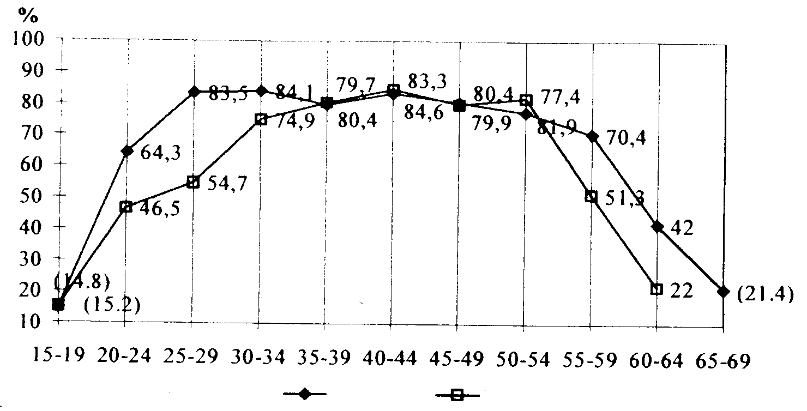

年龄组
男 女

资料来源：爱沙尼亚劳动力调查
在整个过渡时期, 农村的就业率低于城市。就业率持续快速下降, 近年来下降的速度更快, 尤其是在农村妇女中。1997年她们的就业率仅为45.5%(同上, 第44页)。特别是在贫困地区和边远地区, 就业率明显偏低, 原因主要在于年轻人, 尤其是年轻妇女的就业率较低。总的来说, 农村的性别差异大于城市。
经济结构改革和工作岗位的减少加深了就业方面的另一现象——更多的人开始非全日工作, 妇女尤其如此, 约占非全日工作者的三分之二。对有些人来说, 非全日工作是迫不得已, 而对另一些人来说, 是一种有意识的选择。后一类人主要包括领养老金的人 (希望保有全额养老金)和年轻人(希望协调好工作和学习间的关系)。在经济改革的前几年, 年轻男子通常比同龄妇女拥有更多的全职工作, 因为他们签订的雇佣合同期限较长。而年轻妇女在工作期限较短的人群或临时工、合同工中占大多数。
失业
在经济改革初期, 即20世纪80年代和90年代交替时期, 爱沙尼亚的失业情况未经研究。1991年1月通过了第一项对求职者提供社会保护的政府法规, 求职者于1991年5月开始正式注册。1991和1992年是失业的严峻时期, 在这两年中, 男女失业人数急剧增加。
20世纪90年代初期, 男女的失业率没有表现出明显的不同。但是自1995年以来, 男子的失业率始终高于妇女。根据1997年的劳动力调查结果，妇女的失业率为9.7%, 男子则为11.2%。
就年龄组而言, 1990年青年人(15-24岁)的失业率最高, 刚从初中或高中毕业且未受过职业训练的青年求职者的境况更加艰难, 尤其是这一文化程度中占大部分的年轻女性。
1997年的劳动力调查资料表明: 在经过暂时的下降以后, 短期失业人数的比例又有所回升, 其中失业妇女所占的比例比男子稍高。但另一方面, 如在1997年第二季度, 男子长期失业(一年以上)的人数超过妇女。
国家就业政策更广阔的目标是确保对所有失业人员进行再培训, 帮助求职者找到工作。为实现这一目的, 地方性国家就业办公室为男女失业者提供就业培训。培训的形式包括就业培训(即获得、完善或保持职业或专业技能和知识的培训) 和提供应付劳动力市场或适应劳动力市场要求的咨询服务(通知劳动力市场的形势和就业培训的机会, 提供就业调解和职业指导)。
遗憾的是, 由地方性国家就业办公室提供的此类服务在爱沙尼亚并未得到广泛利用。例如, 在1998年12月, 共有34 812位求职者(其中20 872人为女性)向就业服务中心提出申请, 其中接受就业培训的仅有490人, 其中妇女为320人。
除了就业培训以外, 就业办公室还向失业人员提供了10 000克朗的劳动力市场(就业)补助金, 帮助他们创立自己的企业。
根据就业办公室的资料, 1998年共有380人收到劳动力市场补助金, 其中有222位妇女, 158位男子。
1999年, 爱沙尼亚起草了一份2000—2003年的就业和培训发展新计划。该计划规定的优先事项之一是确保劳动力市场上男女拥有同等的就业机会。计划规定要完善国家统计资料, 包括行政统计资料的性别指标和资料收集的方法、分析及其编制形式。该计划的实施有助于今后得到关于劳动力市场上妇女就业形势的更加充分和更具分析性的资料。
随着欧洲实行一体化, 2001年5月底起草了一份2002年新的国家就业行动计划。根据欧洲联盟就业政策的原则(就业指导方针的“四个支柱”), 该计划的中心活动如下: 提高就业能力，增强企业家精神, 创造就业职位, 鼓励企业和员工提高适应能力, 强化男女享有同等的就业机会。
在 “法尔2000年”的框架中, 旨在提高劳动力市场委员会和就业办公室行政能力的项目“劳动力市场服务的平衡发展支助”将付诸实施。该项目最迟于2001年开始执行, 其中包括制订劳动力市场政策监督和评估制度。对劳动力市场政策的效果进行系统性评估，将有助于劳动力市场根据客观资料针对不同的目标群体(包括妇女) 确定各项措施并提高措施的有效性。还将确定劳动力市场提供服务的标准，并启动劳动力市场信息系统，输入爱沙尼亚全国的职位空缺情况, 供全国各县使用。
政府将从国家预算中拨款, 筹备实施“提高就业、避免长期失业以及防止危险群体人员被解雇”的方案。该方案将横向促进男女享有平等机会。
根据“消除贫困战略倡议”的国际方案框架，联合国开发计划署副主任Rafeeuddin Ahmed、爱沙尼亚共和国社会事务部部长Tiiu Aro和财政部长Mart Opmann于1997年6月4日共同签署了“在爱沙尼亚消除贫困的国家战略准备”项目文件，其主要目标是为消除贫困战略编写一份基本文件。由塔尔图大学、社会事务部和开发计划署三方紧密合作起草了该文件。文件中陈述的观点以科学分析、国际材料以及研讨会上发表的看法和讨论意见为直接依据。该文件于1999年4月27日由项目理事会的一项决定通过, 其中将妇女视为受贫困影响的危险群体(见“在爱沙尼亚减少贫穷：背景和目标”，1999) 。文件的起草符合1995年在哥本哈根召开的联合国社会发展问题世界首脑会议所达成的协议, 其中规定减少对妇女的性别、年龄、职业和工资方面的歧视, 提高妇女在劳动力市场上的竞争能力, 加强生活在贫困线以下妇女的社会保障。
(b) 享有相同就业机会的权利，包括在就业方面相同的甄选标准；
《雇用合同法》(见第2 (a) 条)中并未明确规定确立享有相同就业条件的权利以及使用相同选择标准的法律规范。
根据《爱沙尼亚雇用合同法》第10（2）条, 如果工作性质或工作条件决定了在聘用和分配工作时必须考虑雇员的性别, 则这一做法并不违法。
《雇用合同法》第35条规定, 禁止聘用妇女从事繁重工作、对健康有害的工作或地下工作。此类禁止妇女从事的工作是根据共和国政府第214号法规附录3确定的(“禁止妇女从事的繁重工作和对健康有害的工作以及妇女可以从事的地下清洁和一般性工作”, RT 1992, 34, 454), 其中包括禁止妇女从事的40多种生产部门的工作。鉴于所有劳动立法正与欧洲联盟法律接轨, 对苏联时期留下的此类规定需要重新审查。
根据《劳动保护法》(RT 1992, 25, 343)的规定, 对职业和劳动保护法的监督权授予劳动监察员。
《雇用合同法》的新草案正在酝酿之中。《雇用合同法》的规则必须与欧洲共同体的法律一致。根据“在就业机会、职业培训和提升以及工作条件方面遵循男女同等对待原则”(76/207/EEC)的指示, 所有违反同等对待原则的规定, 包括旨在保护妇女、但保护原因已不复存在的规定, 将被废止或予以修改。
根据政府会议(2000年4月18日)关于起草男女平等法的决定, 该法律草案将纳入在聘用员工、确定工资、工作条件以及休假等方面禁止性别歧视的有关规定。确切的规范和要求将由各个领域的法律加以规定, 如《工资法》的同等报酬要求、《雇用合同法》禁止工作条件性别歧视等。
正在起草的新《雇用合同法》将体现同等对待员工的原则, 其中特别禁止不平等对待行为, 并将对雇主不遵守同等对待原则应付的责任做出规定。
(c) 享有自由选择专业和职业，提升和工作保障，一切服务福利和条件，接受职业训练和再训练，包括实习、高等职业训练和经常训练的权利；
根据《爱沙尼亚宪法》第29条的规定, 爱沙尼亚公民有权自由选择其活动领域、职业和工作地点。第37条规定, 任何人均享有受教育的权利。
《教育法》、《职业教育机构法》、《应用高等教育机构法》以及《失业人员社会保护法》均对这一领域有所规定, 并保障所有人享有参加职业培训的权利。
《成人教育法》(RT I 1993, 74, 1054)为成年人终生根据自己的意愿接受培训提供了法律保障。根据该法律, 公民有可能通过各种学习方式获得水平培训、职业培训和非正式的教育培训。由共和国政府和地方政府共同保证学习的机会。
《成人培训法》第8条规定, 与雇主签订聘用合同的员工有权请假参加水平培训和职业培训。
职业咨询和职业培训机制的发展与爱沙尼亚当前的职业教育改革有着一定的联系。
1996—1997年, 女性在参加各种在职培训和再培训课程的人中占60%以上(见Helemäe, Saar和Vöörmann 1998)。另见附件图11.3。尽管如此, 仍然存在一种所谓的“玻璃天花板”综合症, 即只有少数妇女能够在最高管理层就职。
(d) 同样价值的工作享有同等报酬，包括福利和享有平等待遇的权利，在评定工作的表现方面，享有平等待遇的权利；
《工资法》(RT I 1994, 11, 154) 规定了根据雇用合同工作的人员的工作报酬。 《工资法》在不同活动领域特殊情况下的适用须符合共和国政府的法律法规。《公务员公职和工资等级法》(RT I 1996, 15, 265)还规定了国家行政机关的统一公职、辅助人员的职位和统一的工资等级。
为了将国家立法与欧洲联盟法律统一起来, 根据75/117/EEC号指令对《工资法》(另见第2 (a) 条)进行了修改, 其中规定从事同一工作或同等价值工作的男女应享有同等报酬, 在报酬的所有方面和所有条件中禁止性别歧视。2001年5月16日通过的该法将保证从事同一工作或同等价值工作的男女享有同等报酬。同工同酬原则有助于消除男女间的性别歧视。工人有权得到同等报酬, 若受到性别歧视, 有权提出赔偿要求。该法将于2002年1月1日生效。
《性别平等法》将禁止依据带有性别歧视性质的基本原则划分工资等级。不同的国际协定均禁止在工资方面歧视妇女。爱沙尼亚共和国已经通过国际劳工组织1996年关于男女工人同工同酬的第100号公约, 以及《欧洲社会宪章》第4条。
雇主和雇员之间的工资争议根据《个人劳动争议处理法》 (RT I 1996, 3, 57)中规定的程序解决。若雇主和雇员未能就雇用关系中产生的争议问题达成协议, 双方可以诉诸劳动争议委员会或法庭。与法庭相比, 劳动争议委员会解决争议的程序相对简单。劳动争议委员会的决议对双方均有约束力。
三方谈判所达成的协议确定了国家的最低工资标准。
根据《工作和休息时间法》(RT I 1994, 2, 12)的规定, 只有在特殊情况下才可加班, 在大多数情况下均不允许加班。《工资法》规定雇员每小时的加班费不得低于该雇员每小时工资的50%。若双方达成协议, 可以支付更高的加班费。《劳动法》草案正在拟订, 其中规定加班时间不得以给予自由时间作为补偿。根据1999年“职业生活晴雨表”, 即在三个波罗的海国家进行的调查, 这一办法主要在女员工中实行(Antile, Ylöstalo 1999)。
议会于2001年1月24日通过的《工作和休息时间法》(RT I 2000, 17, 78) 将于2002年1月1日生效。该法规定了雇员和公务员的工作和休息时间的长短和根据, 其他法律法规另有规定的除外。
该法符合以下各项指令: 93/104/EEC, 97/81/EC, 94/33/EEC, 92/85/EC。
在个人劳动争议方面尚未发现性别歧视情况, 其原因可能在于对性别歧视的本质和同等对待原则缺乏总的理解。
在爱沙尼亚, 重新独立后的整个时期妇女的平均工资与男性员工相比约少四分之一, 但近几年的工资差距有所加大。1992年, 女员工的工资为男员工工资的80%。在以后的几年中, 这个比例进一步下降, 到1997年，女员工的工资为男员工平均工资的72%( Vöörmann 1999:50-51)。
20世纪90年代, 几乎在所有职业群体中, 男性员工平均小时工资的增加明显高于妇女(分别为4.3倍和3.9倍)。唯一的例外是公务员群体, 原因在于1997年男女公务员之间的工资差别大幅度减小, 而妇女平均工资的增长高于男子。在服务人员、销售人员、高技能专业人员等职业群体中，男女工资增幅的差别最大( Vöörmann 1999:51-52)。
附件表11.2显示了不同职业群体男女小时工资的差异。
男女工资有差别的原因并非在于文化水平不同或妇女在职业培训方面的投资较少。妇女在职业培训方面的投资决不亚于男性。相反, 妇女所受的教育日渐高于男性。一方面, 在某些活动领域(横向隔离)聘用的妇女过多, 供大于求的状况导致女员工的工资低于男员工; 另一方面, 在某些领域, 男子的职位更高, 这显然证明了劳动力市场的纵向隔离 (Helemäe, Saar和Vöörmann 1997)。因此, 工资存在差别的总的原因在于职业性别隔离造成对妇女的不平等对待。
现有的官方统计资料清楚地显示了主要职业群体中男女小时工资差别最大的经济活动领域。
不同工资制度的影响、工资构成的评估标准、业绩评定标准以及集体协议中的工资条件等尚未从性别方面进行分析。
《性别平等法》草案展望了采取积极措施降低劳动力市场和教育系统中横向和纵向隔离的可能性。
为了降低工资方面的性别歧视, 爱沙尼亚社会事务部根据《欧洲联盟行动法》于1999年出版了一本小册子。该出版物称为“男女同工同酬的指导原则”, 已分发到各政府机构和公益社团代表手中。
非正规部门
妇女可以从事的有偿劳动有限, 从而使她们不得不在非正规部门寻找工作。 在这样的部门中, 工作安全没有保障而且工资较低(低于官方部门的最低工资)。组织和技术水平低下, 缺乏广阔的市场和销售渠道, 使生产与收入之间关系紧张。统计处将于2001年进行的时间利用调查中提供有关非正规部门劳动力的不同性别和不同经济活动领域的资料。
国际劳工组织通过了一项关于在1993年1月28日提供非正规部门劳动统计资料的决议, 但爱沙尼亚的统计资料缺乏非正规经济领域的详细信息。
(e) 享有社会保障的权利，特别是在退休、失业、疾病、残废和老年或在其他丧失工作能力的情况下，以及享有带薪假的权利；
爱沙尼亚共和国于2000年5月31日批准了《欧洲社会宪章修正案》(包括第12条的全文), 并于2000年1月24日签署了《欧洲社会安全法》。
《工作和休息时间法》（RT I 1994，2，12）中规定，所有根据雇用合同工作的人均享有带薪休假的权利。在特殊情况下，工人的休息时间则由共和国政府的其他法律或法规规定。
《国家抚恤金保险法》（RT I 1998，61，979）、《退休养老金法》（RT 1992，21，294）和《优惠条件的养老金法》（RT 1992，21，292）对提供老年津贴做出了规定。
《国家抚恤金保险法》还规定了病残救济金和遗属养恤金的提供办法。提供失业救济则依据《失业人员社会保护法》（RT I 1994，81，1381）。
医疗服务、疾病津贴和产妇津贴根据《健康保险法》（第3条，第3段）的规定提供。
根据《雇用合同法》第90条规定，在雇用合同终止之时，雇主必须向雇员支付赔偿金。如果雇用合同的终止是由于公司、机构或其他组织停业清理、雇主宣布破产、公司裁员或雇员年龄等原因，赔偿金的数额取决于雇员为该雇主服务的年限。
根据《公务法》（第113条）规定，公务员因机构停业清理而离职或被解职时，应获得一笔赔偿金。
以上各项赔偿金均为个人赔偿，其数额取决于个人此前的工资水平。无论是由于单个雇用合同的终止还是集体裁员，雇主均应承担这一义务。在企业破产的情况下，由于雇用合同终止而支付赔偿金的义务则转交国家。
工伤事故的赔偿金支付以《健康保险法》和《国家抚恤金保险法》的规定为基础。由于临时的疾病、伤残或产假而不能工作时，通过疾病基金支付临时不能工作津贴，部分或全额补偿被保险人损失的薪金。
根据法律，被保险人因病不能工作，将通过疾病基金根据其每个日历日平均工资按天向其提供健康保险金，具体数额如下：
- 住院治疗，60%，最多120天；
- 在家治疗，80%，最多120天；
- 疗养院治疗，65%；
- 照顾14岁以下的病儿，无论何种治疗机构，100%；
- 在家照顾14岁以上生病的家庭成员，照顾3岁以下儿童或16岁以下残疾儿童（在母亲患病的情况下），80%；
- 由于雇主的责任造成工伤事故、工作造成的其他健康损害、职业病、由于保护国家或社会的利益或者防止犯罪的发生而导致不能工作，100%；
- 怀孕或生产，100%；最多126天；多胎产或分娩时有并发症，140天；
- 收养1岁以下的儿童，自收养之日起70天内，100%。
因健康状况转变工作时，通过疾病基金对工资的差额予以补偿。
从男女待遇平等方面来看，爱沙尼亚的社会保险法基本上符合国际上的要求。根据《国家抚恤金保险法》规定的过渡期标准，到2016年爱沙尼亚的妇女退休年龄将和男性相同，都是63岁。
1996年，在领取抚恤金的370 531人中，250 431人是妇女，占67.6%。领取养老金的妇女比例更高，大约比男性养老金领取者高2.5倍。
大约25%的男子在领取普通养老金规定年龄之前退休（即他们是在优惠的条件下领取退休金或养老金的），而在规定年龄之前退休的妇女占13%。
抚恤金制度规定的某些福利待遇，妇女享受的往往多于男子。按照《国家抚恤金保险法》中的一条规定，父亲或母亲在抚养每个子女至八岁以上，可以享受两年可领取养老金的工龄待遇。尽管这项规定对母亲和父亲都适用，实际上主要是由母亲享受。
在领取最低级别的抚恤金——国民养老金——的人中，妇女人数比男子高八倍。一个原因是妇女往往不必一定要有15年可领取养老金的工龄年限才能享受普通养老金。另一个因素是领取国民养老金的规定年龄男子高于妇女，男子为65岁，妇女为60岁，而且男子的平均寿命比妇女短。
按照《国家津贴法》（RT 1993，15，256）规定的抚恤金制度，男子和妇女的平均抚恤金数额差别不大。
根据目前为止所使用的养老金计算公式（基础金额+可领取养老金的工龄部分），以前收入不等的人领取的养老金水平相等，因为养老金的标准并不取决于以前的收入，而只取决于可领取养老金的工龄年限。这一制度对妇女更加有利。将养老金拉平的做法就像是对男子和妇女早期工资差别的一种补偿。
《国家抚恤金保险法》于2000年1月1日开始实施。该法最重要的原则如下：
- 到2016年，男女退休年龄相等，均为63岁。
- 在法律规定年龄之前退休的人可领取最多3年的提前退休养老金，但提前退休每月养老金数额减少0.4%；
- 养老金、病残救济金和遗属养恤金计算基础相同；
- 将抚恤金计算公式分为三部分（基础金额、以可领取养老金的工龄年限为基础计算的部分和保险部分）；
- 在已结算或已支付社会税的基础上计算可领取养老金工龄；
- 对可领取养老金工龄年限以及关于病残救济金和遗属养恤金的累积期限做出规定；
- 建立抚恤金保险登记。
- 在工作条件中享有健康和安全保障，包括保障生育技能的权利。
《职业健康和安全法》（RT I 1999，60，616）规定了在企业、机构和国家各级实行职业安全和职业健康监督；工伤和职业病的调查根据；以及与职业安全和职业健康有关的纠纷及赔偿责任的解决程序。《行政违法法典》（RT 1992，29，396）规定可由劳动检查官员对违反劳动法的行为实行处罚。
雇员及其代表参与决定和改善工作条件和职业环境的权利受到保障。根据《劳动保护法》（RT 1992，25，343）的规定，雇主必须与雇员共同创建劳动保护机构。凡在十人以上的企业或机构单位中，由雇员选出劳动保护代表在与雇主的各种关系中代表他们的利益并参与职业安全的组织和监督。在多于50名工人的企业中（如少于50人，由雇主和工人达成协议），则成立协商和监督合作机构——劳动保护委员会。《集体协议法》（见第7(c)条）为雇员参与进行集体协商的程序提供了依据。实际上，工作条件是集体协议的重要部分，而工作条件往往通过集体协议中单独的劳动保护协议确定。
根据《职业健康和安全法》的规定，对工作环境造成影响的各种技术、物理、化学、生物、生理和心理因素均不得对工人的生命和健康构成危害。该法还要求雇主为孕妇创造适当的工作条件和一般性条件。关于孕妇和哺乳期妇女的职业健康和安全要求实行共和国政府的有关规定。
根据《雇用合同法》，孕妇有权凭医生出具的病假证明要求雇主暂时提供合适的工作条件或临时调换工作。怀孕雇员的工资差额应根据《健康保险法》规定的程序予以补偿。如果雇主所在地的劳动检查员确认该雇主不可能改善怀孕妇女的工作条件或将她调往相对轻松的工作岗位，该孕妇可依照病假证明的时间休假，并根据《爱沙尼亚共和国健康保险法》（第63条）的规定，领取强制医疗保险金。
《劳动保护法》（RT 1992，25，343）规定劳动检查人员有责任监测劳动和职业安全法的遵守情况。如果劳动检查官员发现有严重违反该法律的行为，有权向雇主签发强制命令，停止从事可能对人的生命和健康造成危害的工作或不安全的工作，或使用此类物品。国家对工作条件的监督也由劳动检查人员来行使。
2. 缔约各国为使妇女不致因结婚或生育而受歧视，又为保障其有效的工作权利起见，应采取适当措施：
(a) 禁止以怀孕或产假为理由予以解雇，以及以婚姻状况为理由予以解雇的歧视，违反规定者得受处分；
根据《雇用合同法》，雇主不得终止怀孕妇女或抚养3岁以下儿童的妇女的雇用合同。以下情况例外：企业、机构或其他组织的停业清理；雇主宣布破产；雇主对试用期结果不满意；雇员失职；雇员失信；雇员行为不轨。只有在该雇主所在地的劳动检察人员同意之后，才允许基于以上原因终止雇用合同。
《雇用合同法》禁止雇主在雇员休假（包括育儿假和不带薪休假）时自主终止雇用合同。
根据《雇用合同法》，以婚姻状况或家庭责任为理由限制雇员或雇主的权利是非法的。法律允许怀孕或抚养儿童者享受优先权。法律规定为抚养子女的妇女、抚养无母的残疾儿童或3岁以下儿童的人、3岁以下儿童的监护人和残疾儿童的监护人或照顾人提供补助金。
裁员时，在业绩相同的情况下，家中有受抚养人的人有优先留用的权利。关于这一规定的效果还没有相关的和对性别问题敏感的实际数据。
(b) 实施带薪产假或具有同等社会福利的产假，不丧失原有工作、年薪或社会津贴；
根据《假期法》，职业妇女在生产前后有权享受休假，该法规定，依据产假证明，妇女产前可有70个日历日（10周）的假期，产后有56个日历日（8周）的假期。在多胎或分娩时有并发症情况下，可享有70个日历日（10周）的产假。妊娠假和产假一并使用，不管子女的具体出生日期。若收养子女，无论父亲或母亲自收养之日起，均有权享受70天（10周）带薪假期。
根据《假期法》，子女不满3岁的母亲或父亲可在提出要求时休育儿假。如果母亲或父亲不休育儿假，该假可提供给实际照顾子女的人使用。育儿假可一次休完，也可以在子女年满3岁之前的任何时间分别使用。在休育儿假期间，中止雇用合同；根据《国家家庭补贴法》，在此期间雇员可领取儿童照顾津贴。
由于缴纳了社会税，根据《健康保险法》，妊娠假或产假期间可领取健康保险基金提供的补偿费。
根据《雇用合同法》，父母中的一方有权在子女年满3岁以前享受育儿假。
(c) 鼓励提供必要的辅助性社会服务，特别是通过促进建立和发展托儿设施系统，使父母得以兼顾家庭义务和工作责任并参与公共事务；
《学龄前儿童保育院法》是创办和经营市立和私人幼儿园的准则。《社会福利法》是日托中心活动的准则。日托中心为有子女的家庭提供服务，同时也提供照顾残疾成年人和老年人的服务。
根据《学龄前儿童保育院法》，既有市属儿童保育机构（市立儿童保育院），也有私立儿童保育园所。根据这项法律发展起来的儿童保育院网应满足爱沙尼亚国内这方面的需求。
目前在爱沙尼亚有670个学龄前儿童保育院；其中有18个私立的，其余的则是市政所有。
3岁以下儿童中，上学龄前儿童保育院的占28%；
3岁儿童中，上学龄前儿童保育院的占66.5%；
4岁儿童中，上学龄前儿童保育院的占71.3%；
5岁儿童中，上学龄前儿童保育院的占75%；
6岁儿童中，上学龄前儿童保育院的占74%。
当父母每日工作时间超过子女在校时间时对学龄儿童的照顾
《基础教育和高级中学教育法》规定了学生的权利，例如：在课外活动有权免费使用学校的建筑物、房间、图书馆或学习、体育、技术或其他设施。
在基础教育学校和高级中学中，可开展课后小组、业余爱好小组、摄影室和其他形式的课外活动。
基础教育学校的课后小组在开发课余活动和完成家庭作业方面对学生给予支持和管理，并为开发学生的业余爱好向他们提供教育指导。如果家长愿意学校所有人也同意，校长可为1至9年级的学生组织课后小组。开办课后小组应制订时间表，并经校长批准，时间安排不得影响学生的健康，并确定做家庭作业、户外休息和业余爱好的活动时间。课后小组活动的有关费用均由学校所有人支付。
根据《业余爱好学校法和私立学校法》（见第10 (a) 条），可以在爱沙尼亚境内创办业余爱好学校，目的是在所提供的符合教育标准的知识和技能之外，向学生提供获得教育和发展个性的可能性。业余爱好学校分为以下几种：
1) 音乐和艺术学校；
2) 体育学校；
3) 技术、自然、创造性和业余爱好俱乐部和中心。
爱沙尼亚有32个业余爱好学校和中心，共有21 000名儿童入学，其中女孩13 000人，男孩8 000人。此外还有31个私立的业余爱好学校。
爱沙尼亚有59个音乐学校、9个艺术学校和17个美术学校。大约有10 200名儿童入校学习。此外还有56个体育学校，学生有24 000人。
(d) 对于怀孕期间从事确实有害于健康的工作的妇女，给予特别保护。
《职业健康和安全法》规定雇主有责任保证给予孕妇特殊的保护。
《雇用合同法》禁止怀孕妇女、产后妇女和哺乳期妇女从事地下矿井的工作。共和国政府已经批准了禁止雇用妇女从事繁重劳动和有害工种的清单。
3. 应参照科技知识，定期审查与本条所包涵的内容有关的保护性法律，必要时应加以修订，废止或推广。
在1998至2000年实施的联合国开发计划署的促进性别平等项目的框架范围内，对当前的立法是否与本《公约》的要求相符合进行了分析。关于欧洲一体化问题，也针对性别平等的遵守情况进行了对比分析。
在政府的倡议下，通过媒体的各种渠道已经提高了公众对职业方面性别歧视问题的意识。爱沙尼亚社会已经开始认识到这个问题并对此开展了辩论。
第12条
1. 缔约各国应采取一切适当措施以消除在保健方面对妇女的歧视，保证她们在男女平等的基础上取得各种保健服务，包括有关计划生育的保健服务。
根据爱沙尼亚共和国《宪法》第28条，人人享有保护健康的权利。保健制度使医疗和辅助医疗得到保证。健康保险为爱沙尼亚居民保持健康提供了由国家担保的制度，并为居民因疾病或伤残暂不能工作时提供补偿费，以及怀孕和生产时提供医疗费和补偿费。
《健康保险法》（RT I 1999，7，113）保证自费人员或者其社会税已划入国家健康保险预算的人能够得到医疗救助。另外，健康保险预算还为某些被视为等同于被保险人的人支付健康保险费用。怀孕12周以上的无业怀孕妇女也被视为等同于被保险人。
未参加健康保险的人必须自行支付医疗费用。
未参加健康保险而又经济困难的人，紧急治疗费用将由国家预算承担。
《保健法》（RT I 1994，10，133）为组织活动预防传染病，包括艾滋病、结核病和性传染疾病的传播，在流行病、灾难、自然灾害和各种紧急状况下调任保健工作人员，以及为提供卫生保护和防止传染病的传播在爱沙尼亚境内宣布实行必要的制度提供了依据。
《公共健康法》（RT I 1995，57，978）为促进健康和从事疾病预防的机构的活动提供了根据。
社会事务部已经成立了公共卫生发展委员会，负责为公共卫生发展的战略和方向提出建议，并在战略基础上制定行动计划。爱沙尼亚健康教育中心负责提供全国与实施项目有关的方法指导以及促进健康的培训。在塔尔图大学、塔林教育大学和塔林理工大学也开展了健康宣传和健康教育。健康宣传也是许多非营利性组织开展的活动（过敏症医疗协会、家庭医生协会、儿科医生协会、口腔医学协会、爱沙尼亚计划生育联合会等）。
表12.1独立的保健机构（1999年）
 | 医疗机构 | 私立医疗机构
 | 数目 | 计算在内
医院总数 | 78 | 28
综合性医院 | 42 | 10
县医院 | 10 | 1
门诊医疗机构 | 525 | 498
综合医疗机构（独立的） | 368 | 350
家庭诊所 | 254 | 251
口腔医院 | 356 | 346
保健机构 | 16 | -
资料来源：社会事务部
私立医院所占份额大大增加——1992年爱沙尼亚只有两家私立医院，到1999年已增至28家。
近年来，爱沙尼亚的医院床位数量减少，但住院治疗人数增加。康复、职业病、矫形外科和结核病的床位数量有所增加。医生人数在90年代减少了大约1 000人，同样地，与医生的预约数和平均每位居民的医生家访次数也减少了。
根据社会事务部提供的数据，截至1999年12月31日，爱沙尼亚有4 426名医生，其中包括3 307名女性医生。116名医生拥有科研级别，1 788名医生在私立医疗机构工作。
保健工作者的人数和机构另见附件表12.2。
自1991年以来，一直在定期收集有关保健工作统计资料，通过有关数据库还可以从性别方面对所有指标进行分析。
在恢复独立后的最初几年，爱沙尼亚人口的健康状况有所恶化。爱沙尼亚妇女的平均寿命比男性长10-12年。1988年和1994年的数据对比表明，男性的预期寿命又缩短了5.5岁，主要是因为劳动适龄男子死亡率上升。近几年，平均预期寿命开始回升，达到了80年代末的水平，妇女的平均寿命甚至超过了那时的水平。男性的预期寿命大约比发达国家男性少10年（妇女大约只少3年）。
1999年100名居民中，有47名男性，53名女性。尽管这些年这一比例关系基本上没有变化，但详细的计算显示，女性的比例有所提高。在爱沙尼亚，大量的老年人独自生活已成为问题，在组织社会福利和保健服务时已经将这一问题考虑在内。根据人口统计数据，爱沙尼亚单身女性的比例比欧洲任何其他国家都高。在60岁或60岁以上的人中，大约18%的男性和38%的女性是独自生活的。
表12 .3 男性和女性的平均预期寿命
年 | 1960 | 1990 | 1991 | 1992 | 1993 | 1994 | 1995 | 1996 | 1997 | 1998
男 | 64.3 | 64.7 | 64.4 | 63.5 | 62.5 | 61.1 | 61.7 | 64.5 | 64.7 | 64.4
女 | 71.6 | 74.9 | 74.4 | 74.7 | 73.8 | 73.1 | 74.3 | 75.5 | 76 | 75.5
资料来源：爱沙尼亚统计处
过渡时期一个不可避免的辅助因素是出生率下降。由于妇女受教育水平的提高以及参与在劳动力市场的比例增加，致使妇女生育年龄推迟，总出生率也有所下降。从爱沙尼亚的情况来看，最近十年出生率的急剧下降是值得注意的。这种与生育有关的行为是因受到不稳定的社会经济形势的影响。最后一段时间，无论城市和农村人口，各县的出生率都有所下降。然而农村的出生率仍然比城市高。
在1992—1997年中，妇女生育的平均年龄从25.6岁上升到26.2岁。但在怀孕12周以前到妇女咨询中心注册的妇女人数却不断增加。1992年，这类妇女在妇女咨询中心注册的所有妇女中所占比例是49.7%，到1997年这一比例已达到65.5%。同时，她们到妇女咨询中心咨询的次数也增加了。1997年，生育妇女在怀孕期间平均到妇女咨询中心咨询11次，包括向妇科医生咨询9.6次。
在爱沙尼亚的医院中共有18家产科医院。在12家医院中，1999年分娩数为500或不足500，在有些医院分娩的数量还不到每天1个。
1992-1997年，在医院分娩的比例上升，院外分娩的比例下降。
生殖健康
根据世界卫生组织1992年开始实行的出生定义，出生时体重极低（500-999克）且出生后一周内死亡的婴儿也注册为出生婴儿。因此，1992年婴儿死亡率显著上升。另一方面，1993-1998年的婴儿死亡率却持续下降。1993年每1 000个活产婴儿中有15.8个在1岁以内死亡，1998年的这一指标为9.3‰。这与死亡率的总的下降趋势与出生率的下降都不无关系——现在人们对每一次生育都更加重视。
由于1992年出生定义的改变，胎儿后期死亡和新生儿死亡（0-6天）的数量都有所增加，但1992-1999年的围产期死亡率却不断下降。1992年围产期死亡率为9.6%，但1998年仅为7.5%，1999年为6.6%。这一时期围产期死亡率下降的原因是新生儿死亡率和死胎率下降。
1999年，婴儿死亡率有所上升——1 000个活产婴儿中有9.5个死亡。新生儿死亡数量有所上升。1998年每1 000个活产婴儿中有3个出生6天内死亡（共37例），一年之后这一指标上升至4.2个（共51例）。但死胎率有所下降。
近些年，产妇分娩时的死亡率也下降了（见附件中的表12.4）。
表12.5 由于怀孕、产中和产后并发症造成的死亡
年 | 1990 | 1991 | 1992 | 1993 | 1994 | 1995 | 1996 | 1997
怀孕、产中和产后并发症 | 7 | 6 | 4 | 5 | 8 | 7 | - | 2
资料来源：社会事务部
在孕期检查方面，怀孕12周以前进行超声波检查的人数大大增加。在各种风险因素和孕期并发症中，紧急流产和提前剖腹产所占的比例增加。贫血的比例已开始下降。
1992-1998年，早产的比例有所下降（从6.6%降至5.7%）。剖腹产的比例上升。1992年，剖腹产的妇女占6.4%，到1998年增加到13.2%。家人助产生育的比例持续上升：1992年家人助产生育占生育总数的12.6%，1998年占49.0%。
新生儿的平均出生体重增加。例如，1997年单胎新生儿平均出生体重为3 557克（男孩为3 619克，女孩为3 490克）。
附件中的表12.6和表12.7是对出生总数和按性别划分的统计概况。
妇女的自觉健康指标
自1990年以来，爱沙尼亚在每一偶数年都要对成年人进行一次健康行为调查，从而了解人们对自身健康的评价、利用医疗服务情况和其他各方面与健康有关的行为。
在对自身总体健康状况的评价中，可以明显看出男性和女性积极自我评价的比例上升。值得注意的是，女性的平均预期寿命虽然比男性长，但她们对自身健康的评价却通常比男性差。这一点通过“1994年底爱沙尼亚的生活条件”的有关调查也得到证实，根据该调查，几乎在所有年龄组中，女性长期患病或患并发症的人数都比男性高。因此，看医生的女性也多（Sillaste Purga, 1995）。
调查中问及的各类病痛（头痛、关节痛、腿部静脉曲张、失眠、抑郁症、皮疹、伴随病痛的便秘、心绞痛和腿部肿胀），女性的患病比例通常都比男性高。在女性中，头痛所占比例最高。在男性所患病痛中，背痛居首位。被调查者中没有上述病痛的人占8%。
图12.2
1990-1998年认为健康状况良好或很好的人数比例，以性别划分（%）
爱沙尼亚成人健康行为调查，1990、1992、1994、1996和1998年
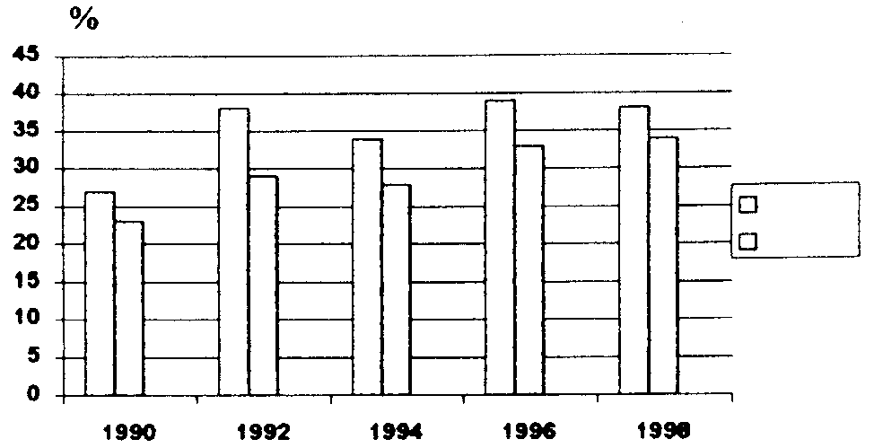

男
女

年

资料来源：爱沙尼亚健康教育中心，1999年
抱怨负担过重、压力太大和过于紧张的女性比男性多。女性使用药物也比男性更频繁。
图12.3
1990-1998年认为负担、紧张程度和压力超过往年的人数比例，以性别划分（%）
爱沙尼亚成人健康行为调查，1990、1992、1994、1996和1998年
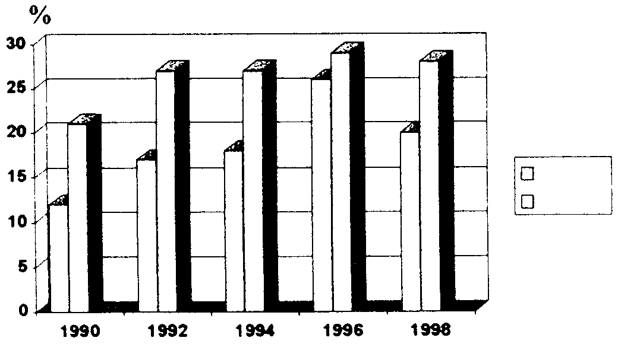

男
女

年

资料来源：爱沙尼亚健康教育中心，1999年
男女频繁使用药物的主要原因都是头痛，妇女使用的次数比男子多两倍。在镇静剂、各种维他命制剂和草药的使用者中也是女性占绝对多数。服用药物情况只有草药和镇静剂出现总体下降的趋势。
看医生的人所占的比例在61%至67%之间。
流产
爱沙尼亚自1955年开始实行流产自由。1994年社会事务部长发布了一项条例，规定了禁止实施终止妊娠手术的各种条件，违反者可处以惩罚。
中小学生和大学生，以及生育1年以后和流产3个月以后的妇女使用避孕工具（避孕药和宫内节育器）时，可获得高达90%的补贴。
根据1998年11月25日通过的《妊娠终止和绝育法》（RT I 1998，107，1766），妇女可以在书面同意的情况下实行绝育手术，但条件是该妇女至少已有3个子女，年龄在35岁以上，且怀孕威胁其健康或存在产下严重残疾儿的可能性。
1990-1999年，爱沙尼亚妇女流产人数不断下降。1990年流产总数为29 410例，到1999年这一数字降至17 027例（爱沙尼亚统计年鉴，2000年）。
1998年妇女人工流产的平均年龄为28.2岁，其中大约25%的妇女以前没有生育。人工流产的妇女中有一半以上在临怀孕之前没有使用避孕工具。年轻妇女（20岁以下）中没有使用避孕工具的人比例相对较高。在1998年的所有流产中，大多数（86%）是合法引产。大多数流产（99.4%）没有造成任何并发症。
在计划生育咨询中心和性咨询中心，可得到心理学、精神病学、性科学、妇科学、律师、饮食科学、自然疗法、男性病学和言语矫治等方面的专家提供的帮助。各种帮助热线也提供帮助。这一领域最积极的组织是爱沙尼亚计划生育联合会。
在怀孕和生产期间，根据《健康保险法》，妇女的妊娠假和产假受到保障，在此期间还可得到补偿。妇女从怀孕第12周开始还有权享受健康保险根据上述法规提供的所有医疗检查和医疗服务。全国各地都有咨询机构。怀孕妇女及其家庭成员还可以参加各种培训课程。
性传染疾病和艾滋病病毒感染
自1991年以来，性传染疾病的感染率一直在增加。例如，在认为是情况最严重的1994年，梅毒的发生率增加了2.5倍。1990-1998年，梅毒的发生率增加了23倍。1998年，在爱沙尼亚每100 000居民中就有75.9人染上梅毒。梅毒的高发生率是发生艾滋病病毒流行的危险标记。一方面，这表明存在不安全的性活动；另一方面也证实了梅毒患者感染艾滋病病毒的频率比其他人高。
1994年首次收到关于乙型肝炎发病率增加及其与静脉注射毒品者有关的资料。从1996年底开始，乙型肝炎和丙型肝炎的发生率剧增。大多数病例都与静脉注射毒品者有关。考虑到乙型肝炎和丙型肝炎与艾滋病病毒的传播方式相同，以及前苏联地区的静脉注射毒品者中发生艾滋病病毒流行的令人担忧的消息，艾滋病预防中心和非营利性协会艾滋病患者援助中心一起，开始调查静脉注射毒品者的情况，同时着手在他们中间开展预防工作。爱沙尼亚静脉注射毒品者中妇女的比例也在上升。
在爱沙尼亚，第一例艾滋病是在1988年登记的。截至1998年，有21人被诊断患有艾滋病，其中1名是妇女，1988—1998年，艾滋病主要通过性接触传播，最初几年是通过同性接触，后来则同性接触和异性接触的传播都有。再加上通过毒品使用的传播，艾滋病病毒感染的人数增加了好几倍。被感染者中大都是男性，但也有妇女。
在政府和议会的支持下，1992-1997年实施了全国艾滋病预防方案作为该方案的后续行动，1997年11月25日，政府通过了一项截至2001年的预防艾滋病病毒/艾滋病和其他性传染疾病的全国发展计划。该发展计划由社会事务部监督实行。
1989年，艾滋病中心在爱沙尼亚成立，并于1996年重组为艾滋病预防中心。近年来，艾滋病预防中心开始实施新的预防方针，其宗旨是采取根除诱因的预防措施，帮助人们养成更安全的生活习惯。
在地区一级，艾滋病预防中心的分支办事处和无记名的协助性办事处负责执行艾滋病病毒/艾滋病预防政策。到2001年结束的预防艾滋病病毒/艾滋病和其他性传染疾病的全国发展计划由社会事务部的公共卫生处监督实施。
预防艾滋病方案委员会于1998年成立，其任务是协调各领域和各部之间的活动，并检查方案时间表的执行情况和基金使用情况。
艾滋病预防中心这一机构的工作是组织实施全国发展计划制定的各种项目和任务，负责监测流行病情况，并协调国家与非政府机构之间的合作。
艾滋病预防中心已与几个非营利性协会共同合作开展了一些预防活动，作为试验项目，目的是检验这项工作的可行性和效率。迄今已出版发行了20多种折页宣传单和小册子，以及宣传录像带和其他宣传资料。
国家和非政府组织之间的角色分工才刚刚开始形成。成立于1999年的爱沙尼亚预防艾滋病协会是第一个此类针对艾滋病的非营利性协会。爱沙尼亚艾滋病病毒抗体阳性者协会（ESPO）创立于1993年。艾滋病患者援助中心创立于1994年。该中心在危险群体中开展预防工作，首先是妓女和静脉注射毒品者。在过去的几年里，注射毒品者的预防工作已成为优先开展的工作，因为这一群体最有可能成为艾滋病病毒/艾滋病的传染源。85%的注射毒品者是年轻男性；年轻女性占15%（http://www.undp.ee.child.232.html）。
“父母反对使用毒品”运动始创于1998年，这项由基层发起的活动已经发展成为一个非营利性协会，目前已有相当大的影响。该协会的工作是让社会了解这一新的、令人担忧的问题，与各国家机构共同研究制定打击使用毒品的措施，向毒品使用者的父母提供咨询，并在学校和其他教育机构组织预防工作。
“爱沙尼亚性传染疾病协会”是1999年刚刚创立的一个组织。该协会是因为需要将各个领域的专家聚集在一起而成立的，他们关注爱沙尼亚性传染疾病的持续高发生率，力图改变诊断、治疗和预防领域内根深蒂固的过时观念。
1998年夏，国家首次拨款开展艾滋病综合治疗。这一举措是由艾滋病病毒抗体呈阳性者的一些组织大力促成的。国家在1999年和2000年也相继拨款，但病人还是需要自己购买某些必要的药品，这意味着并不总是能保证取得良好的治疗效果。根据法律规定的一般程序，艾滋病病毒/艾滋病感染者可以得到残疾津贴。残疾的程度由全国残疾专家委员会决定。
尽管国家和非政府组织做了种种努力，2000年艾滋病病毒感染的发生率仍显著增加，静脉注射毒品者的病发率最为明显。从艾滋病病毒感染第一例登记到2000年11月中旬，爱沙尼亚共有346人感染艾滋病病毒，其中2000年一年登记的就有245人。2000年艾滋病病毒携带者大幅度增加，社会事务部就此已向共和国政府提交了一份行动计划，指出应与地方各级政府加强合作开展预防工作，起草和执行预防方案，并为使用毒品的未成年人住院治疗创造条件。
提高居民健康水平
政府为创造有利于健康的环境、预防各种健康问题和疾病的发生和各类传染病的传播，以及促进健康，在以下各项方案的框架内采取了各项措施：
- 截至2005年的儿童和青年全国健康方案，其中将为儿童心理健康、学校饮食、学校保健、学校环境、儿童伤害和体育锻炼活动等方面的预防和改善工作制定全国行动计划。
- 1997-2007年预防酒精中毒和毒品使用方案。
- 1999-2009年关于公众健康的科研活动的全国目标方案。
- 1998-2003年全国预防结核病方案。
- 截至2001年的预防艾滋病病毒/艾滋病和其他性传染疾病全国发展计划。
- 为保健改革各种发展活动提供支助的保健项目。
生殖健康方案正在起草中，其目标是改善爱沙尼亚人民的生殖健康，保障生殖权利和性权利。从1994年开始，爱沙尼亚计划生育联合会就开始宣传生殖健康，主要在学校和青年咨询中心，但也在其他地方组织了有关的培训。计划生育联合会还通过电话和因特网等形式提供性问题咨询。
为了保证社会领域的发展，社会事务部已经提出爱沙尼亚申请加入欧洲联盟的下述方案：“健康促进方案”、“与癌症作斗争”、“预防艾滋病”和“预防吸毒成瘾”等方案。
2．尽管有本条第1款的规定，缔约各国应保证为妇女提供有关怀孕、分娩和产后期间的适当服务，于必要时给予免费服务，并保证在怀孕和哺乳期间得到充分营养。
在爱沙尼亚，获得医疗服务首先以《社会税法》、《健康保险法》和《保健法》的规定为根据。
1994年，“婴儿项目”作为全国性和地方政府项目开始实施，其中提出为生育后的母亲提供必要的供应品和产后卫生方面的信息资料。这一方案还对制作关于儿童保健和生殖健康的录像带提供资助。许多地方政府已开始实施地区性家庭方案，利用本地资源支助那些刚刚生过孩子的母亲，向她们提供资料和经济上的援助。
1994年，母乳喂养委员会在爱沙尼亚成立，提倡妇女用母乳喂养婴儿。根据“年轻母亲项目”统计，哺乳6个月以上的母亲占11.2%。
爱沙尼亚社会经济状况的改变对孩子的母乳喂养和饮食习惯产生了影响。现在许多母亲哺乳孩子的时间延长了；然而，牛奶仍然过早地出现在许多婴儿的饮食中——大大早于孩子年满一岁。
儿童基金会的专家向爱沙尼亚的儿科医生和护士介绍了影响母乳喂养的因素，专家们还就母乳喂养的有关咨询问题对他们进行了培训。儿科医生和护士向母亲们解释了母乳喂养的作用，这项工作产生的影响是很明显的。1993年，42%的3个月婴儿和15%的6个月婴儿为母乳喂养，到1998年，这两个数字已分别增加到59%和34%（图12.4）。
图12.4 1994-1998年婴儿母乳喂养情况
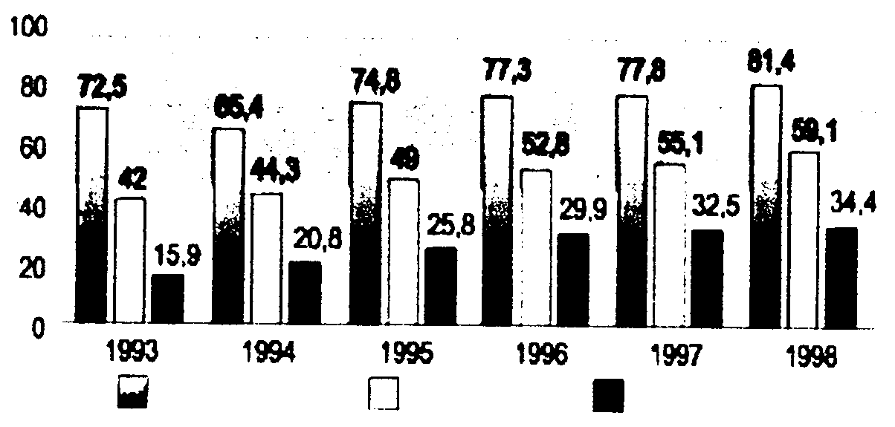

哺乳6天 哺乳3个月 哺乳6个月

资料来源：塔尔维克，米特，通贝格，格伦贝格，帕洛，2000年
在第15届爱沙尼亚儿科医生大会上通过的1998-2003年爱沙尼亚儿科方案确定了促进母乳营养的目标，这样，母亲们至少应该在婴儿满6个月之前用母乳喂养。减少各社会阶层新生儿和婴儿发育条件的差别，对于产妇安全和保证孩子以后的生命质量也是至关重要的。
综上所述可以看出，从很大程度上讲，妇女生产在爱沙尼亚所受到的保护是符合欧洲标准的。例如，父母及其子女都可以享受可能的医疗服务，以及18个月的妊娠假和产假。
第13条
缔约各国应采取一切适当措施以消除在经济和社会生活的其他方面对妇女的歧视，保证她们在男女平等的基础上有相同权利，特别是：
(a) 领取家属津贴的权利；
根据爱沙尼亚《宪法》第27条，因为家庭对国家生存和发展至关重要，而且是社会的基础，家庭应受到国家的保护，有子女的家庭对与照顾、抚养子女及其学习有关的费用有权获得部分补偿并获得国家的子女津贴。
根据《宪法》规定，爱沙尼亚公民陷入贫困时有权得到国家的救济。《社会福利法》（第5（b）条）保障向月收入低于共和国政府根据最低消费标准确定的生活水平者提供补助金。支付补贴的资金由国家预算拨款。
地方政府必须向无力保障自己或家人住房者提供住房，必要时为租用社会住房或入住收容所创造条件。根据《社会福利法》的规定，可支付社会福利金和提供社会服务及其他援助。按照私法提供的各种保障均源于《家庭法》（见第2（a）条）。
与过渡期开始时不同，现在家庭的收入额越来越多地取决于家庭人员多少以及户主（家庭中收入最高者）的性别、年龄、民族、教育水平和社会地位。
男女户主收入分配不平等的现象显而易见。在大多数年龄组中，男性为户主的家庭收入高于家庭的平均收入。女性为户主的家庭只在50岁-59岁的年龄组中收入较高。
1997年，女户主家庭的平均收入比男户主家庭的收入低14%，这是由于这些家庭的收入来源的比例和性质不同造成的。
这些家庭的收入在25岁至39岁年龄组中的差别最大。青壮年妇女的收入大大低于同龄男性。25岁至39岁的男户主家庭成员84%的收入来自就业，只有12%来自补贴性转移收入。而转移收入约占同龄女户主家庭成员收入的四分之一。女户主家庭收入水平较低的原因可解释为妇女所从事的特有的专业和职业的工资水平较低（如，教师、医务工作者和服务人员），而且，由于承担养育子女和照顾家庭的责任，妇女积极参加劳动力市场竞争的可能性减少。
社会的经济资源尚不允许对妇女在社会中特有的作用做出适当的评价。妇女由于生产而离职期间，应付一时之需的补贴目前已无力支付更不用说最低生活补助。而在养育子女期间，许多妇女被迫放弃最适合其能力和教育程度的工作，而是选择可以兼顾家庭和子女的工作。因此，她们中大多数人的收入减少。妇女的收入低于平均标准致使其生活标准下降或采取依赖丈夫的生活方式。
另一方面，由于妇女收入来源的性质（工资比例大大低于男子而汇拨款的比例高于男子），她们的收入与男子相比在分配上比较均匀。
妇女承担的社会角色是其收入少于男子的主要原因，要改变这种情况，唯有价值系统和传统的性别期望发生变化。妇女收入少，因此大多数贫困家庭是有子女的家庭和单身母亲的家庭，加之出生率不断下降，这些都是政府和非政府组织承认的问题。
与20世纪80年代相比，90年代爱沙尼亚很多家庭的经济状况普遍恶化。今后，为了避免由于家庭制度滋生新的贫困，应制定专门针对家庭的福利和服务方案，以增加家庭的资源和提高生活的质量。一方面，考虑到妇女在维护家庭方面的特殊作用；另一方面，则承认需要扩大妇女参加社会和经济生活的比例，国家减轻贫困战略（见第11(a)条）特别强调与性别相关的贫困问题。
根据减轻贫困战略，应根据以下重要目标开展旨在减轻妇女贫困的各项活动：
- 通过国家政策减少对妇女的性别、年龄、职业和工资的普遍歧视；
- 提高生活在贫困线以下妇女在劳动力市场的竞争能力（通过增强其组织和管理技能以及提高自信心；激发创业主动性，增强创业知识；为妇女制定特殊的再培训和进修方案，等等）。
- 加强由于担负生育和养育之责而生活在贫困线以下的妇女的社会保障（在专业或职业中断的某段时期内为其保留职业，将养育子女的时间计入龄；对其主动承担的养育之责给予补偿；等等）。
- 增强与履行母亲职责相关的养恤金的目的性（支付赡养费免税；设立国家救济金以解决没有父亲的子女或无能力履行支付赡养费义务出现的困难）。男子和妇女陷入贫困的原因和形式不同，对男女支助的计划和服务的影响和效率通常也有所不同。因此，在对贫困进行社会分析和谋求解决贫困的方式的过程中，必须区别对待与性别相关的贫困问题。
(b) 银行贷款、抵押或其他形式的金融贷款权利；
国家不提供银行贷款或金融信贷。银行贷款只能从私人机构获取。信贷机构的合法地位目前由《信贷机构法》管理。银行规定了允许贷款的条件。男女贷款条件平等。在允许贷款时，将考虑申请人的收入情况。已婚妇女在接受贷款时无需得到其丈夫或其他男性的同意。但是，低收入妇女在获取贷款时可能间接受到歧视因素的影响。在2000年，第一家宣布为支持妇女创业提供小额贷款的私人银行是北欧投资银行。
自2000年4月以来，在爱沙尼亚启动年轻人家庭住房贷款项目以支持年轻人安置家园。按照该项目，银行准许向至少有一个7岁以下子女的年轻人家庭提供贷款。为推动贷款偿付，采取了利息补贴政策。
不同的小额贷款计划得以执行，以作为农村生活发展规划中各项目框架的试点研究。
根据共和国政府第132号规定（“批准提供和偿还学生贷款的程序并设立贷款偿还优惠条件”，RT I 1997，54，860），贷款人在国防部队服役期间以及作为母亲产后享受一年育儿假期间，中止实行学生贷款偿付期限的规定及连续计算有关利息。
(c) 参加娱乐活动、运动和文化生活所有各方面的权利。
公众参加体育赛手、娱乐活动（酒吧、饭店、俱乐部）以男性居多。但是，必须指出的是，按性别来说，年龄越小，差别越少。例如，与其他中年妇女相比，25岁以下无子女的妇女在外出参加娱乐活动方面与男子更接近。
妇女有许多不同的方式支配自由时间，在某种程度上与男子一样（学语言、在家听音乐以及与朋友交流），甚至比男子更活跃（手工制作、园艺、猜字谜、艺术爱好）。就其他活动而言，性别差异也不大：例如，29%的男子和21%的妇女一个月中至少有一次利用自由时间在家玩电脑。一个较大的区别是，男子更热衷于体育：男女均从事健身运动和观看体育赛事，而以前男子的人数大大超过女子。
在过渡时期，体育活动少是典型现象。1990年有50%的男性和女性至少每周进行两次健身运动，随后几年，这一比例大大下降。虽然还没有达到1990年时的水平，但可以看出女性参与健身的人数少量增加；而近六年中男子参加体育活动的人数没有大的变化。还值得一提的是，就年龄组来讲，参与健身运动人数最少的并非老年人，而是35至54岁的中年人。（Lipand2000:19-20）
图13.1
按性别开列的每周至少参加两次健身运动的人,1990-1998年
爱沙尼亚成人保健习惯调查，1990-1998年
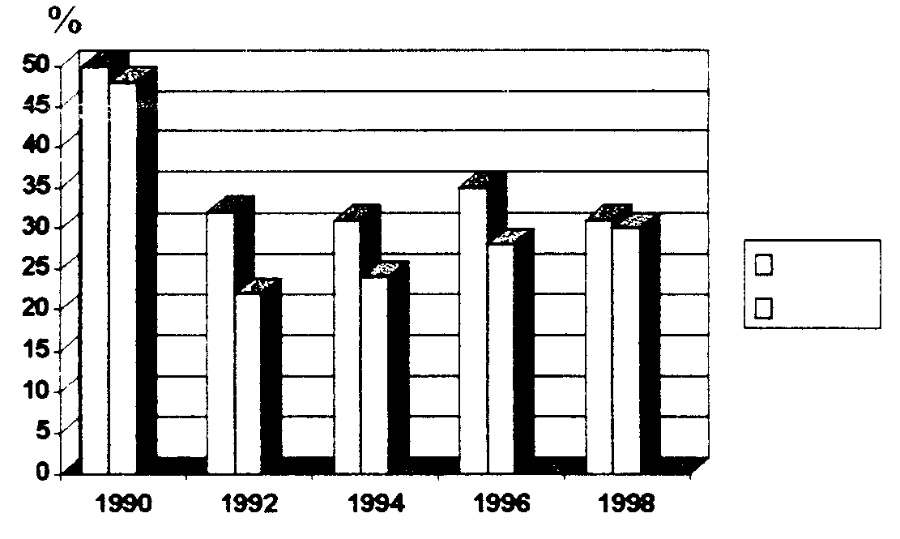

男
女

年

资料来源：爱沙尼亚健康教育中心，1999年
第14条
1. 缔约各国应考虑到农村妇女面对的特殊问题和她们对家庭生计包括她们在经济体系中无金钱交易的部门的工作方面所发挥的重要作用，并应采取一切适当措施，保证对农村地区妇女适用本公约的各项规定。
根据本报告其他各条讨论过的所有法律均保护农村妇女的权利。针对欧洲一体化问题，分析研究了爱沙尼亚立法与男女从事某项活动（包括自营农业）以及对自营职业妇女孕期和母性职责保护方面（86/613/EEC）实行平等待遇原则的指令的一致性。从原则上讲，爱沙尼亚立法与该指令并不冲突，即，关于商业企业的建立、供给与扩大的规定以及夫妇建立公司的条件均未限制妇女法律上的权利。
目前缺乏有关夫妇情况的具体数据资料，如夫妇不属于雇佣关系或并非合伙人，只定期参加商业活动，与其他家庭成员一样完成相同或额外工作任务。
农业就业人数减少了大约两倍，占目前总就业人数的8.4%。农业在农村地区仍然占重要地位，1998年为26%的人口提供了就业机会（1989年为37%）。农业产量下降，大大加快了农村地区失业率的增长。根据劳工组织的方法计算，1997年的平均失业率为10%（正式登记者约占4%）。按劳工组织方法计算，爱沙尼亚东北部地区失业率较高（高达25%）。结构性失业（技能、文化水平和资格）是最严重的问题。
对妇女和男子就业的分析显示，在整个过渡时期，农村地区就业率低于城市。农村地区失业人群中的性别差异也比城市严重。
农村地区妇女利用生产性资源获益和接受培训较少的一个重要原因是她们不受重视。妇女在农业部门的劳动被大大低估。她们的活动往往是在家庭农场或企业进行无偿劳动、为生存劳作、从事兼职和季节性工作。所有此类活动在官方统计中没有反映出来，均被认为是家务劳动。由于缺乏相关基础调查，不同地区的政策和有关农村人口的方案都未考虑到涉及性别方面的问题或妇女的利益和需求。
爱沙尼亚的统计资料只涉及到农业生产，并没有反映农业妇女的处境。
多年来，农业一直是工资毛额最低（占工资毛额平均值的一半）的活动，低于其他所有活动。根据目前国家统计，农业中妇女与男子的工资水平不能分开表示。按性别和活动领域划分的职业显示，在1998年第二季度，有18 800人即6%的妇女和25 700人即7.7％的男性从事农业劳动和狩猎。
仍需详细制定按性别和活动领域反映务农人员工资水平的指标。《爱沙尼亚人的发展报告》表明，家庭成员的月净收入依靠的是一家之主的社会地位（而非性别），而社会地位分为：工人、企业家、农民、养恤金领取者及其他（失业等等）。在上述四类人员中，农民的收入最低，收入主要来自个人劳动。总体来说，农民和养恤金领取者的家庭成员的收入比平均水平低1/5。
按照农业部要求所做的“农村地区社会经济发展”调查表明，妇女认为自己的财产地位不如男性，而且认为自己的权力也与男性相去甚运。
研究显示，许多妇女对自己从事的工作不满。近三分之一的妇女声称她们的能力没有得到充分发挥，最主要是因为她们没有机会发挥潜能。
爱沙尼亚地区政策的第一个基本文件是1994年地区政策构想，它为90年代初地区发展出现的新趋势奠定了基础。对地区政策实行资助的可能性已拓宽。
1999年，爱沙尼亚政府批准地区发展战略。许多关于国家经济和地区发展的发展计划已草拟完成或即将完成（1998-2000年爱沙尼亚经济发展计划，“爱沙尼亚2010年”国家规划，全国各县县级规划及其他计划）。
爱沙尼亚地区政策旨在让各地区人民拥有高水平和稳定的生活质量（安全和良好的生活条件，收入，自我实现的机会）。爱沙尼亚地区政策的目标是，通过加强地方发展潜力并将它发挥到极致，实现全国地区发展平衡。
在“法尔”的支助下，一个支持非传统农业的试点项目已经启动。
执行爱沙尼亚地区政策的预期结果是到2003年实现地区发展平衡，使各县均达到：
- 平均生活标准（以一个家庭成员的平均收入衡量）不低于爱沙尼亚平均标准的75%（1997年，各县最低水平为国家平均标准的73%）；
- 失业率（按照劳工组织的方法测算的失业率）不超过爱沙尼亚平均值35%以上（1998年各县的最高数字比国家平均值高49%）。
地区发展战略未将妇女作为单独的目标群体。
旨在改善农村妇女地位的措施包括农村创业多样化并在农村地区开展各种小企业活动。在地区方案和农业部起草的国家农村发展计划中均提及性别平等和要求平等待遇问题。
直至2000年，为致力于地区发展，已试行九个不同的支助方案。其中四个方案针对具体的地区，专门致力于地区发展。这些方案包括在东维鲁省、Setumaa和爱沙尼亚东南部地区试行的地区政策贷款方案和地区方案。其他方案包括：一个鼓励地方创新群体及其组织工作的村庄发展方案；支助基础设施项目和其他旨在提高这些地区竞争能力的外围方案；边境地区项目；小岛项目；单一功能住区项目；以及创业支助系统。
在1993-1996年期间，为了配合爱沙尼亚和瑞典联合开展的“农村地区家园运动”的项目，开办了研讨会和培训等。妇女组织是最积极的参加者。
自1996年以来，执行了支助村庄运动的国家地区政策方案。该方案旨在：
- 支持自我创新，
- 支助小型企业，
- 支助在农村地区除农业以外的新的生存领域，
- 增强农村地区的吸引力。
该方案逐年扩大。1996年，支助了31个项目。至1998年，支助的项目增至63个。农村各发展群体、妇女和教育团体、青年组织及其他非营利性协会均可申请获得支助村庄运动的资金。妇女组织历来是这些项目非常积极的支持者和执行者。1999年，该方案的一个特定目标就是支持妇女创业。绝大多数的项目由村庄运动方案供资。
自1999年以来，劳工组织为期三年的“为妇女提供更多更好的工作”的国际方案开始在爱沙尼亚运作，并在瓦尔加县执行。该方案的次级目标是为改善农村地区的就业情况制定战略模式。
1999年和2000年，在“为妇女提供更多更好的工作”的方案框架内，为大约1 000名参加者举办了约50次研讨会，参加者大多数是农村居民。
爱沙尼亚东南部地区女企业家数据库已经建立，妇女组织正在建立网络，商务计划和销售战略已经制定。在方案实施期间，农村妇女的状况以及确保其经济支付能力的战略也被列入议程。
以下是由各种来源供资的针对农村妇女的各种项目和方案清单。在所有项目中，有28个直接从国家预算拨款，有16个依靠赌博税。
以下是由农业部供资的面向妇女的项目：
1. 为男女农民开办培训课程（1997年）；
2. 从创意到开办企业——介绍可供选择的农村创业机会的课程（1997年）；
3. 为农村妇女开办小型企业提供咨询（1998年）；
4. 妇女的一生（1999年）；
5. 女农民的家庭经济（1999年）；
6. 我们帮助每个锐意进取者度过难关；
7. 适合农村妇女创办各类小型企业的家庭经济咨询材料（由北欧部长理事会提供资金）（1999年）；
8. 北欧和波罗的海的农村妇女合作——小额信贷（1999年）。
由以下各种来源为这些项目供资：
表14 针对农村妇女的项目
供资来源 | 项目数
欧洲联盟 | 2
联合国开发计划署 | 2
瑞典 | 1
爱沙尼亚国家预算 | 28
赌博税 | 16
村庄运动方案 | 130
爱沙尼亚开放基金 | 21
农业部 | 7
北欧部长理事会 | 1
2. 缔约各国应采取一切适当措施以消除对农村地区妇女的歧视，保证她们在男女平等的基础上参与农村发展并受其益惠，尤其是保证她们有权：
(a) 充分参与各级发展规划的拟订和执行工作；
爱沙尼亚有198年农村城镇。1999年最后一届地方政府选举之后，农村城镇理事会中妇女占28.4%，与城市理事会的比例相似。妇女占多数的农村城镇有11个，没有妇女名额的理事会有3个。
地方选举中选出的名额多，而选民人数少，因此妇女拥有较大发言权，而且有可能参与决策。农村城镇或城市通常缺乏适于担任理事会工作的人选。地方一级人选只要在当地知名便可，不需要具有较高的社会或专业地位。
在地方政府一级，妇女可以和男子平等地参与制定发展计划，但发展计划通常忽略妇女的需要，仅仅因为缺乏此种意识。妇女认为自己不重要，所以她们通常不敢表达自己的愿望，而且放弃保护自己需求的权利。为了改善这种状况，在不同项目框架中进行了一些培训。
农村妇女积极参与发展生存环境的人数比例高于城市妇女。
现有10个县级家园运动协会，其中7个是妇女倡导建立的。
爱沙尼亚最大的政党——爱沙尼亚人民联盟的成员中32%是妇女。
农业部指示进行的调查显示，农村女性社会意识增强和创办新协会是总的发展趋势。根据调查统计，35岁至60岁的妇女最积极。农村妇女最需要的是有关培训机会和各种咨询服务的信息。该问题通过农业部支助农民获得电脑可以得到部分解决，这样，如果掌握适当的技术而且家庭经济情况允许，便可利用因特网查询信息。
“农村妇女节”定期举行，2000年春季有7天开展了此项活动。
为制定爱沙尼亚21世纪发展战略，在斯德哥尔摩环境研究所塔林中心实施的项目框架内制定了可持续环境方面男女不同的指标。可通过访问因特网（http://www.Agenda）获得可进行性别分析的有关指标。
(b) 有权利用充分的保健设施，包括计划生育方面的知识、辅导和服务；
爱沙尼亚拥有78家医院和10 509张病床，平均每10 00人拥有7.3个床位。根据人口统计指标和对通讯网络的分析制订的医院网络发展计划提出了最佳方案，即在4个服务区内安排13家医院，病床总数约为3 100个。该数字不包括护理医院和保健中心，这些机构也会有护理床位。
爱沙尼亚保健系统依照以下原则实行重组，即简单的医疗功能和服务必须分散以方便患者，而复杂的则应集中到设备良好的大医院。
只有五分之一的农村妇女认为她们完全健康或基本健康。70.5%的妇女评价自己的健康状况一般，十分之一的妇女认为自己健康状况差。六分之一的男子认为自己健康状况差。精神过度紧张被认为是导致健康问题的最主要原因。人们感到压力大、家庭不和以及普遍缺乏安全感。农村妇女的健康及其健康状况恶化的原因还需要进一步分析。
大约34%的妇女对保健状况的评价为良好或非常好。
县咨询局向农村妇女提供计划生育服务。
(c) 从社会保障方案直接受益；
向农村妇女和城市妇女提供的社会保障保证实行统一标准。由于养老金改革还在执行阶段，目前还没有关于这些法律对农村妇女影响的具体分析。
(d) 接受各种正式和非正式的训练和教育，包括实用识字的训练和教育在内，以及除了别的以外，享受一切社区服务和推广服务的益惠，以提高她们的技术熟练程度；
继教育的保障主要基于以下两个法律：《成人教育法》和《失业人员社会保护法》。
只有在成功的企业、地方政府或教育机构工作的妇女才能切实获得各种形式的预备式培训、再培训和进修培训。对于务农和无工作的妇女，接受培训实际是不可能的或极其困难的。在家抚养7岁以下子女的妇女可以作为失业者反复登记，而且，根据《失业人员社会保护法》，作为失业者登记的妇女有可能接受进修培训或再培训。此种可能性使妇女在育儿假结束后易于重返就业市场。
国家供资的区域发展基金有一个次级方案特别针对农村妇女。有意开办企业者（无论男女）通过区域发展基金可首先获得免费咨询服务，然后可进行关于优惠条件的咨询。
登记作为企业家的妇女可以利用农业咨询服务。作为农民家庭成员的妇女还可以通过爱沙尼亚农民中央联盟获得服务。1999年，该联盟共有55名合格的顾问：经济、能源、建筑、林业、技术顾问51名，农场旅游顾问3名，家政顾问仅一名。为获得咨询服务，必须就服务费达成协议。关于必须放弃支付服务费的妇女人数尚无有关数据。
农业咨询服务方案始于1995年。该方案可使人们利用国家咨询资金雇用对农业生产者最需要和最适合的顾问。除个人咨询服务以外，还为各种项目供资。1999年，大多数组织均得到资金（农民联盟，等），至少有一个完全针对妇女的项目得到了资金，还有若干妇女个人得到资金。
根据专家的评估，农村地区对于培训和咨询的需求很大。一般说来，有60.7%的妇女和68.4%的男子认为培训是必要的。妇女认为优先的领域有：人际关系和心理学、普通的经济知识、创业精神、计算机及其使用，立法概况、税收制度和所有权问题以及销售原则。
(e) 组织自助团体和合作社，以通过受雇和自雇的途径取得平等的经济机会；
由于重新独立以后实行经济结构调整，爱沙尼亚的农业就业率普遍大幅度下降。总之可以说，务农人员比例的下降对男子和妇女都造成冲击，有关比例仍然比较接近。
表14.2 按性别划分的15至69岁务农和从事狩猎业的人数（以千计）
性别/年度 | 1990 | 1994 | 1995 | 1996 | 1997 | 1998
女 | 52.6 | 29.9 | 22.3 | 21 | 18.2 | 18.8
男 | 84.2 | 46 | 33.2 | 31.1 | 26.3 | 25.7
男子和妇女 | 136.8 | 75.9 | 55.5 | 52.1 | 44.5 | 44.4
资料来源：爱沙尼亚地区统计数字，1998年
在农村地区就业方面发挥重要作用的第一产业部门还包括林业和渔业。1998年，约有1 000名妇女从事渔业，从事林业的妇女人数与此相同。从事这些行业的男子人数较多（分别为6 000人和8 000人）。
按就业类别考察情况可见，农村地区妇女从事所谓独立工作的较少——自营职业或在自己的企业中工作的男子人数多于妇女。不过，辅助性家务劳动者以妇女居多。
表14.3 按性别和就业类别划分的农村城镇从业人口（截至1999年1月1日）
性别/就业类别 | 工人总数 | 雇佣劳动 | 自有农场 | 自办企业 | 辅助性家务劳动 | 个体雇员，自营职业
总计，% | 100 | 83.13 | 6.70 | 3.38 | 5.42 | 1.36
男，% | 100 | 82.52 | 7.01 | 4.19 | 4.57 | 1.71
妇，% | 100 | 83.88 | 6.34 | 2.40 | 6.46 | 0.93
资料来源：《爱沙尼亚农村人口》，1999年，第26页
表14.4 按性别和就业类别划分的农业部门从业人口，1998年二季度
15-74岁 | 男（以千计） | 女（以千计） | 总计（以千计） | 男% | 女%
雇工 | 27.6 | 13.4 | 41.0 | 67.3 | 32.7
有雇工的企业家 | 1.0 | … | 1.0 | 100.0 | 0.0
自营职业者 | 9.9 | 3.6 | 13.5 | 73.3 | 26.7
无报酬家务劳动者 | 1.9 | 3.7 | 5.6 | 33.9 | 66.1
农业部门从业总人数 | 40.4 | 20.7 | 61.1 | 66.1 | 33.9
资料来源：《统计处月报》，12/98，第35页
根据《失业人员社会保护法》，失业人员有权享受创业补贴，即，在有具体的企业计划的情况下，开办企业的启动资本。1998年，总计有380人获得此项补贴，其中有222名妇女。
农村妇女的各种协会组织了自助小组，这些小组也开始解决自我发展和应对能力问题。许多农村地区兴起了“村庄运动”。爱沙尼亚农村妇女协会以及农村妇女的其他组织自觉地继续参加促进自我发展、应对能力、积极思考与发展活动。
“农村地区的社会经济发展”调查表明，妇女和男子均认为，创业的主要问题是资本融资问题；但也缺少适当的创业精神和勇于创新、甘冒风险的人，以及缺少必要的设备。
(f) 参加一切社区活动；
在农村地区，妇女参加社区活动的积极性比男子高得多。不参加任何非营利性协会、联盟或团体的妇女只占五分之二。在爱沙尼亚，共有96个不同的农村妇女组织，其中有些是全国大型组织，另外一些则是村一级妇女协会。
爱沙尼亚农村妇女协会于1996年在爱沙尼亚农民中央联盟领导下成立。该协会的目标是将妇女问题公诸于众，以影响决策人和获得决策机会以利于解决社会问题。
“爱沙尼亚村庄和小镇运动”（kodukant）是非政府的非营利性协会的联盟。它使县一级农村协会和其他一些致力于农村生活和村庄发展的组织联合起来。由kodukant运动的主要目标派生出来的各种目标也提倡和支持家庭运动以及妇女和青年运动。
(g) 有机会取得农业信贷，利用销售设施，获得适当技术，并在土地改革和土地垦殖计划方面享有平等待遇；
没有性别区分的立法确保妇女在获得贷款方面享有法律上的一致权利。根据《商业法》（RT I 1995，26-28，355），在爱沙尼亚任何自然人均可成为自营职业者，其中包括农民和自由职业者。对于开办企业、购买设备以及扩大企业，立法中也没有性别区分。夫妻建立联营企业的条件与未婚者的条件相同。
然而，在农村地区，传统上农场（即财产，可作为担保），均以丈夫名义进行登记，因此妇女更难获得信贷。
妇女大都是小企业主，她们也得不到商业银行提供的直接利益。
农村人认为，获得贷款的可能性很低——有81.9%的妇女和73.2%的男子持此种观点。
据认为缓解缺少资本的一个良策可能是在农村地区提供小额信贷。目前，在爱沙尼亚有两个小额信贷项目：
a）由“法尔”供资的小额信贷项目，通过储蓄和贷款协会面向所有有意贷款者；
b）北欧部长理事会的试点项目Grameen，针对妇女，实行银行样板。
北欧投资银行于1999年宣布首次为妇女建立了贷款系统。
SAPARD投资方案是今后七年促进农村地区发展的最重要途径之一。农村发展计划是该方案得以实施的前提，其中关于平等（男女机会平等）的一章是管理和实施该计划必须奉行的条件。
(h) 享受适当的生活条件，特别是在住房、卫生、水电供应、交通和通讯方面
爱沙尼亚有37%的小型住房位于城市，大部分在市郊。其余63%则处于工程网络相对陈旧而欠发达的乡村。由每家房主自己完成高质量、安全的功能性基础设施建设，无论从技术还是经济角度考虑都是不现实的。但是，一般水平的住房则是人类的基本需求之一。
受苏联时期住房政策和住房管理影响而需要解决的主要问题如下：
- 住房部门缺乏融资途径（获得长期信贷困难，贷款利率高，居民的可能性有限，等等），
- 主要是住房条件差，特别是能效方面，
- 没有正式的技术和社会最低住房标准，
- 房屋权归还合法继承人还是可接受的房主不确定，致使住房关系紧张。
爱沙尼亚住房部门的发展战略是实施放宽住房政策的先决条件，其目的是：改革立法，支持创造条件，保证协助房主、房客、管理人员和住房部门市民首创协会，使他们能够积极开始解决自己的问题。
在爱沙尼亚，农村地区的基础设施通常比城市差。因为有许多年龄较大的单身妇女住在农村（她们的人数比男性多），所以农村地区基础设施较差可能被认为与妇女有关。
在最优先考虑的需支助解决的事项中，妇女和男子都认为基础设施和住房支助方案在十个问题中依然位居第二。
三分之一以上的妇女认为路况和公共交通状况差，通信服务的评比情况较好。随着电脑化的飞速发展，爱沙尼亚将注意力不断转向电信。
根据AS Emor进行的电信市场需求调查以及爱沙尼亚电话公司（Eesti Telefon）的数据库显示，1997年在爱沙尼亚人口稀少地区，需要电话通讯服务的潜在客户有24万。除此以外，还有约1万个客户使用长距离高架传输线通讯，但传输线的连接不稳定，通话质量差，而且维修费用超出合理的管理限额。1999年进行了需求预测。
为了寻求从技术上有效解决农村地区通信问题的途径，1997年底，宣布了实施电话网络建设的投标方案，以便在短期内满足爱沙尼亚全国各地申请电话服务的需求，从而直接为农村地区经济发展创造更好的先决条件。1998至2000年期间，农村地区实现了可供30 000用户使用的网络。
截至2000年1月，电信系统覆盖了半数的爱沙尼亚农村居民，订户合同超过16 000。在2000年，覆盖区域已延伸到维鲁省、哈留省、瓦尔加省、贝尔瓦省、雅尔瓦省、耶盖瓦省、塔尔图省、维良地省、帕尔努省和里亚内省。
该服务向在家或在办公室的用户提供了相当于数字网络主机的电话线，此外，用户还可享受辅助电话服务。
根据农村发展研究所的调查，农村城镇居民认为，自1995年以来，通讯、道路和公共交通的状况得到了改善。大力发展学校教育和医疗服务受到重视。同时，发展基础设施建设和通信建设也被认为是当务之急。
1999年末，媒体民意调查公司——波罗的海媒体事实盖洛普调查媒体——的调查结果显示，爱沙尼亚15至74岁使用因特网的人口比例为21%。农村居民使用因特网的人数也持续增加——1998年的比例为28%，到1999年已达到34%。这也说明农村地区使用计算机的可能性不断加大。
与婚姻有关的各种问题可以通过家庭服务系统得到缓解。1999年有5 429人接受了家庭服务，其中1 906人是残疾人占35.1%。在接受家庭服务的总人数中，妇女约占75%（4 070人）。
与1998年相比，接受家庭服务的人数有所下降（1998年，有5 638人），接受服务的残疾人比例变化不大。与男性相比，接受家庭服务的妇女的比例略有上升（上升了2.5个百分点）。
根据各县提交的报告，1999年，由家庭负责护理者有927人，其中妇女491人，占53%；男子436人，占47%。与1998年相比，由家庭负责护理者增加了两倍多（1998年，由家庭负责护理的共416人）。
在进行考查的这段期间内，接受护理的残疾人比例为10%。其中以老年妇女为主，儿童所占比例居次。
第15条
1. 缔约各国应给予男女在法律面前平等的地位。
妇女与男子在法律面前平等
在爱沙尼亚，妇女与男子在法律面前平等得到《宪法》（RT 1992，26，349）保障，《宪法》第12条第一句规定“法律面前人人平等”。《宪法》第11条保障男女平等的规定如下：“只能根据《宪法》对权利和自由加以限制。此种限制必须是必要的而且不得歪曲受到限制的权利和自由的性质。”因此，根据现行法律，不得以性别为理由，对任何人在任何方面的权利和自由加以限制，因为此种限制违反宪法，因此是不合法的。
2. 缔约各国应在公民事务上，给予妇女与男子同等的法律行为能力，以及行使这种行为能力的相同机会。特别应给予妇女签订合同和管理财产的平等权利，并在法院和法庭诉讼的各个阶段给予平等待遇。
公民法律行为能力平等
在爱沙尼亚，公民法律行为能力一词由《民法典总则法》（RT I 1994，53，889）界定。根据该法第7（1）条，被动的公民法律行为能力（被动法律行为能力）是个人获取公民权利和公民义务的能力。为了履行这些权利和义务，则需要主动的公民法律行为能力。主动的公民法律行为能力（主动法律行为能力）是指个人获得公民权利、承担公民义务的能力和由于个人行为改变或终止这些权利和义务的能力。
每个自然人均具有被动的公民法律行为能力，此种能力与生俱有，至人死亡时终止，它的存在与法律依个人性别做出的规定无关。然而，主动的法律行为能力并非仅仅与生俱来，而且要年满18岁才能获得主动的法律行为能力，18岁以下者主动的法律行为能力受到限制。人的一生中，其被动的法律行为能力不可被限制或剥夺。但法律允许应利害关系人的要求通过法院程序限制某人主动的法律行为能力。在此种案例中，当事人被置于监护之下。现行法律还准许剥夺个人主动的法律行为能力。如果因精神疾病或精神不健全始终，不能理解其自身行为的意义，也不能指挥自己的行为，经利害关系人申请，法院可剥夺当事人主动的法律行为能力。此种人也被置于监护之下。因此，根据法律规定，可依据健康或其他原因宣布某人无行为能力，但不得以个人的性别为理由。
(a) 缔结协议
《民法典总则法》第94（1）条规定，自然人可以亲自或通过代理人进行交易。该法未针对个人的性别而限制进行交易者的一般权利。
然而，该法限制某些人（如果其主动的法律行为能力受到限制或被宣布不具备主动的法律行为能力）进行交易，对于法律或协议规定必须由本人进行的交易，也禁止通过代理人进行。
例如，根据1992年生效的《雇用合同法》（RT 1992 15/16，241）规定，不得通过代理人签订任何雇用合同。根据《雇用合同法》第29条规定，每个雇员，包括未成年人在内，均须由本人签订合同。
此外也不得由代理人签订婚约。根据《家庭法》（RT I 1994，75，1326）第117条规定，须由未来的夫妇本人向重要的统计处递交结婚书面申请。根据该法第1（5）条，未来的夫妇缔结婚约，两人均需同时在场。未来的夫妇结婚登记签名，即为签订婚约。根据现行法律，由一男一女签订婚约。双方均以本人的名义独立确立婚约关系。
(b) 财产的管理
《宪法》规定，个人的财产神圣不可侵犯并受到平等保护。每个人均有权自由占有、使用和支配其财产。法律规定了各种限制。在爱沙尼亚，所有权关系执行1993年生效的《财产法》（RT I 1993，39，590）的规定。该法规定，财产系属于个人的物品和可进行金融评估的权利和责任。个人首先通过占有对物品行使控制。占有权受法律保护，以免专断行为侵扰。专断行为是未经占有者许可，非法侵犯对某一物品的占有或对占有的非法剥夺。总之，只有依据法庭判决或通过没收的方式，即为了公众利益实行物品转让并用于直接和公平的补偿，才可剥夺个人物品。实在法未规定其他依据，因此不适用于对财产的转让。如果占有权受到任意侵犯或占有物被任意剥夺，占有者有权要求对占有权实行司法保护。
除了占有权以外，《财产法法》第68条对所有权人给予更大的权利，该条规定“所有权是个人对物品的完全的法律控制。所有权人权占有、使用和支配物品，以及要求阻止对这些权利的侵犯并消除所有其他人的侵犯造成的后果。所有权人的权利仅受法律或其他人的权利的限制。”因此，所有权给予个人权利，除了拥有财产的权利以外，还有可自由使用和支配财产的权利，其中包括转让、抵押等。
根据对所有权的限制，该法首先规定了为公众利益或保护另一人的所有权而实行限制。该法并未仅仅因为所有权人是妇女而预知对妇女所有权加以限制。关于特定所有权问题，其转让受到其他权利的限制。例如，在共同所有权和共有权的情况便是如此。在转让共同所有权时，共同所有权人有优先购买权。共有权系由夫妇在婚姻存续期间购买的财产所产生，通常夫妇双方均享有一半财产的权利（假设他们以前未就婚姻财产合同另外缔结经公证的协议）。该法规定，夫妇一方（妻子或丈夫）只要经对方同意，便可转让共有的财产。
(c) 法院的态度
《宪法》规定，任何人权利和自由受到侵犯均有权诉诸法院。程序立法《民事法院程序法典》（RT 1998，43-45，666）、《行政法院程序法典》（RT I 1993，50，694）和《刑事程序法典》（RT 1995，6-8，69）进一步阐明了每个人的权利。
《民事法院程序法典》第4条规定：“任何人权利或自由受到侵犯或剥夺均有权按照法律规定的程序诉诸法院以求对其保护”。该法还规定，在民事事项的司法审判过程中，所有人在法律和法院面前平等。行政程序和刑事程序法典规定了同样的原则。因此，《刑事程序法典》第13条明确规定，根据法院面前人人平等的原则，对刑事事项进行司法审判，而不论当事人的出身、社会地位、经济状况、种族、国籍、性别、教育水平、语言、宗教信仰、活动领域和类型、居住地以及其他情况如何。
《法院法》（RT 1991，38，472）是一种独立的法律行为，1993年开始实施。该法第4条保障人人享有司法保护的权利。根据该规定，在生命、健康、人身自由、财产、名誉和尊严受到侵犯以及《宪法》保障的其他权利和自由受到侵犯的情况下，每个公民均有权获得司法保护。根据在法院和法律面前所有公民一律平等的原则执法。因此可以说，在爱沙尼亚，法律和法院面前人人平等的原则至少在法律上得到了保障。
根据爱沙尼亚立法，妇女可以作为法官、非专业法官、代理人、起诉人、当事方、证人和诉讼的其他有关各方在法庭自由行事。
担任法官
《法官地位法》（RT 1991，38，473）规定，法官必须道德品质高尚，适合法官工作，并且是塔尔图大学的法律系毕业生或具有同等标准的法律教育程度。该法对成为或身为法官的条件未确定任何基于性别的限制。统计数据也确认了这一点。爱沙尼亚共和国的法院系统设有3个等级。第一级（市和县法院）有160名法官，其中106名是女法官。第二级（巡回法院）有41名法官，其中23名是妇女。第三级（最高法院）有17名法官，其中有4名妇女。
爱沙尼亚共和国最高法院的17名法官中有4名是女法官。最高法院的法官缺额时，由最高法院院长在官方公报Riigi Teataja上宣布。根据《法官地位法》，爱沙尼亚年满30岁、受过法律教育和道德高尚的公民均可申请最高法院的法官职位。法官为终身任职，只能依据法院裁决才给予免职。
担任非专业法官
按法律规定或经当事方要求，除法官以外，非专业法官也可列入第一级法院的组成部分。他们在司法审判中与法官享有同等的权利。《法官地位法》规定，非专业法官必须是在爱沙尼亚共和国永久居住的25至26岁的爱沙尼亚公民。该法还规定了一些限制性条件，按照这些限制条件，有过蓄意刑事犯罪或健康状况不适合该工作或在特定地方政府的领土上居住不满一年或在检察机关、警察部门、军队或律师业任职者不得担任非专业法官。
担任代理人
按照有效的立法，每个自然人均可以个人或通过代表在法院提出诉讼。法人只能通过法律或协议所授权力范围内行事的代理人在法院提起诉讼。
《民事法院程序法典》第88条规定，不得在法院担任代理人的人员具体如下：被剥夺了主动的法律行为能力者；未成年人（作为其子女的法律代理人除外）；主动的法律行为能力受限制者（作为其子女的法律代理人除外）；法官、预审官或检察官（作为其子女或被监护人的法律代理人除外）；或诉讼涉及的其他人员。
当事人可以自己选择代理人。实际上，人们喜欢聘具备法律知识的人，主要是律师，作为其法庭代理人。如果法官发现，由于无力支付律师费用而使诉讼当事方的根本利益得不到保护，法院有权由国家付费任命一名律师作为当事人的代理人。
按照1992年实施的《爱沙尼亚共和国关于爱沙尼亚律师法》（RT 1991，45，546），适合担任律师工作并受过高等法律教育的爱沙尼亚公民，通过资格委员会相关考试后，可被接纳为律师界成员。律师界成员包括律师及其高级助理和助理人员。律师在法律方面有能力代表或保护在法院、调查机构和企业以及政府机构需要法律援助的人们（顾客），以及自由选择提供不为法律所禁止的法律援助的方式和方法。他们还有能力向政府机构以及提供法律援助所必需的其他人收集证据和索赔通知以及其他文件。根据联合国大会1990年9月18日的第45/166号决议核准的律师工作基本原则，律师还拥有其他权利和义务。截至1999年4月，爱沙尼亚律师界共有359名成员，其中有123名妇女。
担任检察官
检察官是刑事诉讼中的公诉代理人。根据《检察官职责法》（RT 1993，11，184），至少年满21岁、具有主动法律行为能力的爱沙尼亚公民，具有高等院校法律教育水平、精通爱沙尼亚语并达到法律规定或依法要求的程度、品德高尚、具有必要的能力和个人品格，可被任命为检察官。该法还规定了一些限制条件，根据这些限制条件，以下人员不得被任命为检察官：蓄意实施刑事犯罪者；违反纪律被解除公职者、被爱沙尼亚律师协会取消资格或被公证行业除名者；由于血缘关系（父母、兄弟、姐妹、子女）或婚姻关系（配偶，配偶的父母、兄弟、姐妹、子女）与检察官关系密切且身为其直接属下者；因健康状况不能胜任检察官工作者。在1999年初，总计172名检察官中有101名妇女。
作为当事方
《宪法》中关于人人享有诉诸法院以保护自身权利的上述规定也包括作为当事方的权利。因此，起诉人和起诉书中的被起诉人为当事方。程序立法保障每个人在权利或自由受到侵犯或被剥夺的情况下均有权按照法律规定的程序诉诸法院以受到保护。无论从法律上或实际中，均无以性别为依据对诉诸法院的能力加以限制。
作为证人
根据法律规定，任何可能了解与案例相关情况者均可作为证人提供证词，除非本人是诉讼方。对证人有某些限制。例如，法院可以拒绝不满15岁者作证或因身体或精神残疾不能感知与案例相关的情况或无法提供真实证词者。同时，法律给予证人拒绝提供证词的权利，如果证词会暴露其本人或配偶或前配偶、父母、子女、兄弟、姐妹、祖父母或孙子女所犯刑事罪或不体面行为。
3. 缔约各国同意，旨在限制妇女法律行为能力的所有合同和其他任何具有法律效力的私人文书，应一律视为无效。
限制妇女权利的文件被视为无效
根据《宪法》第15条，法院可宣布违反《宪法》规定的权利和自由或与《宪法》相违背的任何法律、其他立法或程序违宪。
根据《民法典总则法》第66条，违反《宪法》秩序或良好道德规范的交易无效。违反法律的交易无效，除非违法程度不严重。
根据《雇用合同法》第15条，雇用合同中使雇员情况恶化的条件可宣布无效。与法律规定、行政立法或集体协议相比较，对雇员更为不利的雇用合同条款无效。
4. 缔约各国在有关人身移动和自由择居的法律方面，应给予男女相同的权利。
自由移动和择居的权利
《宪法》第34条规定人人均可享有下述权利：“爱沙尼亚合法公民均有自由移动和择居的权利。根据法律规定的程序为保护他人的权利和自由，为了国防以及发生自然灾害或灾难的情况下，可对自由移动的权利加以限制，以防止传染病传播、保护自然环境、防止未成年人或神智不健全者脱离监护、或确保刑事诉讼得到执行。”按照《宪法》规定，每个人也可自由离开爱沙尼亚。
然而，立法者对某些人的择居自由做出限制性规定。根据《民法典总则法》第22条规定，未成年人（即，无主动的法律行为能力者）的住所应与其父母或监护人为同一住所。如果父母分居，未成年人的住所则与其同住的父亲或母亲为同一住所。无主动的法律行为能力的成年人的住所被视为与其监护人为同一住所。因此，除了无主动的法律行为能力的人以外，任何人均享有自由择居和自由移动的权利。
第16条
1．缔约各国应采取一切适当措施，消除在有关婚姻和家庭关系的一切事项上对妇女的歧视，并特别应保证她们在男女平等的基础上：
(a) 有相同的缔婚权利；
根据《宪法》第27条，家庭对民族的维护和发展至关重要，作为社会的基础，应受到国家的保护，已婚夫妇拥有平等的权利。
按照《民法典总则法》（RT I 1994, 53, 889），自然人可亲自或通过代理人进行交易。如果根据法律或协议，必须由本人亲自进行的交易，不得通过代理人完成。按照《家庭法》第1(5)条，未来的夫妻缔结婚约必须双方本人同时在场。
有婚史的人必须出示文件，证明以前的婚姻已经终止或无效。该文件可以是配偶的死亡证明、离婚证书或法院的离婚裁决或婚姻无效裁决。不许重婚。
现行立法阐述了缔结婚约的先决条件和障碍。主要先决条件是，缔结婚约必须以未来的夫妻双方同意为基础。法律也规定了不得结婚的条件，如：以下情况不得缔结婚约：两人中至少一人已婚；直系亲属之间；兄弟与姐妹以及继兄弟与继姐妹之间；养父母与养子女之间以及同一人领养的子女之间或至少一方被宣布没有主动的法律行为能力的人之间。
(b) 有相同的自由选择配偶和非经本人自由表示、完全同意不缔婚约的权利；
《家庭法》第1(2)条规定，缔结婚约时只有在人口统计处登记结婚的，婚姻才具有法律效力。
爱沙尼亚没有支付聘礼或嫁妆的传统。对这些活动没有法律规定。
根据《家庭法》，年满18岁的男女可缔结婚约。作为例外，经父母或监护人书面同意，15至18岁也可缔结婚约。缔结婚约须经未来的夫妻双方同意。如果未来的夫妻中有一方不证实他或她希望结婚，或一方未到结婚年龄，则不得缔结婚约。
法院可宣告婚姻无效。如果缔结婚约时未经夫妻中未成年的配偶一方同意，未成年的另一方、其父母或监护人可要求宣布婚姻无效，或如果缔结的婚级为名义婚约或配偶一方以前已经结婚，以及配偶一方同意结婚是因受到欺诈或强迫并违背其意愿，配偶一方可要求宣布婚姻无效。妇女和男子均有权求助于法院。
婚姻和婚姻行为
与20世纪70年代和80年代相比，重新独立以来结婚登记数量急剧减少，到90年代末结婚数量减少了两倍多，尽管近年来（1996—1998年）下降趋势减缓。1999年，缔结婚约的主要是20—24岁的妇女和25—29岁的男子。但是，结婚登记数量减少并不意味双方同意结合的数量减少。相反，双方同意的婚姻比例有所提高，因为人们对不登记正式结合的态度更加宽容。同时，自1990年以来，由于初次缔结婚约的年龄推后，初婚的平均年龄有所增加。不登记的结合已被社会接受。
表16.1 婚姻数量和初婚的平均年龄，1990—1999年
年 | 婚姻数 | 初婚的平均年龄
年 | 婚姻数 | 男 | 女
1990 | 11 774 | 24.6 | 22.5
1991 | 10 292 | 24.5 | 22.4
1992 | 8 878 | 24.7 | 22.4
1993 | 7 745 | 25.2 | 22.9
1994 | 7 378 | 25.6 | 23.4
1995 | 7 006 | 25.7 | 23.5
1996 | 5 517 | 26.1 | 23.7
1997 | 5 589 | 26.3 | 24.1
1998 | 5 430 | 26.5 | 24.3
1999 | 5 590 | 27.1 | 24.7
资料来源：《爱沙尼亚统计年鉴》，1999年，2000年
(c) 在婚姻存续期间以及解除婚姻关系时，有相同的权利和义务；
夫妻结婚时保留婚姻关系之前各自拥有的相同权利。夫妻平等享有法律的保护。根据《家庭法》第6条，限制配偶个人权利和自由的协议无效。
夫妻的所有权依据法律和婚姻财产合同（如果缔结了的话）决定。夫妻在婚姻存续期间获得的财产是双方的共同财产。夫妻对共同财产拥有同等的占有、使用和处置权。夫妻根据协议占有、使用和处置共同财产，如果没有协议，法院可应配偶一方的要求，解决有关共同财产的占有或使用的纠纷。配偶一方婚前所有的财产是其独有财产，他或她在婚姻存续期间通过赠与或继承获得的财产以及各自在婚姻关系终止后获得的财产以及在婚姻存续期间获得的个人财产也属于独有财产。独有财产的占有、使用和处置权属于该独有财产的所有者。
一旦结婚，夫妻双方便负有一项共同义务，即供养需要援助和无工作能力的配偶，以及供养怀孕和育儿期的配偶，直到子女年满3岁为止。按照《宪法》规定，家庭有义务照顾其贫困成员。
该法对夫妻提出离婚的权利没有限制，可根据夫妻任意一方提出的要求，依照法律进行诉讼的审理。按照《家庭法》（见第2(a)条），离婚最终由法院判决。以前，法院判决的离婚必须在人口统计处登记，才能生效。如果夫妻双方达成协议并提交联合申请，人口统计处可准予其离婚。如果夫妻双方对离婚存有争议，离婚将由法院裁定。夫妻双方均有权求助于法院。根据法院的统计资料，妇女更经常向法院提起离婚。如果法院确定婚姻延续是不可能的，则准予离婚。在准予离婚时，法院将应夫妻双方的要求，解决涉及子女的纠纷以及涉及支付扶养费或划分共同财产的纠纷。
离婚后仍负有某些义务。如果配偶在婚姻存续期间残疾或已到领退休金年龄，离婚后需要援助和无工作能力，则有权向其前夫或前妻索取扶养费。如果妇女在婚姻存续期间怀孕，离婚后有权获得孕期和育儿期抚养费，直到子女年满3岁为止。如果婚姻延续25年以上，离婚后一方有权向另一方索取扶养费，即使需要援助的一方是在离婚三年后才到领退休金年龄或残疾。
婚约终止后，可划分共同财产。划分共同财产是根据婚姻关系事实终止时的情况决定的。出现纠纷时，法院将按一方或双方的要求划分共同财产。划分夫妻共同财产时，双方份额平等，不论是否一方因抚养子女或其他有效原因而没有收入。在划分夫妻共同财产时，双方各自掌握的财产被指定为共同所有物品或所有权和义务的一部分。如果在划分共同财产时，一方掌握的财产价值高于其在共同财产中的份额，法院将裁定其向另一方支付现金补偿。
离婚
与登记结婚数量相比，多年来，离婚数量较为稳定。因为离婚登记数量也受到登记结婚数量的影响，所以90年代离婚数量自然普遍减少。1998年，离婚数量大幅度减少，登记离婚的数量比1997年少了约800例。离婚数量减少也可能是由于双方同意的结婚数量增多，因为那些经不起考验的双方同意的婚姻没有反映在统计资料中。然而，必须承认，爱沙尼亚的离婚率仍然很高。1999年，每100例婚姻中有82例离婚。
表16.2 离婚数量，1990—1999年
年 | 离婚数量 | 每千名居民的离婚数量
1990 | 5 785 | 3.68
1991 | 5 738 | 3.66
1992 | 6 651 | 4.31
1993 | 5 757 | 3.80
1994 | 5 606 | 3.74
1995 | 7 456 | 5.02
1996 | 5 657 | 3.85
1997 | 5 281 | 3.62
1998 | 4 491 | 3.10
1999 | 4 561 | 3.16
资料来源：《爱沙尼亚统计年鉴》，1999年，2000年
（d）不论婚姻状况如何，在有关子女的事务上，作为父母亲有相同的权利和义务。但在任何情形下，均应以子女的利益为重；
《宪法》规定父母有养育和照顾子女的权利和义务。根据《宪法》，父母对子女教育的选择，拥有最后决定权。父母双方对子女拥有同等的权利和义务。
《家庭法》对父母的权利和义务界定如下：父母有养育和照顾子女的权利和责任。父母亲必须保护子女的权利和利益。父母是子女的法定代理人。作为法定代理人，父母负有监护责任。
父母有权要求没有法律根据而控制其子女的任何人交还其子女。如果交还子女明显违背该子女的利益，父母则无权要求交还子女。父母行使亲权不得违背子女的利益——子女的利益是第一位的。
父母须抚养未成年子女和虽已成人但需要援助和无工作能力的子女。如果子女上基础学校、中学或职业学校并在成年之前和之后继续在校学习，父母在子女求学期间必须抚养。
通过立法给予父母行使这些权利和义务的种种机会。例如，根据1994年生效的《工作和休息时间法》，雇主对养育一岁半以下子女的员工，除提供一般的午休外，还须增加喂奶时间。喂奶时间至少每三小时一次、每次不少于30分钟。养育两个或两个以上一岁半以下子女的妇女喂奶时间至少为一小时。根据员工的要求，喂奶时间可加入午休时间，或减少相应的工作时间。喂奶时间计入工作时间，根据通过国家社会保险预算由国家预算承担的工资平均水平给予补偿。传统上，这些机会主要由妇女享用。
子女津贴制度
现行立法规定了对父母的补助和福利制度。1994年生效的《社会福利法》第24条要求农村城镇和城市政府实行儿童福利并为儿童发展创造有利的环境，以便与家庭成员、其他人和有关机构合作, 对儿童和养育儿童的成年人给予支助。
1995年生效的《子女津贴法》（自2000年1月1日起改为《家庭补贴法》）规定了关于国家部分补偿与照顾、抚养和教育子女有关的支出的程序。按照该程序，给予父母的各类补助有：生育津贴、子女津贴、养育津贴、补充养育津贴（自2000年1月1日起，养育津贴改为照顾子女津贴）、单亲家庭子女津贴、军人子女津贴、子女上学津贴、寄养津贴和开始独立生活津贴。下文简要介绍各种津贴的情况。
生育津贴 生育第一个孩子的独子标准生育津贴为国家规定的子女津贴标准的20倍（自2000年1月1日起为25倍），以后生育每个孩子的津贴为子女津贴标准的15倍（自2000年1月1日起为20倍）。如果是多胎，每个孩子的生育津贴为子女津贴标准的25倍。
子女津贴 每个孩子自出生到年满16岁，可每月领取子女津贴。如果孩了在基础学校、高中或职业教育机构入学进行日间学习或由于健康原因采取另一种学习形式，子女津贴支付到孩子年满19岁为止。一个家庭如果有一个孩子领取子女津贴，每月津贴额等同于独子标准子女津贴。一个家庭如果有两个或两个以上子女领取子女津贴，第二个子女每月津贴额为子女津贴标准的1.5倍，以后每个子女的津贴额为标准的两倍。
2000年1月1日前，休育儿假者（母亲、父亲、监护人）每月可领取养育津贴。在某些条件下，照顾子女还可获得补充养育津贴。自2000年1月1日起，养育津贴和补充养育津贴改为照顾子女津贴。
（1）养育一个或一个以上3岁以下子女的父亲或母亲可领取每个子女的每月照顾子女津贴，至子女年满三岁为止，金额为照顾子女津贴标准的一半。
（2）如果家中除一个或一个以上3岁以下子女外，还有3至8岁的子女，养育3至8岁子女的父亲或母亲可领取每个子女的每月照顾子女津贴，金额为照顾子女津贴标准的四分之一。如果有上学义务的子女开始上一年级并且在该学年内年满8岁，该子女的照顾子女津贴要付到该学年结束为止。
（3）在有三个或三个以上子女的家庭里，养育三名或三名以上年满3岁且领取子女津贴的父亲或母亲，可领取每个3至8岁子女的每月照顾子女津贴，金额为照顾子女津贴标准的四分之一。如果有上学义务的子女开始上一年级并且在该学年内年满8岁，该子女的照顾子女津贴应支付到该学年结束为止。
（4）如果有3岁以下子女的父亲或母亲在休育儿假，则照顾子女津贴付给休育儿假的父亲或母亲。
（5）如果父母亲之外的其他人休育儿假，则该人可领取其育儿假期间养育的每个儿童的每月照顾子女津贴，金额为照顾子女津贴标准的一半，但总额不得超过照顾子女津贴标准的1.5倍。遵照本条第（1）节，特定儿童的照顾子女津贴不付给其父母亲。
（6）按照本条第（1）至（4）节规定的条件，照顾子女津贴也可付给与其达成书面领养合同的照顾者或监护人。
单亲家庭子女津贴 单亲家庭子女津贴每月付给独自养育16岁以下子女和在基础学校、高中或职业中学注册学习且领取子女津贴的子女的单身母亲，金额为子女津贴的独子标准（自2000年1月1日该标准提高一倍）。支付该津贴的依据是儿童出生登记表中有关父亲一项空缺，或者根据在母亲声明填写该项。如果根据法律规定的程序，父母中一方被宣布为逃犯，则该津贴付给父母中的另一方。
军人子女津贴 武装部队军人子女可领取每月津贴，金额为在父亲或母亲服兵役整个期限内子女津贴标准的四倍（自2000年1月1日起为五倍）。
子女上学津贴 领取子女津贴并且在基础学校、高中或职业学校入学进行日间学习，或由于健康原因采取另一种学习方式的儿童可获得学年开始的上学津贴，金额为子女津贴标准的三倍。
寄养津贴 没有父母照顾的16岁以下的儿童和在基础学校、高中或职业学校注册学习并领取子女津贴的儿童，且均确定了有关他们的监护权或就他们签订了书面寄养合同，可领取每月津贴，金额为子女津贴标准的两倍。
开始独立生活津贴 孤儿或没有父母照顾、至少最近三年在儿童之家或残疾人学校生活者可获得开始独立生活津贴5 000克朗。
此项法律还保障非婚生子女的权利，按照规定，如果父母未登记结婚，对该家庭中长大的所有子女都要考虑，父母与子女是否同住一处，父母是否拥有共同住房，他们是否共同抚养子女，对此他们必须予以证明并亲自向养恤金委员会提交书面申请。
（e）有相同的权利自由负责地决定子女人数和生育间隔，并有机会获得使她们能够行使这种权利的知识、教育和方法；
计划生育活动由非政府组织爱沙尼亚计划生育联合会协调开展（另见第10(h)条）。
目前，爱沙尼亚政府正拟订一项国家人口政策。政府成立了专家委员会，审查人口政策评估、需要、行动计划和立法（RT I 1998, 69, 1145；RT增编1999，110，1427；122，1691）。该委员会接受了一项任务，即制订人口政策总则、执行计划和儿童及家庭政策概念（第5条b款详细介绍了国家家庭政策行动计划）。
国家人口政策中阐述了下列原则：
（一）促进人口增长，
（二）提高生育率，改善生殖健康和家庭福利，
（三）减少人工流产的数量。
成立了家庭政策咨询委员会，以便分析国家的家庭政策并为制订国家的家庭政策献计献策；并审查管理实施家庭政策的立法草案，对立法草案发表意见以及提出建议和形成舆论。
在爱沙尼亚，妇女决定其生育子女数和何时生育子女的权利不受法律限制。国家保障妇女得到生育方面的必要信息。教育部通过的国立中学和高中课程将家庭教育定为整个中学或高中课程的必修科目。计划生育也是该科目的组成部分。在国家援助下，医院门诊部开设了询问台，就家庭和生育子女的所有问题向年轻人提供专家咨询（另见第10(h)条）。
(f) 在监护、看管、受托和收养子女或类似的制度方面，如果国家法规有这些观念的话，有相同的权利和义务。但在任何情形下，均应以子女的利益为重；
有关子女的监护、领养和监管问题，妇女和男子拥有平等的权利。离婚后通常由妇女获得子女的监护权。父母中一方死后，另一方将获得子女的监护权。实际结果通常与法律规定没有不同——只有根据法院判决，才可剥夺父母的权利。
无论子女是登记结婚所生，还是双方同意的婚姻所生，如果子女的父亲已被确定，单亲一方有权要求另一方给予支助。通过协议或根据法院的具体裁定支付抚养费。在后一种情况下，依据法律确定金额，而且与工资金额挂钩。
在爱沙尼亚，代孕母亲现象不普遍，尽管法律不禁止这种做法。依据民法，当缔结代孕母亲协议时，其中也确定了权利和义务。通过人工方式生育子女的母亲拥有与他人相同的权利。
根据《家庭法》第38(2)条，子女是生身母亲的后代。此项法律不涉及代孕母亲的权利。同时，如果一男子书面同意其配偶接受人工授精，所生子女被视为他的后代（《家庭法》第39(6)条）。用于人工授精的精子捐献者无权要求查明母亲或孩子的身份，或声明其本人是孩子的父亲（《家庭法》第40(1)条）。
按照《家庭法》，父母作为子女的法定代理人，负有监护责任。法律实施有关监护、监管和收养的规定。
(g) 夫妻有相同的个人权利，包括选择姓氏、专业和职业的权利；
在爱沙尼亚生效的立法规定，缔结婚约时，夫妻选择其中一方的姓氏为共同姓氏，夫妻双方保留其婚前姓氏，或应一方要求，将另一方的姓氏加在婚前姓氏前。离婚时，因婚姻而改变姓氏的一方根据自己的意愿，可保留结婚时取得的姓氏，或恢复其婚前姓氏。姓氏变更必须通过法院命令或离婚登记明示。姓氏变更或恢复取决于个人的意愿。
(h) 配偶双方在财产的所有、取得、经营、管理、享有、处置方面，不论是无偿的或是收取价值酬报的，都具有相同的权利。
第15条第2款b点详细论及该主题。
法律保障非婚生子女的继承权——未结婚父母所生子女对其父母及其亲属与婚内父母所生子女拥有同等的权利和义务。
2．童年订婚和童婚不具法律效力，并应采取一切必要行动，包括制订法律，规定结婚最低年龄，并规定婚姻必须向正式登记机构登记。
根据《家庭法》，年满18岁为结婚年龄。15至18岁的未成年人凭其父母或监护人的书面同意可以结婚。如果只有父亲或母亲，或父母中的另一方被宣布失踪或没有主动的法律行为能力，或如果父母中的一方被剥夺了父母的权利，有父母中一方的同意，15至18岁未成年人也可结婚。即使父母中一方或监护人不同意婚事，法院也可根据父母中另一方或监护权管理机构的申请准予结婚。如果该婚姻符合未成年人的利益，法院应准予结婚。
在爱沙尼亚共和国，订婚不具有法律意义，因为国家与教会分离，所以没有儿童订婚的传统。如前所述，爱沙尼亚也没有关于聘金或嫁妆的传统，这些方面没有法律规定。
本条第1款(a)、(b)两点也述及了本主题。
报告附件
1．图2.1警方记录的强奸案和强奸未遂案
2．图2.2每年的杀人案，1985—1997年
3．图2.3女性占被杀者总数的比例（%）
4．图2.4 1997年被杀的男女人数（以特定年龄组中每10万男/女为单位）
5．图2.5暴力引起的人体受伤害者的比例
6．图2.6担心在街头受袭击或威胁的人员情况（根据调查，占答复者的%）
7．表2.1根据调查年内受袭击者所占的比例（%）
8．表5.1子女津贴
9．表5.2非婚生子女（%），1992—1998年
10．表5.3按母亲年龄分列的活产情况，1988—1999年
11．表7.2参加政治选举和列入政党名单的妇女（%）
12．图7.1议会选举中女候选人所占比例（%）
13．图7.2占1995年议会选举所有候选人中妇女所占的比例（按政党分列）
14．图7.3占1999年议会选举所有候选人中妇女所占的比例（按政党分列）
15．表10.1按教育程度分列的劳动适龄人口
16．表10.3爱沙尼亚教育分类等级与国际标准教育分类等级的类别对应情况
17．表10.4教育体系中的性别差异（女性占男性的%）
18．表10.6高等教育学生总数中女生的比例（%），1995—1999年
19．表10.10从事研究和发展工作的人员情况（按科学领域分列），1999年
20．图10.1进入中学的普通基础学校毕业生所占比例
21．图10.2按以前所受教育分列的中等职业教育和中等专业教育注册学生所占的比例（%）
22．图10.3 1997/1998学年按学科分列的职业课程中的性别隔离情况
23．图10.4 1997/1998学年中等专业课程中的性别隔离情况
24．图10.5 1997/1998学年按学科（证书课程）分列的高等教育中的性别隔离情况
25．图10.6 1997/1998学年按学科（学士课程）分列的高等教育中的性别隔离情况
26．表11.2妇女小时工资毛额占男子小时工资毛额的比例（按职业分列），1992—1997年（%）
27．图11.1 15至69岁人口的经济状况（%）
28．图11.3按学科分列的成人训练班中的性别隔离情况
29．表12.2医务人员情况，1990、1993—1999（年底）
30．表12.4产妇死亡率（每10万活产数）
31．表12.6生育和自然增长
32．表12.7按性别分列的活产情况，1990—1998年
33．表12.8按性别分列的死亡情况，1990—1998年
附件：表和图
第2条
图2.1 警方记录的强奸案和强奸未遂案
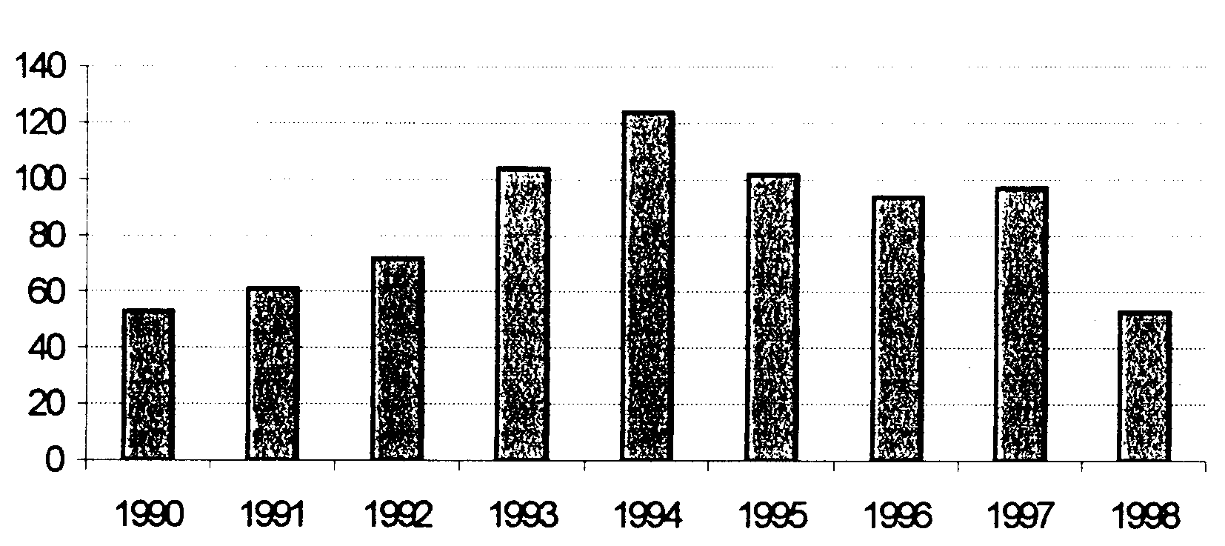

图2.2 每年的杀人案，1985—1997年
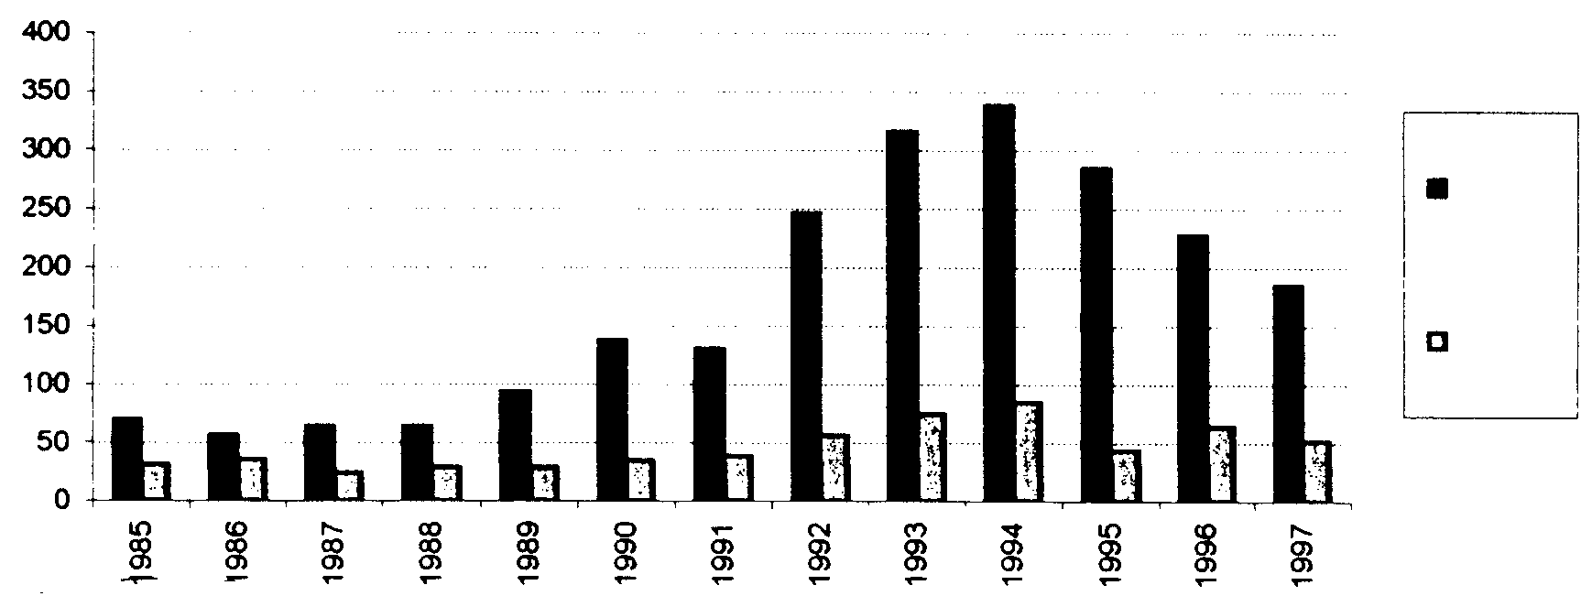
男

女

资料来源：爱沙尼亚统计处
图2.3 女性占被杀者总数的比例（%）
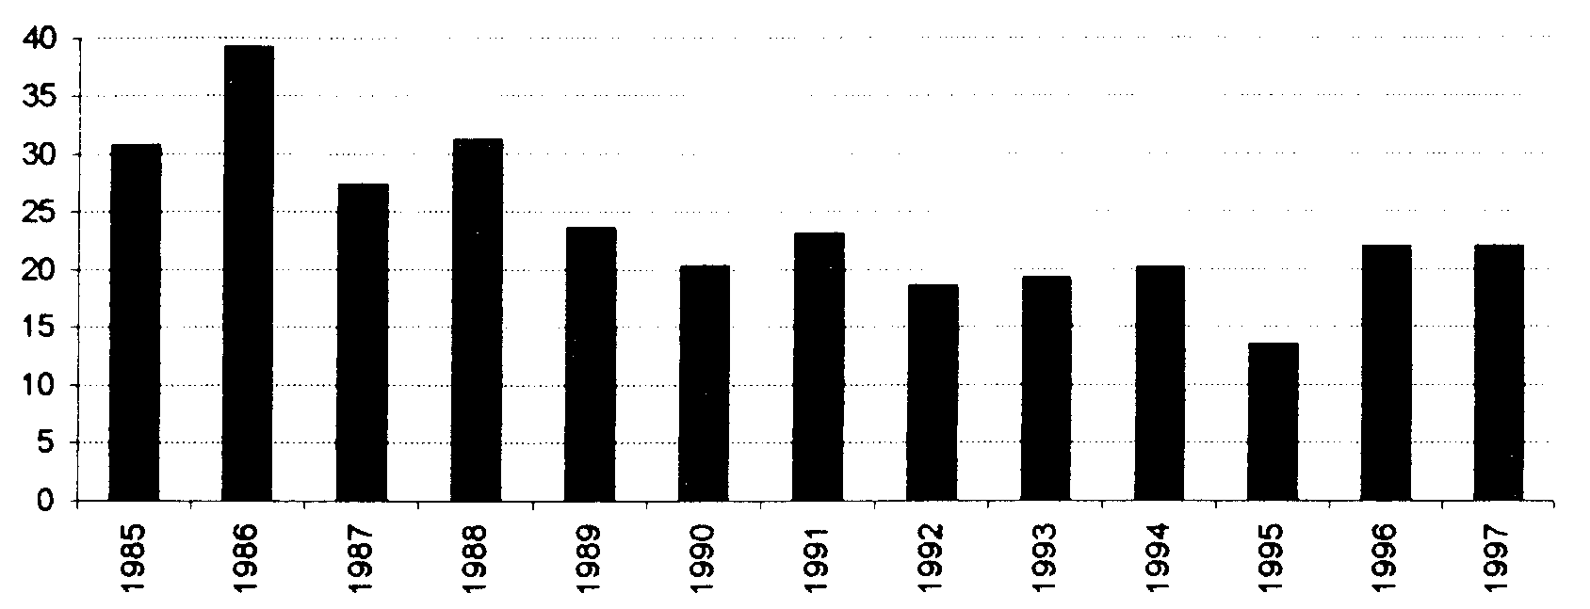

资料来源：爱沙尼亚统计处

图2.4 1997年被杀的男女人数
（以特定年龄组中每10万男/女为单位）
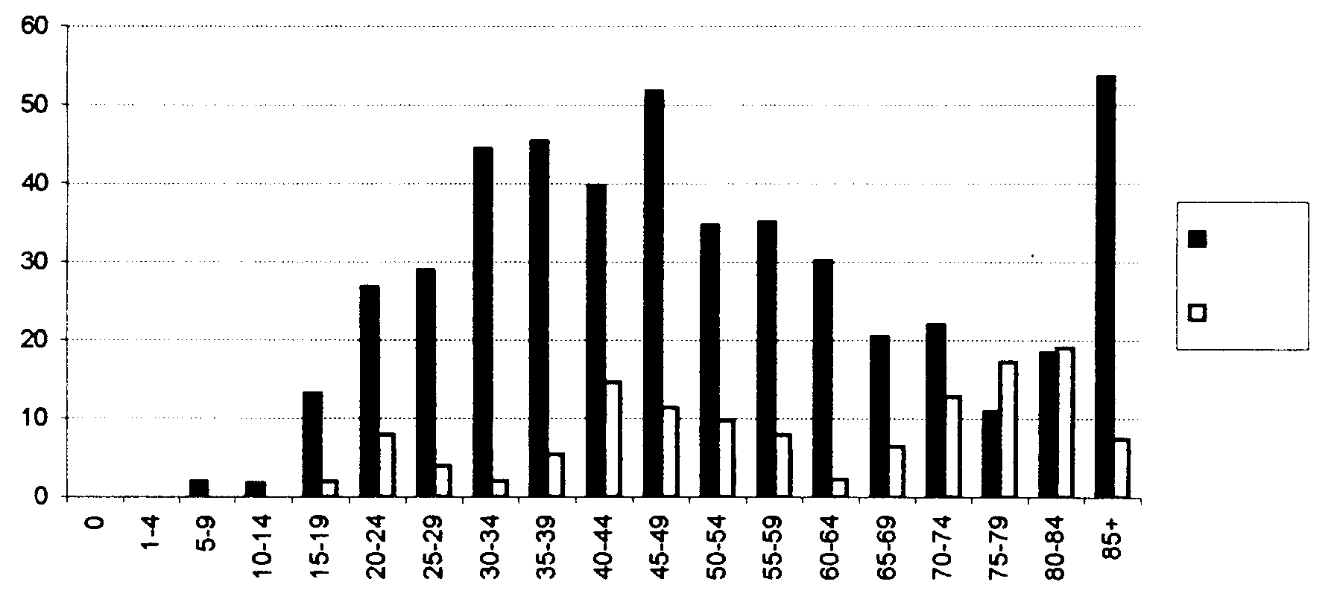

男
女

图2.5 暴力引起的人体受伤害者的比例
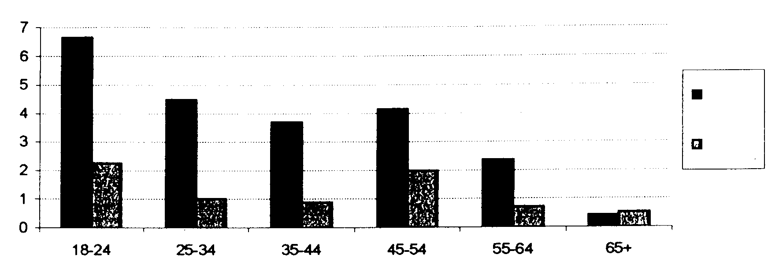
男

女

资料来源：Sillaste, Purga，1995年

图2.6 担心在街头受袭击或威胁的人员情况（根据调查，占答复者的%）
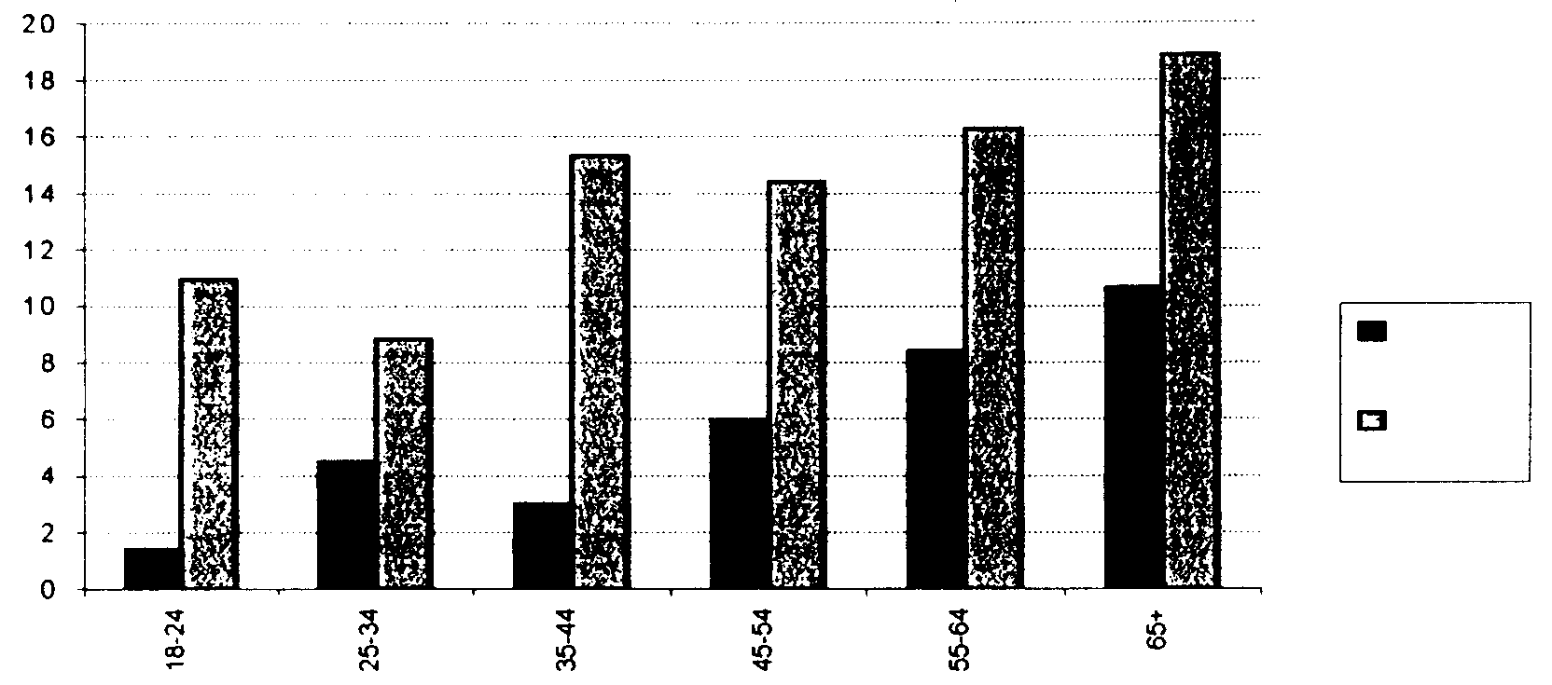

男
女

资料来源：Sillaste, Purga，1995年
表2.1 年内受袭击者所占的比例（%）
年 | 总数 | 男 | 女 | 男女之差（倍数）
1994¹ | 3.0 | 4.5 | 1.6 | 2.8
1993² | 2.2 | 3.6 | 0.9 | 4.0
1995³ | 1.7 | 2.8 | 0.7 | 4.0
¹ 4 435个答复者；18岁和18岁以上年龄组
² 1 000个答复者；16—74岁年龄组
³ 1 173个答复者；16—74岁年龄组
第5条
表5.1 子女津贴
津贴的种类和性质 | 受益者、领取者 | 津贴额
子女津贴  为每月津贴 | 津贴从子女出生起支付，到年满16岁为止。如果子女在综合学校、中学或职业教育机构中入校进行日间学习，或凭必要的医疗证明进行不同形式的学习，津贴支付到该子女年满19岁为止。如果该子女在学年期间年满19岁，则津贴支付到该学年结束。 | - 第一个孩子按子女津贴标准领取（2000年为150克朗）；  - 第二个孩子的金额为子女津贴标准的1.5倍（2000年为225克朗）；  - 以后每个孩子的金额为子女津贴的两倍（2000年为300克朗）
寄养津贴  每月津贴 | 没有父母照顾和领取子女津贴的儿童 | 子女津贴标准的两倍（2000年为300克朗）
开始独立生活津贴  只支付一次 | - 孤儿或无父母照顾者  - 从孤儿院或残疾人特殊学校步入生活的人 | 津贴为5 000克朗，申请人至少最近三年在孤儿院或残疾人特殊学校生活并要开始独自生活。如果在孤儿院或残疾人特殊学校生活不到3年，每少一月，重新安置津贴减少2.5%。
生育津贴  只支付一次 | - 生育第一个孩子和多胎生产，金额为子女津贴标准的25倍（2000年为3 750克朗）；  - 以后生育的每个孩子，金额为子女津贴标准的20倍（2000年为3 000克朗） | 2000年子女津贴标准为150克朗。
照顾子女津贴  每月津贴 | - 养育3岁以下子女的父亲或母亲一方或父母以外休照顾子女假的其他人，金额为每个3岁以下子女的照顾子女津贴标准的1/2。（2000年为600克朗）；  - 养育一名3岁以下子女和其他3至8岁子女的家庭，父亲或母亲领取的金额为每个3至8岁子女的照顾子女津贴标准的1/4（2000年为300克朗）；  - 抚养3个或3个以上子女、领取子女津贴至少3年的家庭，父亲或母亲领取的金额为每个3至8岁子女的照顾子女津贴标准的1/4（2000年为300克朗） | 2000年照顾子女津贴标准为1 200克朗。
单亲家庭子女津贴  每月津贴 | - 领取子女津贴并独自抚养子女的母亲，如果子女出生登记中有关父亲一项没有填写或根据母亲的声明填写该项；  - 领取子女津贴和独自抚养子女的父亲或母亲，如果根据法律确定的程序另一方被宣布为逃犯。 | 子女津贴标准的两倍（2000年为300克朗）
军人子女津贴  每月津贴 | 武装部队中的军人子女 | 子女津贴标准的5倍（2000年为750克朗）
子女上学津贴 | 领取子女津贴开始每一学年的儿童 | 子女津贴标准的3倍（开始1999/2000学年的津贴为450克朗）
资料来源：爱沙尼亚社会保险委员会，2000年
表5.2 非婚生子女（%），1992−1998年
年 | 1992 | 1993 | 1994 | 1995 | 1996 | 1997 | 1998 | 1999
非婚生子女所占比例（%） | 34.0 | 38.2 | 40.9 | 44.1 | 48.1 | 51.6 | 52.2 | 54.2
资料来源：《爱沙尼亚人力发展报告》，1998年，1999年；《爱沙尼亚统计年鉴》，2000年
表5.3 按母亲年龄分列的活产情况，1988−1999年
年 | 母亲年龄
年 | -16 | 16-19 | 20-24 | 25-29 | 30-34 | 35-39 | 40-44 | 45+
1988 | 11 | 2 301 | 9 433 | 7 514 | 3 969 | 1 519 | 296 | 10
1989 | 19 | 2 540 | 9 407 | 7 081 | 3 790 | 1 527 | 279 | 5
1990 | 12 | 2 656 | 8 391 | 6 097 | 3 436 | 1 415 | 284 | 13
1991 | 16 | 2 536 | 7 677 | 4 880 | 2 760 | 1 190 | 242 | 9
1992 | 39 | 2 603 | 7 222 | 4 314 | 2 537 | 1 052 | 226 | 6
1993 | 27 | 2 213 | 6 030 | 3 869 | 1 983 | 8 61 | 174 | 8
1994 | 31 | 1 968 | 5 680 | 3 614 | 1 924 | 798 | 154 | 7
1995 | 46 | 1 815 | 5 207 | 3 650 | 1 884 | 785 | 162 | 7
1996 | 36 | 1 682 | 4 868 | 3 780 | 1 896 | 842 | 177 | 6
1997 | 39 | 1 474 | 4 341 | 3 830 | 1 878 | 850 | 211 | 3
1998 | 23 | 1 334 | 4 221 | 3 696 | 1 938 | 866 | 181 | 8
1999 | 17 | 1 312 | 4 284 | 3 738 | 2 062 | 914 | 208 | 8
资料来源：《爱沙尼亚统计年鉴》，1999年，2000年

第7条
表7.2 参加政治选举和列入政党名单的妇女（%）
政治选举 政党名单 | 1995 | 1999 |  | 1998年10月
爱沙尼亚俄罗斯党 | - | 44.5 |  | ……
爱沙尼亚联合人民党 | - | 34.3 |  | 56.9
俄罗斯团结党 | - | - |  | 59.0
我们的家园是爱沙尼亚！ | 27.4 | - |  | -
正义党 | 16.2 | - |  | -
爱沙尼亚社会民主工人党 | - | - |  | 39.8
中间党 | 20.2 | 22.7 |  | 47.5
发展党 | - | 30.8 |  | 56.2
爱沙尼亚农村人民党 | - | 17.46 |  | 31.8
联合党（与农村联盟及退休者和家庭党合并） | 25.5 |  |  | -
联合党和农村联盟 | 8.7 | - |  | -
联合党 |  | - | - | 30.5
农村联盟 |  |  | - | 46.7
爱沙尼亚退休者和家庭党 |  | - | - | 69.6
农民议会 | - | 19.4 |  | 41.8
爱沙尼亚蓝党 | 3.4 | 38.7 |  | 60.2
温和党/1999年合并 | 25.7 | 31.0 |  | 41.5
爱沙尼亚农民党 | 13.7 | - |  | -
右翼党 | 13.9 | - |  | -
人民党（包括右翼党） |  |  | - | 31.0
爱沙尼亚基督教人民党 |  | - | 20.0
祖国联盟/1999年，祖国联盟和ERSP | 17.4 | 22.47 |  | 30.4
改革党 | 20.4 | 20.3 |  | 28.5
独立候选人 | 9.1 | 15.8 |  | -
爱沙尼亚民主联盟 | 38.9 | - | -
未来爱沙尼亚党 | 23.5 | - |  | 38.9
爱沙尼亚民族主义者中央联盟 | 21.2 | - |  | -
完善爱沙尼亚/爱沙尼亚公民 | 16.4 | - |  | -
保皇党和绿党独立候选人名单 | 14.8 | - |  | -
森林党 | 6.9 |  | - | -
总计/平均数 | 17.4 | 26.9 | 45.5
资料来源：Raitviir，1999年：17

图7.1 议会选举中女候选人所占比例（%）
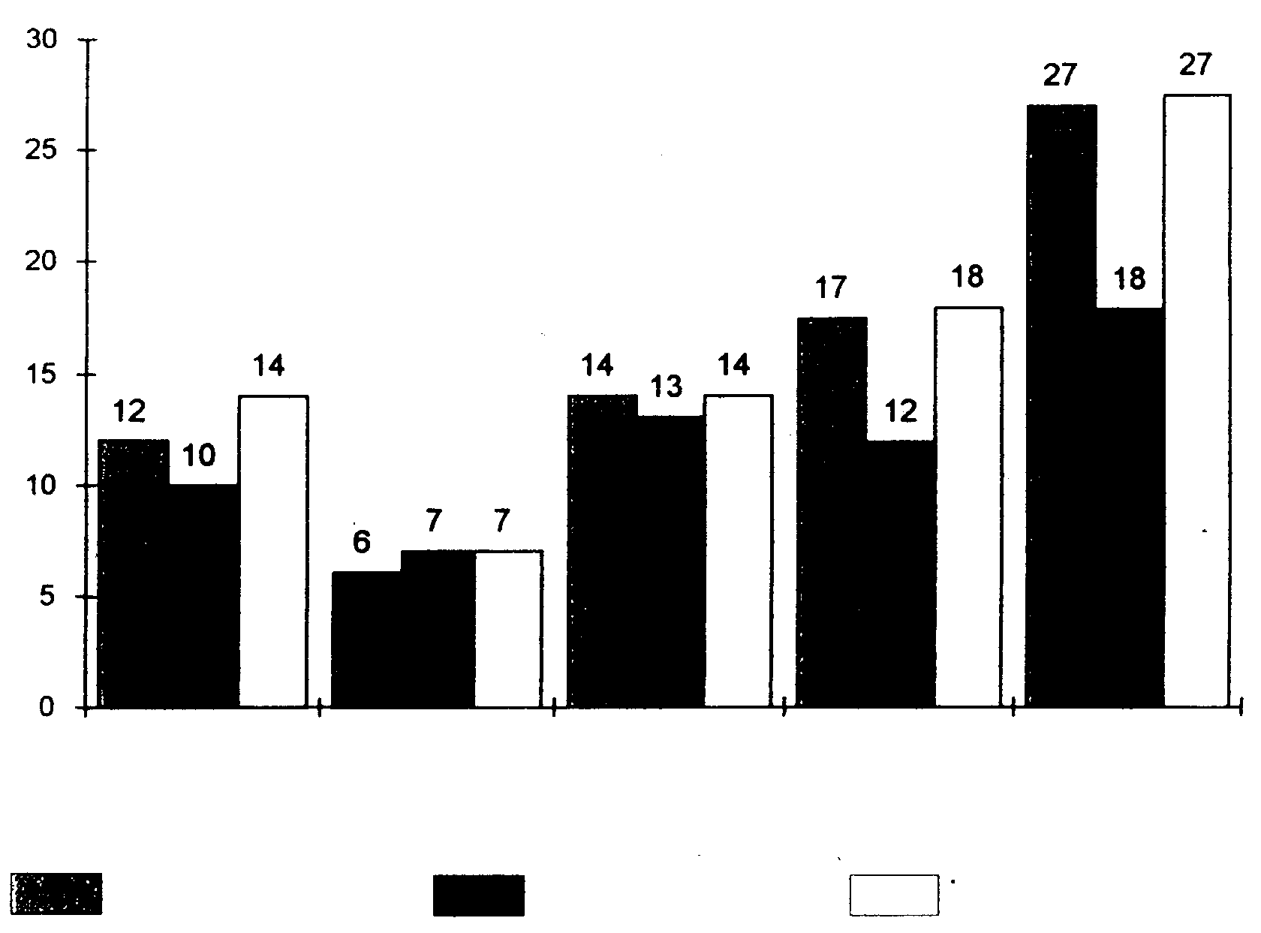

议会选举
（1999年）
议会选举
（1995年）
议会选举
（1992年）
最高委员会
选举
爱沙尼亚
代表大会选举
所有候选人 当选者 落选者

资料来源：Raitviir，1999年：12

图7.2 1995年议会选举所有候选人中妇女所占的比例（按政党分列）
我们的家园是爱沙尼亚！
正义党
爱沙尼亚中间党
联盟党和农村联盟
爱沙尼亚蓝党
独立候选人…
温和党
森林党
未来爱沙尼亚党
爱沙尼亚民主党
爱沙尼亚民族主义者中央联盟
完善爱沙尼亚/爱沙尼亚公民党
爱沙尼亚农村人民党
右翼党
祖国联盟和ERSP联盟
爱沙尼亚改革党
保皇党和绿党独立候选人名单
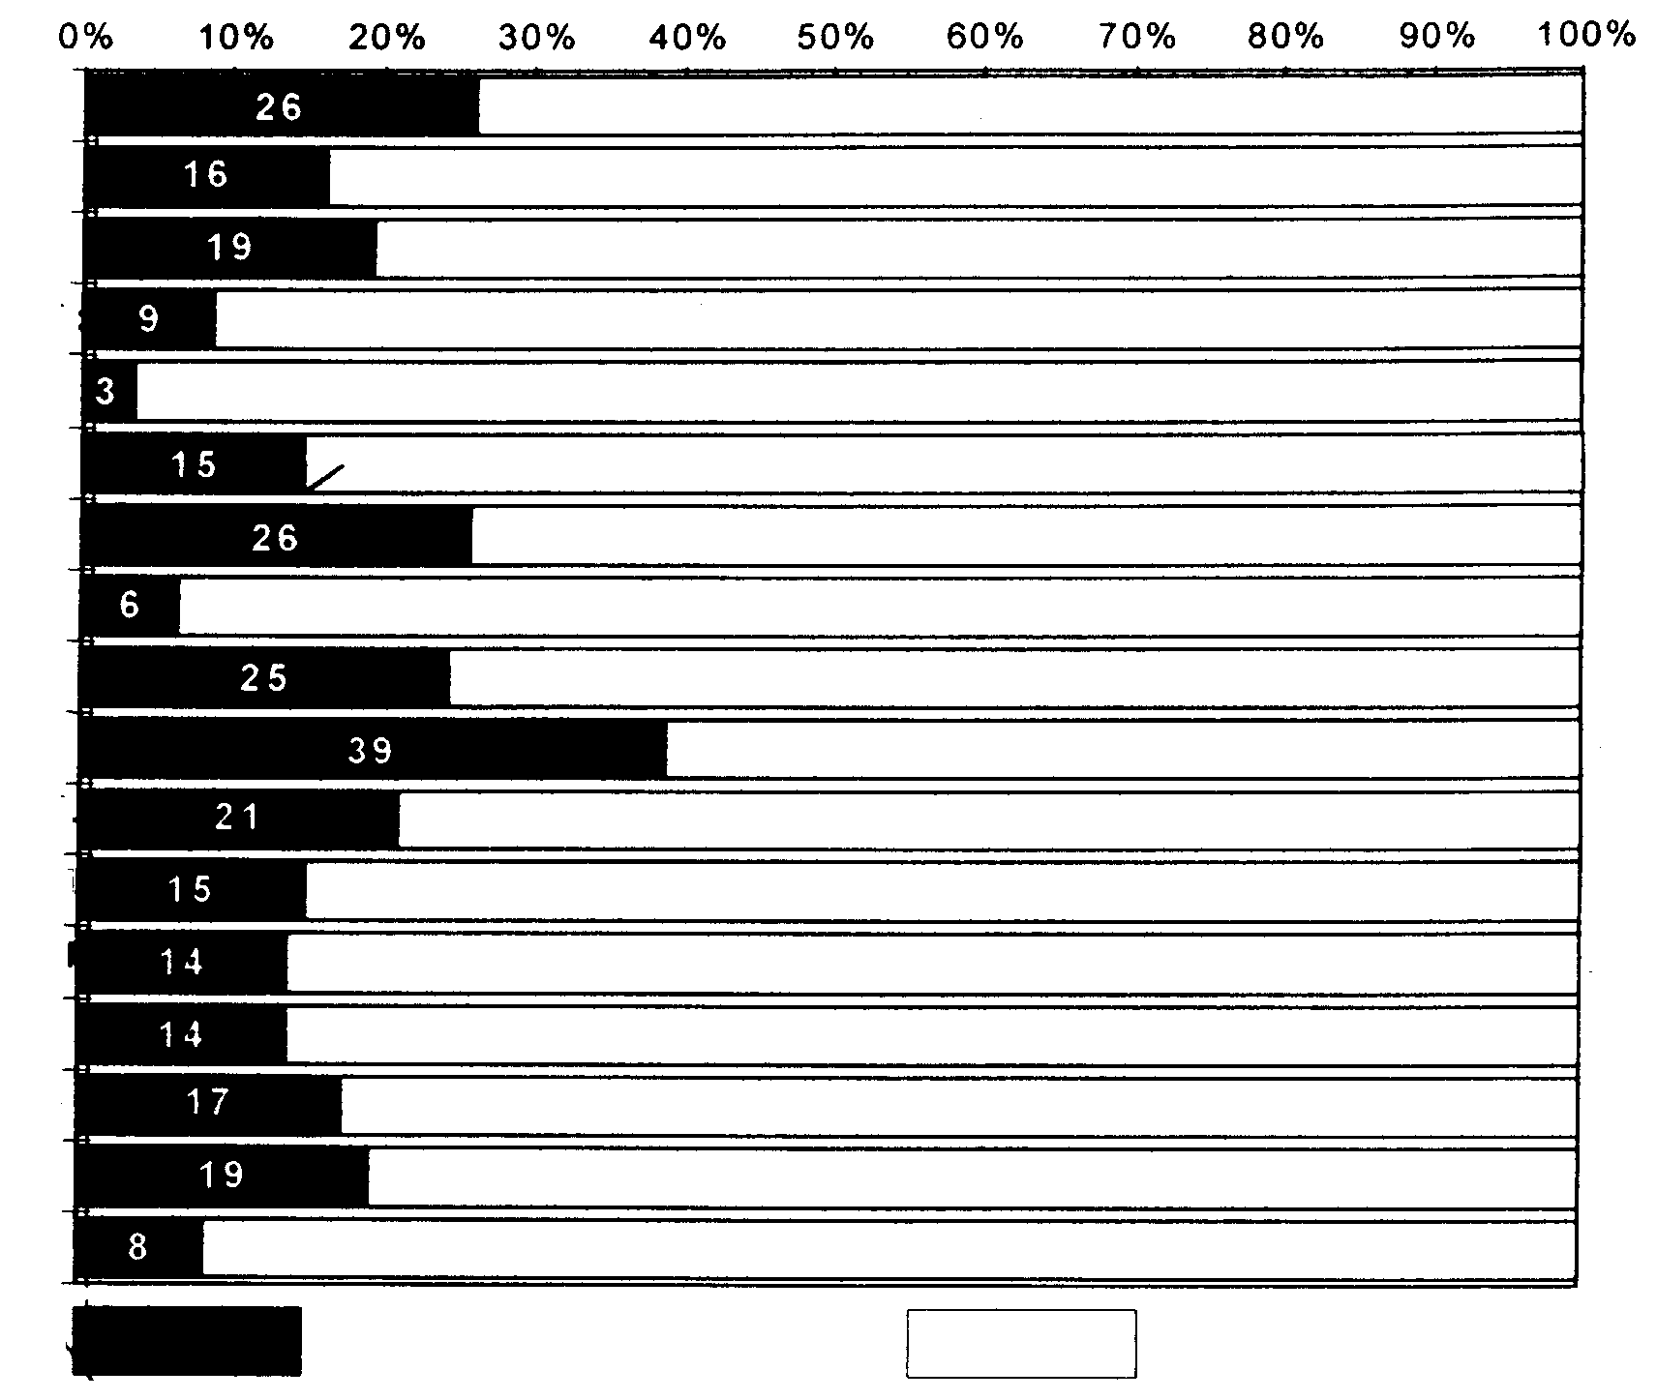

女 男

图7.3 1999年议会选举所有候选人中妇女所占的比例（按政党分列）
爱沙尼亚俄罗斯党
爱沙尼亚联合人民党
中间党
发展党
爱沙尼亚蓝党
爱沙尼亚农村人民党
联合党
温和党
农民议会
祖国联盟
改革党
独立候选人
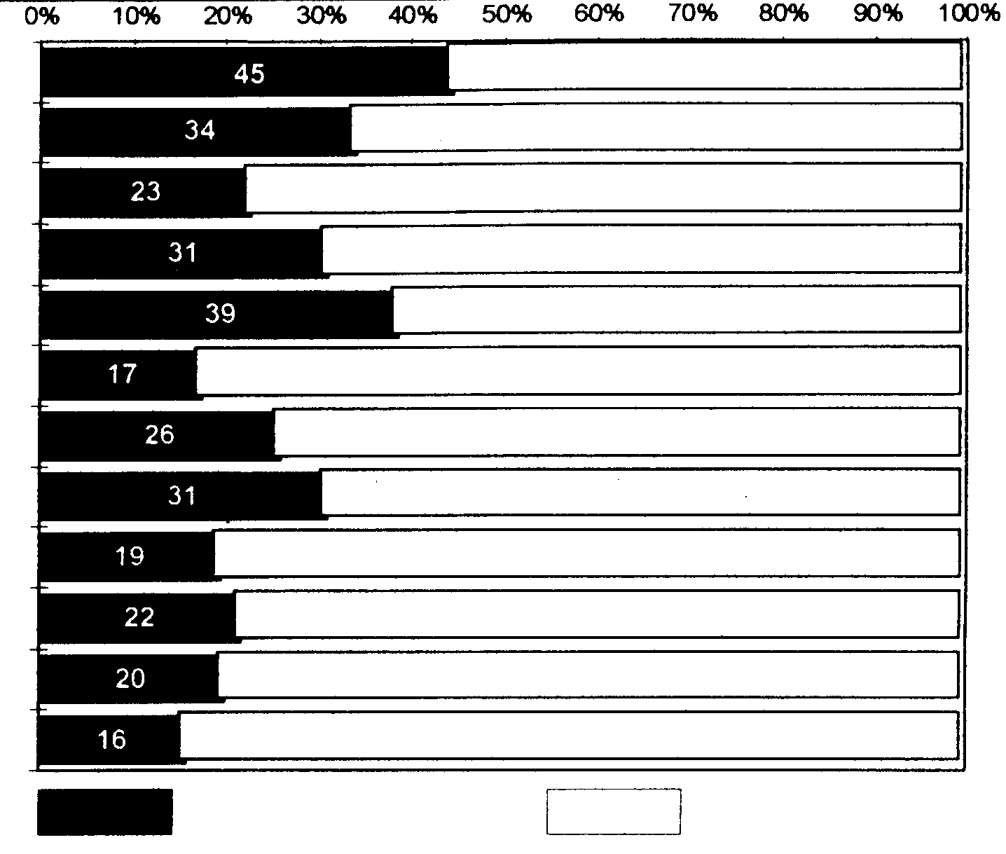

女 男

资料来源：Raitviir，1999年：12

第10条
表10.1 按教育程度分列的劳动适龄人口
教育程度 | 1995年劳动适龄人口* |  | 1995年24－33岁的年轻人** |  | 1997年20－60岁***
教育程度 | 男 | 女 | 男 | 女 | 男 | 女
学前教育 | 5 | 2 | 1 | 0.3 | 3 | 2
基础教育 | 15 | 9 | 7 | 4 | 13 | 11
职业教育 | }44 | }40 | }58 | }46 | 29 | 17
普通中等教育 |  |  |  |  | 22 | 24
中等专业教育 | 21 | 30 | 21 | 31 | 19 | 26
高等专业教育 | 0.2 | 0.1 | 0.5 | 0.1 | 0.6 | 0.5
高等教育 | 15 | 19 | 11 | 18 | 13 | 20
学位教育 | 0.9 | 0.3 | 0.7 | 0.1 | 0.7 | 0.4
*…24－56岁的妇女和24－61岁的男子（根据1995年“爱沙尼亚劳动力调查”的数据）
**24－33岁（根据1995年“劳动力调查”的数据）
***根据1995年“成人教育调查”
表10.3 爱沙尼亚教育分类等级与国际标准教育分类等级的类别对应情况
爱沙尼亚分类 | 国际标准教育分类－97等级
0——学前教育 | 0级——学前教育
1——基础学校1至6年级 | 1级——初等教育或基础教育第一阶段
2——基础学校7至9年级 | 2级——初级中等教育或基础教育第二阶段
3——有特殊需要或未受过基础教育的青年职业课程 | 2级——初级中等教育或基础教育第二阶段
3——高级中学（10——12年级） | 3级——（高级）中等教育
3——受过基础教育的青年中等职业课程和职业课程 | 3级——（高级）中等教育
3——受过中等教育的青年中等职业课程和职业课程 | 4级——中等教育后的非高等教育
4——受过基础教育的青年中等专业课程 | 3级——（高级）中等教育
4——受过中等教育的青年中等专业课程 | 5级——高等教育第一阶段
5——高等专业课程 | 5级——高等教育第一阶段
5——文凭课程 | 5级——高等教育第一阶段
6——学士课程 | 5级——高等教育第一阶段
7——硕士课程 | 5级——高等教育第一阶段
8——博士课程 | 6级——高等教育第二阶段
资料来源：《爱沙尼亚统计年鉴》，2000年
表10.4 教育体系中的性别差异（女性占男性的%）
年 | 高级中学  毕业生 | 全日大学  相应入学率
1993 | 134.7 | 104.0
1994 | 131.3 | 106.8
1995 | 129.6 | 108.4
1996 | 126.2 | 113.0
… | … | …
1998 | 120.8 | 130.2
资料来源：《爱沙尼亚人力发展报告》，1995－1999年
表10.6 高等教育学生总数中女生的比例（%），1995—1999年
年 | 1995 | 1996 | 1997 | 1998 | 1999
高等教育 | 52.0 | 53.0 | 54.7 | 56.6 | 56.3
文凭课程 | 53.0 | 56.3 | 58.4 | 60.6 | 58.0
全日制 | 49.4 | 55.3 | 57.2 | 60.0 | 55.3
夜校 | 57.4 | 58.5 | 61.0 | 62.4 | 60.5
函授 | 71.2 | 61.9 | 60.8 | 61.2 | 63.8
学士课程 | 52.0 | 51.7 | 52.8 | 53.8 | 54.9
全日制 | 51.8 | 51.9 | 53.1 | 53.9 | 54.9
夜校 | 43.3 | 44.5 | 46.3 | 46.1 | 49.3
函授 | 58.2 | 53.8 | 52.0 | 58.9 | 58.7
硕士课程 | 51.7 | 53.8 | 55.6 | 57.9 | 58.5
博士课程 | 46.2 | 49.5 | 52.5 | 53.9 | 54.7
资料来源：《爱沙尼亚统计年鉴》，1999年，2000年
表10.10 从事研究和发展工作的人员情况（按科学领域分列），1999年*
科学领域 | 科学家和工程师 |  | 技师
 | 总数 | 女性（%） | 总数 | 女性（%）
自然科学 | 1 222 | 33 | 218 | 68
工程学 | 697 | 25 | 78 | 55
医学 | 433 | 56 | 172 | 90
农业科学 | 282 | 40 | 116 | 82
社会科学 | 598 | 51 | 45 | 73
人文科学 | 680 | 64 | 84 | 76
总计 | 3 912 | 43 | 713 | 76

其他支助人员
总数 | 女性（%）
820 | 67
*不包括工商企业部门
资料来源：《爱沙尼亚统计年鉴》，2000年
图10.1 进入中学的普通基础学校毕业生所占比例

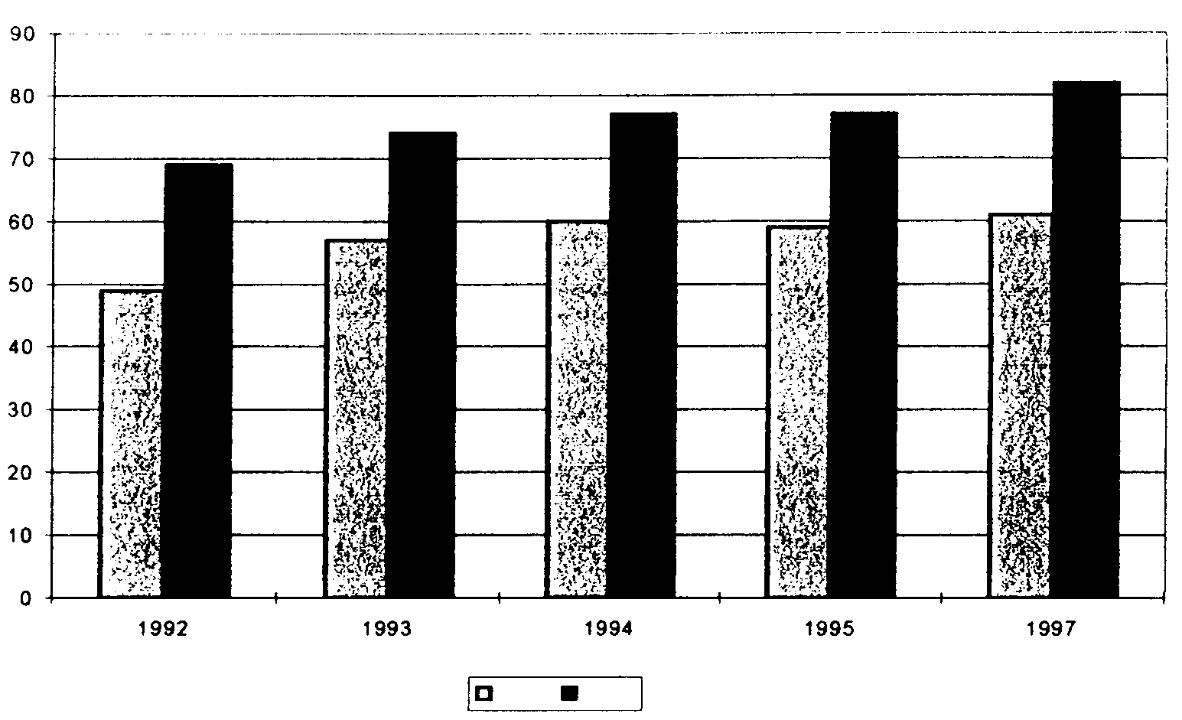

百分比

男生 女生

资料来源：V.鲁斯和R. 诺伊多夫，1995年；《爱沙尼亚人力发展报告》1997年；1997/98年教育，塔林：ESA，1998年

图10.2 按以前所受教育分列的中等职业教育和中等专业教育注册学生所占的比例（%）
职业学校
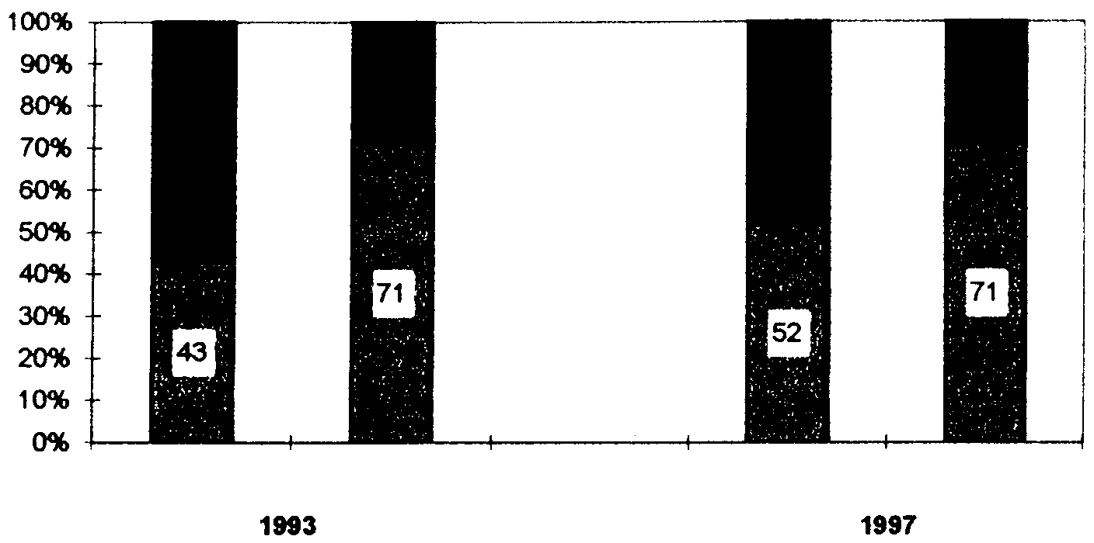

女 男 女 男

中等专业教育
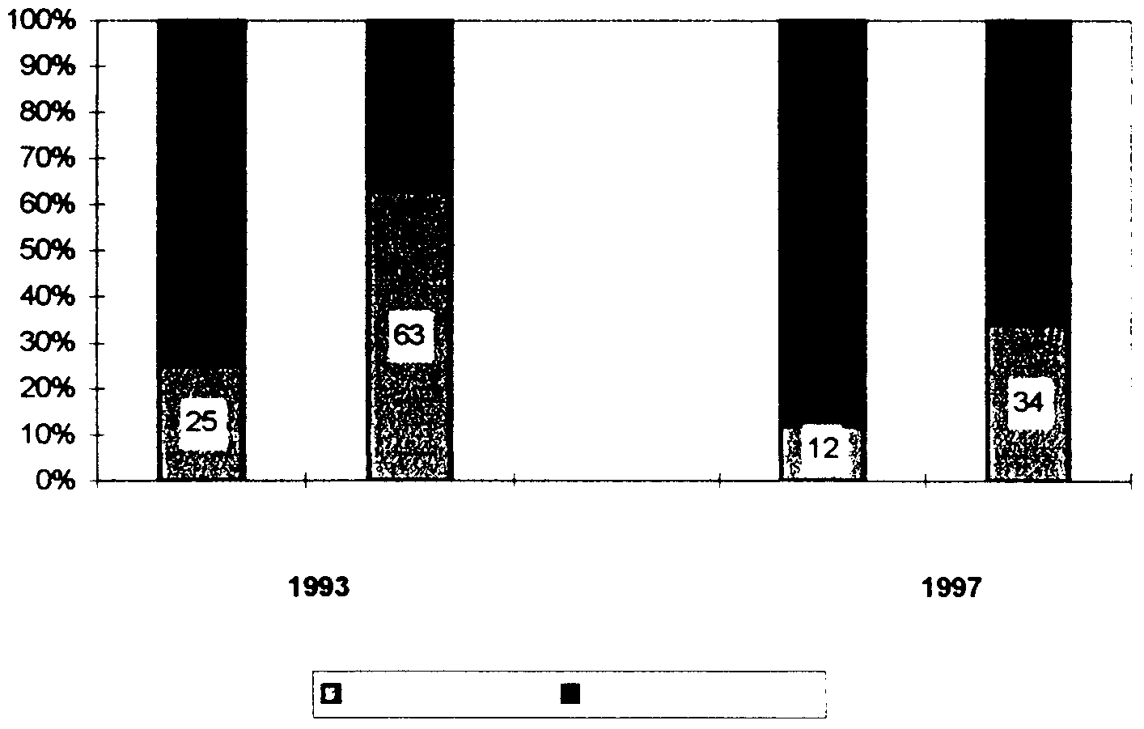

女 男 女 男
基础教育 普通教育

资料来源：1993/1994年教育，塔林：ESA，1994年；1997/1998年教育，塔林：ESA，1998年
图10.3 1997/1998学年按学科分列的职业课程中的性别隔离情况

数学和计算机学
农业、林业和牧业
贸易、工艺和工业方案
工程
运输和交通
服务业
美术和应用艺术
医学和公共卫生
工商管理
家政学
教师培训
男 女
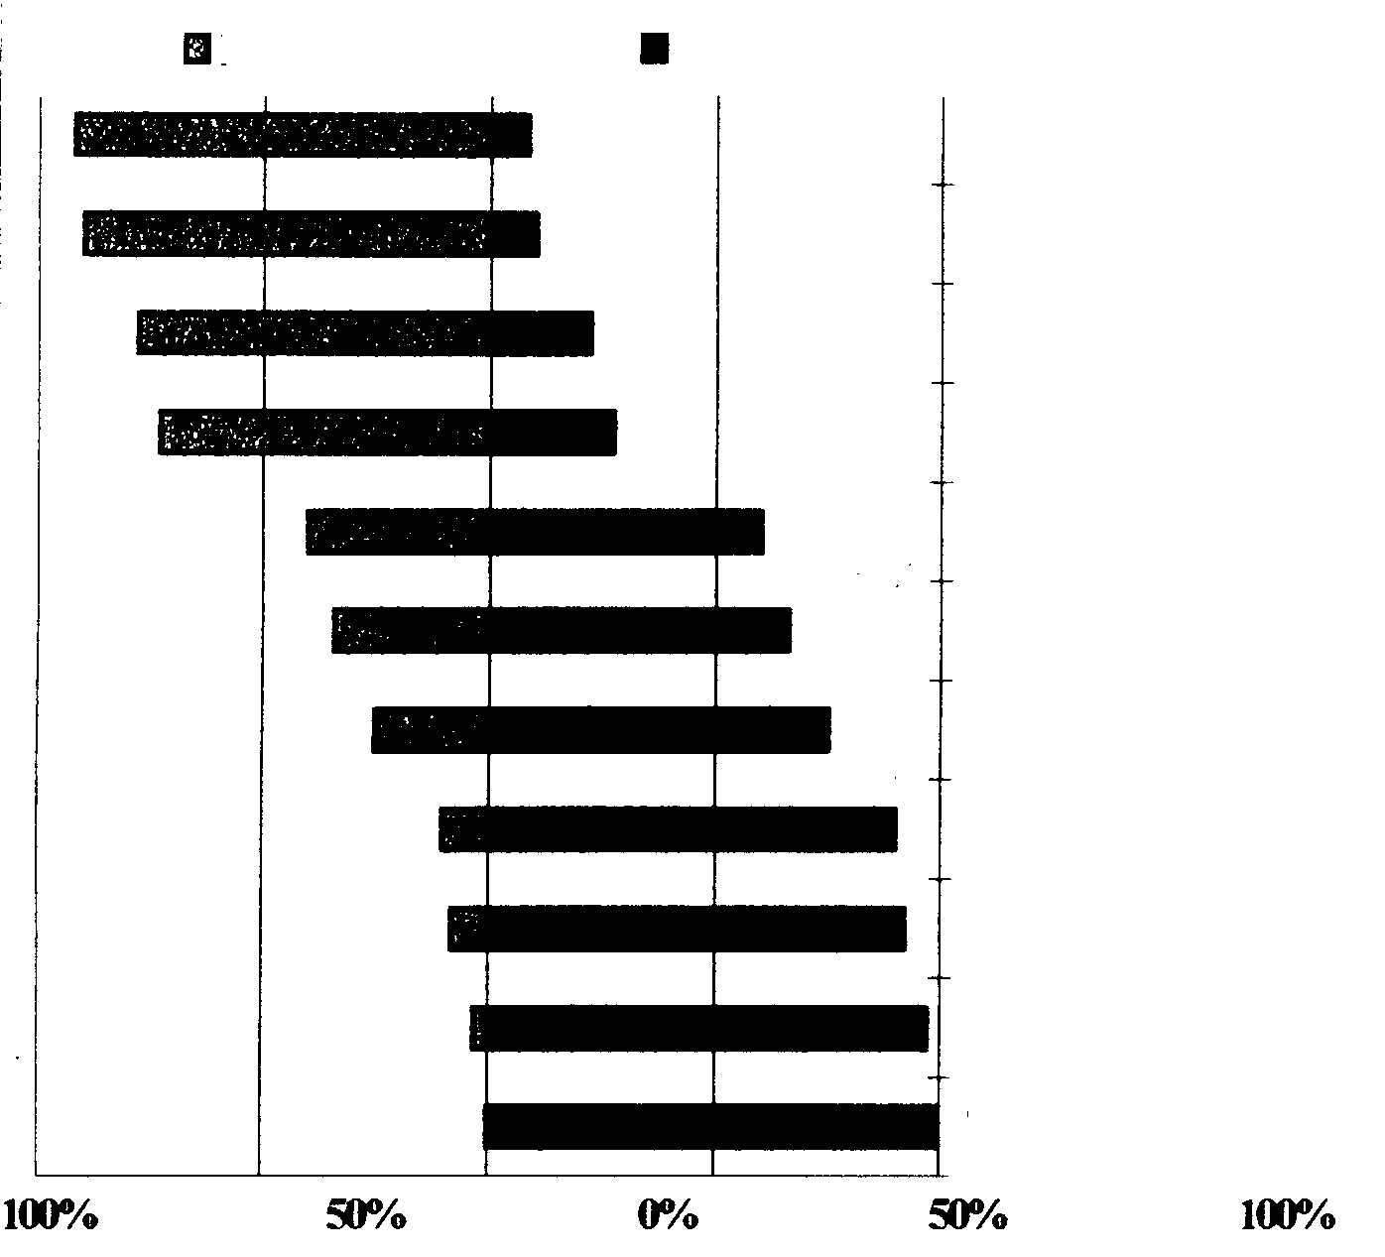

资料来源：1997/98年教育，塔林：ESA，1998年

图10.4 1997/1998学年中等专业课程中的性别隔离情况

男 女
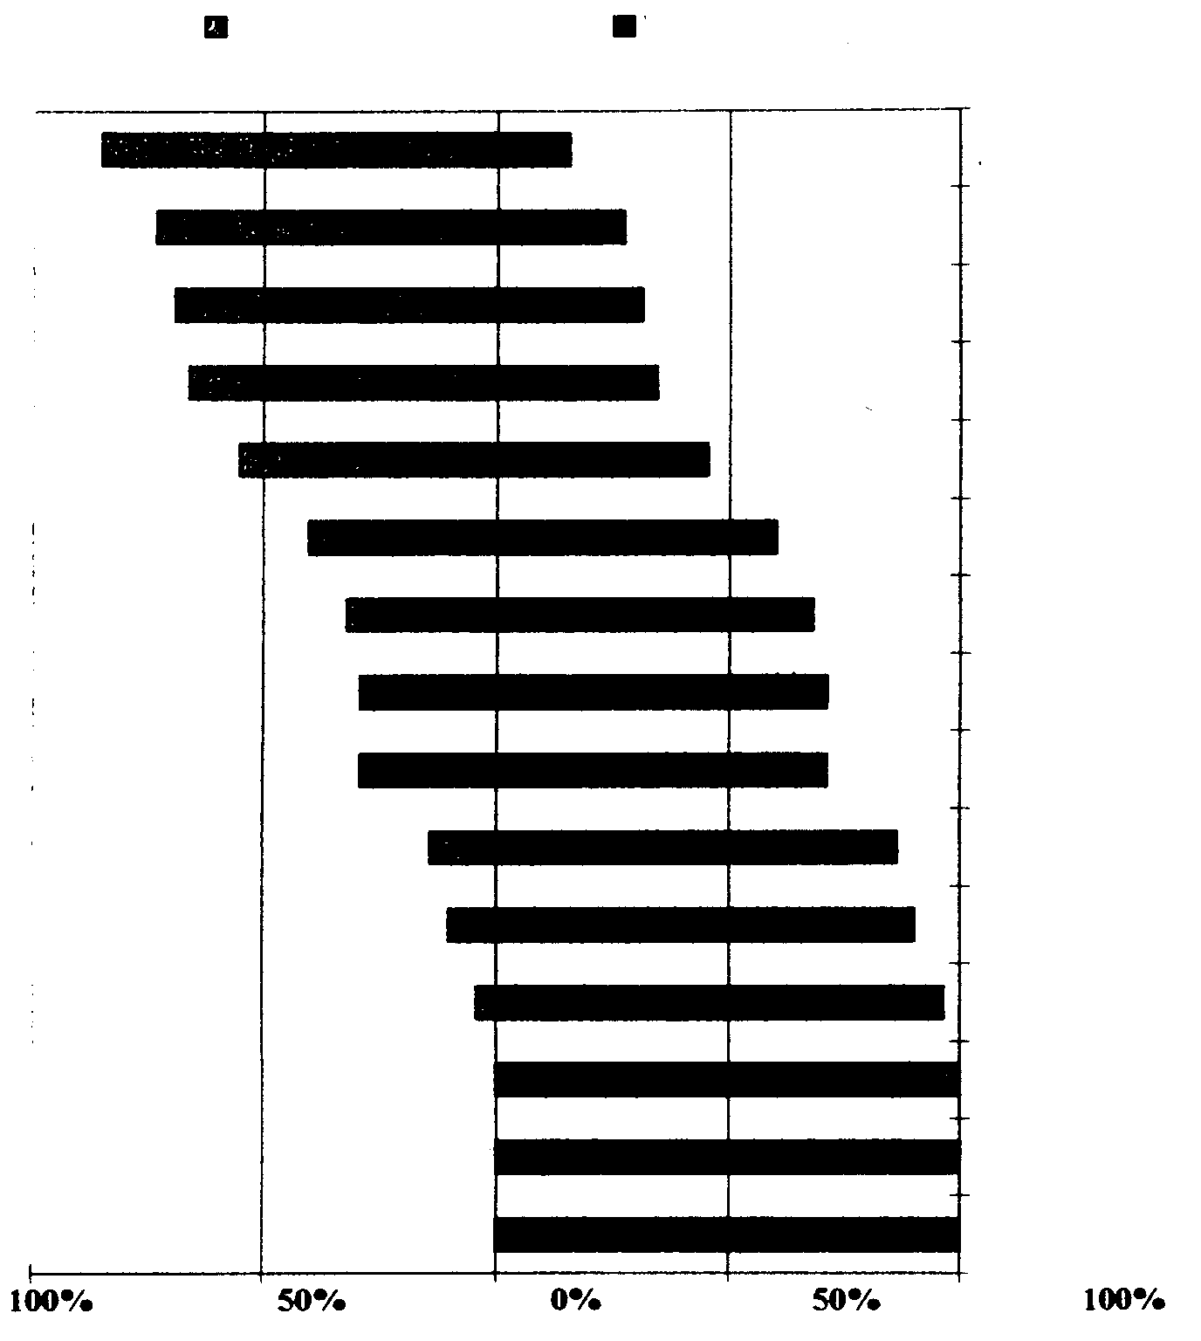
工程
贸易、工艺和工业方案
运输和交通
数学和计算机学
农业、林业和渔业
法律和法学
美术和应用艺术
建筑和城市规划
工商管理
服务业
人文科学
医学和公共卫生
大众传播和文献编制
家政学
教师培训

资料来源：1997/98年教育，塔林：ESA，1998年
图10.5 1997/1998学年按学科（毕业课程）分列的高等教育中的性别隔离情况
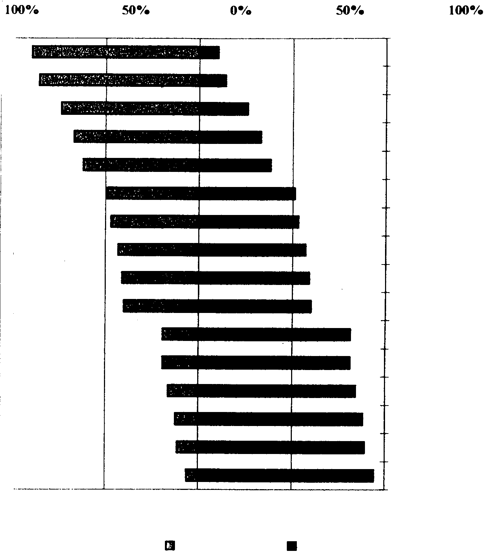
工程
运输和交通
农业、林业和渔业
数学和计算机学
宗教和神学
自然科学
法律和法学
建筑和城市规划
社会和行为科学
工商
美术和应用艺术
人文科学
教师培训
大众传播和文献编制
服务业
医学和公共卫生

男 女

资料来源：1997/98年教育，塔林：ESA，1998年

图10.6 1997/1998学年按学科（学士课程）分列的高等教育中的性别隔离情况
男 女
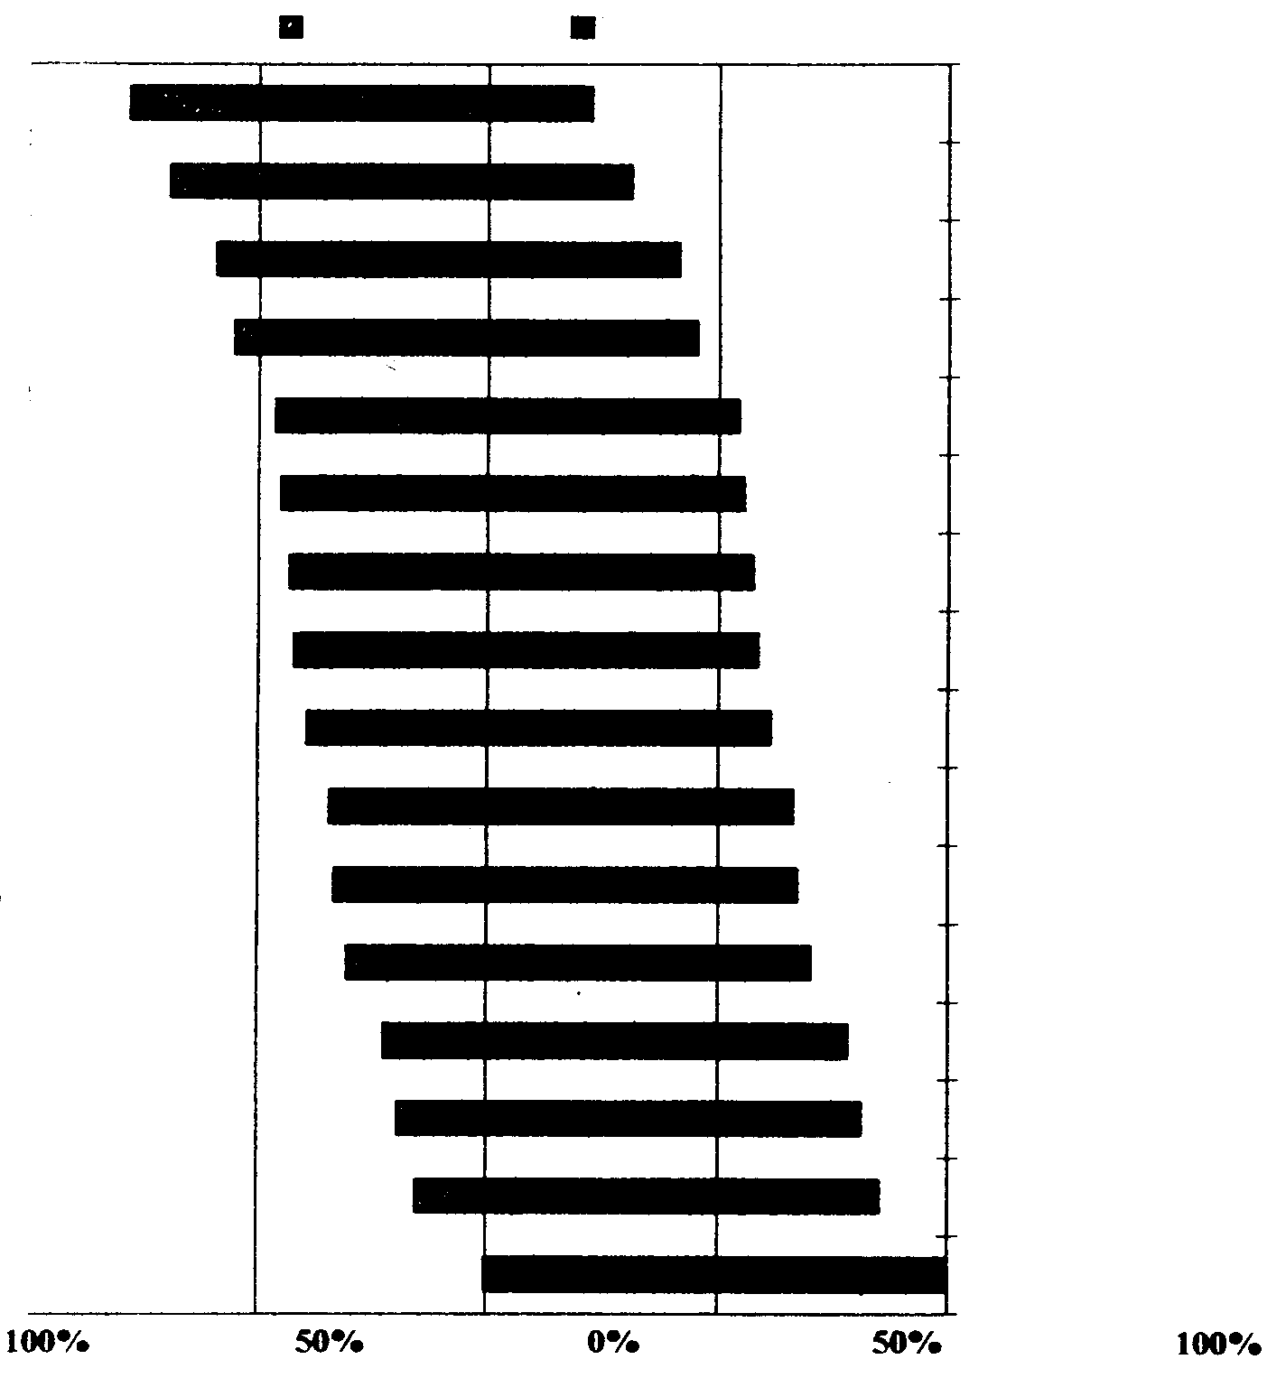
工程
数学和计算机学
自然科学
农业、林业和渔业
工商管理
法律和法学
建筑和城市规划
宗教和神学
社会和行为科学
美术和应用艺术
大众传播和文献编制
医学和公共卫生
人文科学
服务业
教师培训
家政学

资料来源：1997/98年教育，塔林：ESA，1998年

第11条
表11.2 妇女小时工资毛额占男子小时工资毛额的比例（按职业分列），1992—1997年（%）
 | 1992 | 1995 | 1997 | 每小时工资增长率，  1992—1997年  （1992年=1）
 |  |  |  | 男 | 女
立法人员、高级官员和管理人员 | 78.8 | 74.4 | 74.1 | 4.44 | 4.17
专业人员 | 88.1 | 76.2 | 72.9 | 5.38 | 4.45
技术人员和专业辅助人员 | 78.6 | 72.1 | 70.0 | 4.64 | 4.13
办事员 | 89.2 | 75.8 | 90.2 | 3.75 | 3.79
服务人员及商店和市场售货员 | 84.5 | 61.9 | 63.2 | 3.83 | 2.86
农业、林业和狩猎业的工艺和相关贸易人员 | 83.3 | 80.8 | 80.4 | 3.51 | 3.39
工艺和相关贸易人员 | 80.5 | 77.0 | 74.3 | 3.75 | 3.46
设备和机器操作工及装配工 | 94.5 | 88.5 | 85.5 | 3.83 | 3.47
初级职业 | 77.2 | 72.1 | 75.6 | 3.36 | 3.29
总计 | 79.8 | 73.3 | 72.0 | 4.28 | 3.86
资料来源：爱沙尼亚统计处（小时工资和薪金，1992、1995、1997年）

图11.1 15至69岁人口的经济状况（%）

男 女
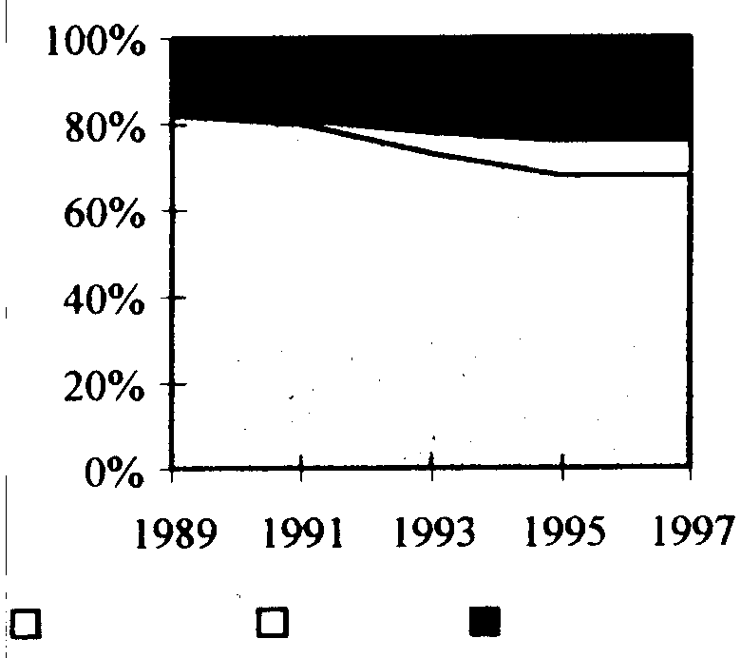
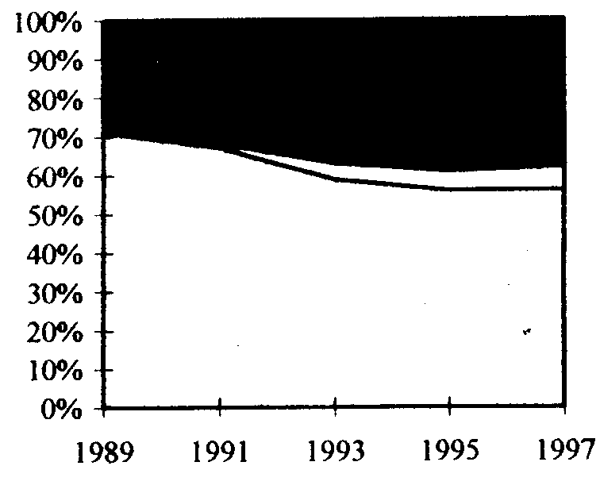

就业 失业 未参加经济活动

资料来源：1995和1997年爱沙尼亚劳动力调查

图11.3 按学科分列的成人培训班中的性别隔离情况
男 女
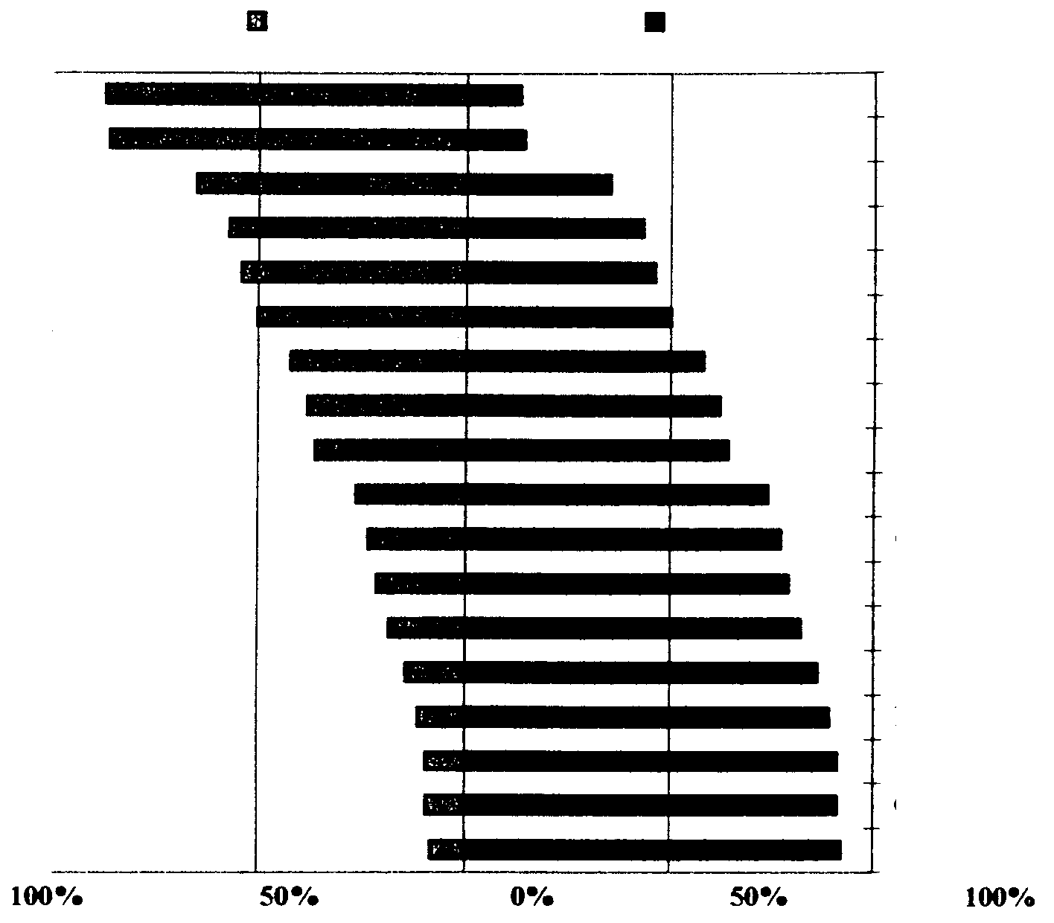
国家行政和国防

农业、林业、渔业

工商课程

商业、贸易

司法领域

计算机学

服务业

人文和社会科学

其他有关领域

资料来源：1997年成人培训调查

第12条
表12.2 医务人员情况，1990、1993—1999（年底）
年 | 1990 | 1993 | 1994 | 1995 | 1996 | 1997 | 1998 | 1999
医生 | 5 498 | 4 792 | 4 680 | 4 585 | 4 457 | 4 521 | 4 471 | 4 426
个体医生 | - | 100 | 136 | 195 | 284 | 444 | 853 | 1 788
每万名居民的医生人数 | 35.0 | 31.8 | 31.4 | 31.1 | 30.5 | 31.1 | 30.9 | 30.8
资料来源：爱沙尼亚统计处

表12.4 产妇死亡率（每10万活产数）
1992 | 1993 | 1994 | 1995 | 1996 | 1997 | 1998
22.2 | 33.0 | 56.4 | 51.6 | - | 15.8 | 16.3
资料来源：《爱沙尼亚人力发展报告》，1988年，1999年

表12.6 生育和自然增长
年 | 活产 | 自然增长 | 每千名居民的活产数 | 每千名居民的自然增长
1989 | 24 292 | 5 762 | 15.49 | 3.68
1990 | 22 308 | 2 778 | 14.20 | 1.77
1991 | 19 320 | -385 | 12.33 | -0.25
1992 | 18 006 | -2 109 | 11.66 | -1.36
1993 | 15 170 | -6 097 | 10.00 | -4.02
1994 | 14 178 | -7 972 | 9.46 | -5.31
1995 | 13 560 | -7 312 | 9.14 | -4.93
1996 | 13 291 | -5 728 | 9.05 | -3.90
1997 | 12 626 | -5 940 | 8.66 | -4.07
1998 | 12 269 | -7 177 | 8.46 | -4.95
1999 | 12 545 | -5 910 | 8.70 | -4.10
资料来源：爱沙尼亚统计处
表12.7 按性别分列的活产情况，1990—1998年
年 | 总计 | 男婴 | 女婴
1990 | 22 308 | 11 494 | 10 814
1991 | 19 320 | 9 933 | 9 387
1992 | 18 006 | 9 238 | 8 768
1993 | 15 170 | 7 887 | 7 283
1994 | 14 178 | 7 231 | 6 947
1995 | 13 560 | 6 971 | 6 589
1996 | 13 291 | 6 828 | 6 463
1997 | 12 626 | 6 550 | 6 076
1998 | 12 269 | 6 337 | 5 932
1999 | 12 545 | 6 421 | 6 124
资料来源：《爱沙尼亚统计年鉴》，1999年，2000年
表12.8 按性别分列的死亡情况，1990—1998年
年 | 总计 | 男 | 女 | 女性占死亡总数的%
1989 | 18 530 | 8 695 | 9 835 | 53.1
1990 | 19 530 | 9 424 | 10 106 | 51.7
1991 | 19 705 | 9 596 | 10 109 | 51.3
1992 | 20 115 | 10 040 | 10 075 | 50.1
1993 | 21 267 | 10 711 | 10 556 | 49.6
1994 | 22 150 | 11 455 | 10 695 | 48.3
1995 | 20 872 | 10 860 | 10 012 | 48.0
1996 | 19 019 | 9 634 | 9 385 | 49.3
1997 | 18 566 | 9 407 | 9 159 | 49.3
1998 | 19 446 | 9 861 | 9 585 | 50.7
1999 | 18 455 | 9 394 | 9 061 | 49.1
资料来源：《爱沙尼亚统计年鉴》，1999年，2000年

——————

